**Итоговый отчет**

**по результатам работы Лаборатории нейронного интеллекта**

**(опорная лаборатория “Нейронный ИИ” МГУ)**

**за 2024 год**

# Оглавление

Оглавление 2

Введение 3

Результаты 5

1. Формирование и свойства когнитивно селективных нейронов в нормальной и поврежденной естественной нейронной сети 5

1.1. Методы 6

1.2. Результаты 10

2. Исследование эффективности расставленного и массированного обучения для формирования когнитивных карт в естественных нейронных сетях 27

2.1. Методы 28

2.2. Результаты 29

3. Исследование возникновения и поддержания когнитивной селективности нейронов в зависимости от времени предъявления и новизны предъявляемых стимулов 41

3.1. Методы 42

3.2. Результаты 45

4. Исследование механизмов формирования и поддержания рабочей памяти в естественных когнитивных системах 53

4.1. Методика обучения мышей условно-рефлекторному замиранию на следовой условный сигнал с предъявлением дистрактора 54

4.2. Предъявление дистрактора при обучении препятствует поддержанию рабочей памяти, но не нарушает формирование ассоциативной памяти 57

5. Развитие методов анализа нейронной селективности 62

5.1. Информационно-теоретический анализ активности нейронов с множественной поведенческой селективностью 62

5.2. Влияние временных задержек на выявление поведенчески селективных нейронов 67

6. Популяционный анализ активности нейронов спайковой сверточной сети 70

6.1. Спайковые нейронные сети 70

6.2. Регистрация активности искусственных нейронов 71

6.3. Снижение размерности пространства активности SNN 72

6.4. Анализ структуры латентного пространства активности сети 74

Заключение 75

Опубликованные работы 79

Доклады на научных конференциях 80

Литература 82

# Введение

Целью Лаборатории нейронного интеллекта являются фундаментальные исследования нейробиологических принципов устройства интеллекта в биологических системах, а также потенциала их применения для развития новых возможностей систем искусственного интеллекта. Стратегия Лаборатории нейронного интеллекта базируется на трех проблемных областях нейронауки, критически важных для развития новых поколений ИИ:

* принципы и механизмы формирования когнитивной специализации элементов биологических нейронных систем;
* принципы и механизмы формирования связей между когнитивно специализированными элементами биологических нейронных систем;
* принципы и механизмы популяционной динамики в когнитивных биологических системах.

В отчетном периоде 2024 года Лаборатория была сосредоточена на поиске и реализации новых нетривиальных подходов к решению назревших проблем ИИ путем использования биологически-инспирированных принципов различных когнитивных операций. Особое внимание было уделено концептуальным клеткам, динамике формирования их свойств и их роли в структурировании знаний.

В 2024 году были реализованы следующие направления работы:

1. Часть работы Лаборатории состояла в улучшении разработанных в прошлом году инструментов анализа нейронной когнитивной селективности нейронов, как ведущего фактора когнитивного кодирования. Активность нейронов мозга часто демонстрирует смешанную когнитивную селективность, не будучи жестко связанной с определенным поведением или особенностями внешней среды. Также она может быть не идеально синхронизирована с поведением, демонстрируя задержку во времени. Все это осложняет анализ нейронной селективности, и требуются существенные методические улучшения, чтобы решить эти проблемы. В ходе работ 2024 года для решения вышеупомянутых проблем были развиты разработанные ранее подходы к анализу когнитивной селективности нейронов.
2. Был запущен новый проект, направленный на понимание роли снижения функциональности искусственных нейронных сетей для их результативности. Для этого мы оценивали успешность формирования селективных нейронов в условиях атаки на нейронные сети их повреждением в моделях нейродегенерации. Результаты показали, что дегенеративные процессы нарушают селективность нейронов в отношении различных аспектов поведения и окружающей среды, что может быть проявлением механизма, аналогичного “нейронной эрозии”, ранее описанной для больших языковых моделей (LLM).
3. Одной из ключевых проблем современных систем искусственного интеллекта является их зависимость от огромных объемов обучающих данных, сбор и обработка которых требуют значительных временных и вычислительных ресурсов. В отличие от этого, биологические когнитивные системы демонстрируют способность эффективно обучаться на значительно меньших выборках, причем с большей скоростью и точностью. Одним из факторов, обеспечивающих такую эффективность, является феномен усиления памяти при расставленном обучении, который позволяет сокращать количество необходимых повторений для формирования устойчивых воспоминаний. В 2024 году работы мы начали проект по исследованию влияния расставленного и массированного обучения на формирование когнитивных карт в естественных нейронных сетях.
4. Современные ИНС испытывают трудности с быстрым обучением новым концепциям и их последующим применением, тогда как биологические системы способны формировать устойчивые представления на основе ограниченного числа примеров. В основе большинства нейросетевых моделей лежит принцип Хебба, который объясняет запоминание отдельных паттернов данных, но не охватывает процессы генерализации и концептуального кодирования. В 2024 году в Лаборатории был продолжен проект по изучению закономерностей формирования и концепций у животных на уровне категориального обучения отдельных нейронов.
5. Одной из ключевых проблем искусственного интеллекта является поддержание памяти параллельно с выполнением текущих задач, а также усвоение новой информации без риска переобучения и катастрофического забывания. В современных нейросетях память основана на изменении весов связей между элементами, но в биологических системах существует альтернативный механизм — временное удержание информации за счёт продолжающейся активности нейронов даже после исчезновения вызвавшего эту активность стимула. Эта рабочая память играет важную роль в связывании событий во времени и адаптации поведения к сложным контекстам. Интеграция такого механизма в ИИ могла бы повысить адаптивность нейросетей, позволив им сохранять важные сведения без необходимости постоянного обновления весов. В 2024 году нами был продолжен проект по исследованию механизмов рабочей памяти в ходе которого мы оценили ее устойчивость к воздействиям, нарушающим продолжающуюся активность нейронов после исчезновения стимула.
6. Одной из важных задач Лаборатории является анализ схожих феноменов, возникающих при работе естественных и искусственных нейросетей. В последнее время формируется понимание, что и биологические, и искусственные нейроны обладают смешанной селективностью на различные признаки данных. В случае живого организма это могут быть компоненты внешней среды и/или различные поведенческие акты, а в случае искусственных сетей - восприимчивость к объектам разных классов. В связи с этим, феномен мульти-селективности требует тщательного изучения, и должен рассматриваться с двух разных точек зрения. В ходе работы Лаборатории мы исследовали этот феномен с информационно-теоретической точки зрения в биологических сетях, а также продолжили работу над разработанной ранее парадигмой максимизации активации искусственных спайковых сетей.

# Результаты

## Формирование и свойства когнитивно селективных нейронов в нормальной и поврежденной естественной нейронной сети

Одной из главных задач Лаборатории является поиск таких нейробиологических парадигм, которые помогли бы получить новые инсайты для развития архитектур искусственных нейронных систем. Искусственный интеллект (ИИ), изначально концептуализированный как имитация естественного интеллекта, существующего в биологических нейронных системах, в последние годы претерпел значительные изменения. Основное направление исследований в области ИИ было сосредоточено на повышении его устойчивости, обобщающей способности и эффективности, что привело к существенному прогрессу в этих аспектах. Однако, наряду с этим стремлением к совершенствованию, существует направление исследований, посвященное преднамеренному снижению функциональности ИИ. Этот, на первый взгляд, парадоксальный подход не только представляет собой интеллектуальный вызов, но и имеет практическую ценность. В нескольких работах было рассмотрено систематическое снижение функциональных возможностей ИИ — и, таким образом, предложен новый подход, имеющий как теоретическое, так и прикладное значение (Tuladhar et al., 2021; Moore et al., 2023; Alexos et al., 2024). В нескольких работах проводили анализ сходства между глубокими сверточными нейронными сетями (CNN) и человеческим мозгом, в том числе в контексте нейродегенерации (Tuladhar et al., 2021; Moore et al., 2023). А в работе Alexos et al целенаправленно исследовали два взаимосвязанных аспекта ИИ: «нейродегенерации» и «старения» нейронных сетей на основе больших языковых моделей (large language models, LLM). Авторы предложили новую концепцию — концепцию «нейронной эрозии», которая открывает перспективы для изучения взаимосвязи между естественным интеллектом и ИИ. Такой подход отличается от существующих методов, ориентированных преимущественно на обработку изображений, и предлагает новую парадигму моделирования нейродегенерации и старения с использованием текстовых нейронных сетей.

Одно из основных направлений работы Лаборатории - поиск общих принципов формирования селективных элементов (нейронов и их групп) в естественных и искусственных системах. Такие нейроны могут специфически активироваться на различные аспекты среды, начиная от пространственных особенностей обстановки и заканчивая определенным объектом в ней (Snyder et al., 2024). В случае с естественными сетями, возможно формирование более сложных когнитивных групп, которые селективно активируются на сложные концепты среды. Такие концепты могут формироваться в результате накопления жизненного опыта животного. В текущем году для изучения путей формирования концептуально-селективных элементов в естественных нейронных сетях мы исследовали характер образования селективных групп нейронов гиппокампа у животных в свободном поведении при формировании и извлечении пространственной памяти во время многократного обследования обстановки. При этом, в качестве объектов исследования были выбраны как здоровые лабораторные мыши, так и трансгенные животные с признаками нейродегенерации. Это было необходимо для получения данных о влиянии нейродегенеративных процессов в мозге на появление и поддержание специфически селективных (или специализированных) нейронов.

### 1.1. Методы

#### 1.1.1 Животные

В качестве объекта исследования, была выбрана линия мышей «5хFAD», геном которой несёт генетические конструкции, активность которых ассоциирована с развитием болезни Альцгеймера (БА) у человека. Эта линия широко используется при исследовании проблем формирования и извлечения памяти у животных (O'Leary & Brown, 2022; Pádua, et al., 2024). В качестве контрольной линии животных мы использовали линию C57Bl/6J, которая является распространённым объектом в исследовании поведения и работы мозга животных в различных задачах. В этом проекте было использовано 14 мышей линии C57Bl/6J и 10 мышей трансгенной линии 5xFAD обоих полов в возрасте 10-11 месяцев. Неоперированных особей содержали по 2-7 особей в лабораторных клетках при полном свободном доступе к воде и сухому комбинированному корму при 12 ч/12 ч цикле день/ночь. Прооперированных мышей содержали в индивидуальных клетках, в остальном условия содержания не менялись. Все экспериментальные процедуры проводили в светлую фазу цикла, между 10:00 и 18:00 часами дня.

#### 1.1.2. Регистрация поведения и кальциевой активности

Для исследования кальциевой активности нейронов области СА1 гиппокампа при формировании и извлечении памяти у животных с нарушенной и сохранной памятью, мы использовали задачу многократного свободного обследования открытого поля (ОП). Регистрацию кальциевой активности нейронов гиппокампа проводили с помощью миниатюрного микроскопа (минископ, Miniscope V4.4). Для этого животным провели стереотаксическую операцию, в которой ввели вирусный вектор, несущего ген флуоресцентного кальциевого сенсора GCaMP6s, вживили GRIN-линзу (1 мм) и установили крепления для минископа. Через две недели после операции проводили приучение мышей к подключению и ношению минископа по 5 минут в течение трёх дней в домашней клетке. Затем в течение трёх дней мышей помещали на 12 минут в открытое поле (ОП, диаметр 96 см), на стенах которого были размещены зрительные ориентиры. В первый день мышей помещали в открытое поле, которое они могли свободно обследовать. За это время животные в норме способны запомнить обстановку и сформировать когнитивную карту о ней. Оказываясь на следующий день в той же обстановке, животные вспоминали предыдущий опыт нахождения в ней, извлекая сформированную ранее память. В момент напоминания обстановки память о ней становится доступной как для извлечения, так и для реконсолидации, процесса пересохранения ранее сформированной памяти. Ещё через день мы тестировали память об обстановке (рис. 1). Регистрацию кальциевой активности области СА1 проводили во все дни обследования мышами ОП. Поведение животных регистрировали с помощью видеокамеры (Flir Chameleon3), синхронизацию двух потоков данных проводили в программной среде Bonsai.

Ранее было показано, что введение блокатора NMDA-рецепторов при напоминании приводит к нарушению процессов стирания памяти при реконсолидации, в результате чего ранее сформированная память остаётся сохранной у мышей в модели БА. Поэтому в этом проекте мы также исследовали активность нейронов при протекции памяти у мышей в модели БА при введении в момент напоминания блокатора NMDA-рецепторов МК-801. Животные были поделены на 4 группы. Группы «С57+ФР» и «С57+МК» были сформированы из мышей линии C57Bl/6J, которым вводили внутрибрюшинно физиологический раствор или МК-801 (0.3 мг/кг), соответственно, за 2 минуты до напоминания обстановки (рис. 1). Аналогичные группы «5хFAD+ФР» и «5хFAD+MK» были сформированы из мышей трансгенной линии 5хFAD.

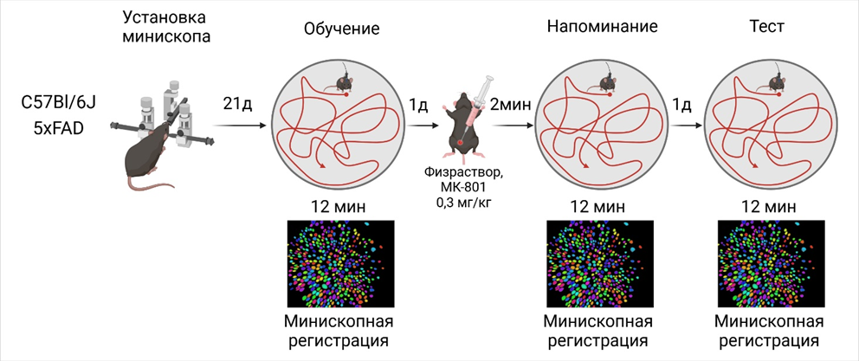

Рис. 1. Схема эксперимента многократного обследования открытого поля с регистрацией кальциевой активности нейронов области СА1 гиппокампа у двух исследуемых линий мышей

Анализ поведения животных. Поведенческий анализ проводили с помощью разработанного в лаборатории пайплайна Sphynx (https://github.com/iabs-neuro/sphynx). На первом этапе все видеозаписи поведения были проанализированы с помощью нейронной сети, обученной в среде DeepLabCut, и была извлечена информация о положении частей тела животных в каждом кадре. Далее для каждой видеозаписи была произведена пространственная разметка экспериментальной арены: пристеночная зона (10 см от стены), промежуточная зона (кольцо шириной 20 см), центральная зона (круг диаметром 40 см в центре поля). В случае пространственной разметки открытого поля 44х44 см пристеночная область составляла 7 см от границы арены, угловые зоны - сектора с радиусом 7 см и центром в углах арены. Затем для всех видеозаписей был произведен анализ исследовательской активности и выделение дискретных поведенческих актов в программном пакете Sphynx. Для оценки исследовательской активности животных анализировали следующие параметры поведения мышей:

- общее расстояние, пройденное животным за каждый день эксперимента, и средняя скорость движения - рассчитывали автоматически на основание траектории перемещения центра масс мыши;

- тип передвижения животного в ОП – выделение остановок, медленных (скорость 1-5 м/с) и быстрых (скорость более 5 м/с) побежек;

- время, проведенное в зонах ОП - было определено по положению центра масс;

- длительность и количество замираний, количество стоек.

#### 1.1.3. Анализ кальциевой активности

Анализ кальциевой активности был произведен с помощью разработанного в 2023 отчётном году пайплайна BEARMiND (https://github.com/iabs-neuro/bearmind). Была произведена коррекция артефактов движения на основе алгоритма NoRMCorre (Pnevmatikakis, Giovannucci, 2017). Разложение сигнала на сумму компонент, представляющие собой матричное произведение пространственной маски, на которой изображен предполагаемый выделенный нейрон, и временного ряда кальциевой активности этого нейрона, произведено с помощью неотрицательной матричной факторизации (CNMFe). Необходимые для корректной работы алгоритма параметры были подобраны экспертно с помощью модулей к пакету BEARMiND. Все отобранные компоненты проходили через второй этап экспертной инспекции на выявление артефактных и скоррелированных компонент. Далее все компоненты, прошедшие отбор и инспекцию, считали соответствующими нейронам. Временной ряд кальциевого ответа проходил через нормировку вида dF/F, а над пространственными компонентами был произведено совмещение между сессиями с помощью процедуры CellReg (Sheintuch et al., 2017). Далее производили потоковую детекцию значимых кальциевых событий с помощью разработанного алгоритма на основе вейвлет-преобразования.

#### 1.1.4. Поиск когнитивно селективных нейронов

Для выявления когнитивных специализаций нейронов были соотнесены кальциевые ответы нейрона с переменными внешней среды с помощью разработанного в 2023 отчетном году программного пакета INTENS (https://github.com/iabs-neuro/driada). В INTENS применяется метод вычисления взаимной информации, основанный на энтропии гауссовой копулы GCMI (Ince et al., 2017). Метод основан на том факте, что взаимная информация между двумя случайными величинами не зависит от их частных распределений, но только от вида копулы (многомерного распределения, у которого каждое частное распределение равномерно). Для оценки значимости рассчитанной информационной связи между кальциевым сигналом и поведенческой переменной, истинная MI сравнивалась с ее значениями, рассчитанными на сдвинутых относительно друг друга по времени сигналах. Для каждой значимой когнитивной специализации была определена сила специализации, как взаимная информация между флуоресцентным сигналом и поведением нормированная на заранее рассчитанное значение энтропии каждой из этих случайных величин.

#### 1.1.5. Анализ активности клеток места

Синхронизация и совмещение данных кальциевой активности с данными поведения животного производили при помощи разработанных программных средств в среде MATLAB. Сначала строили карту активности для всех нейронов, имеющих не менее n = 3 кальциевых событий. Для этого пространство арены разбивали на равные сектора размером 8х8 см (для открытого поля 44х44 см размер сектора 4х4 см), высчитывали время, проведенное мышью в каждом секторе – карта размещения, и количество кальциевых событий (спайков) на сектор – карта спайкования. Если в карте размещения были сектора со значением времени менее 0.25 секунд, то значение в этих секторах обнуляли и далее использовали как границу при операциях свертки. Если количество таких секторов превосходило 70%, то есть обследованное пространство животным было менее 30%, то такое животное исключали из дальнейшего анализа. Полученные карты сглаживали гауссовым фильтром (σ = 1.5 сектора) и для каждого нейрона высчитывали карту активности (частота спайкования на сектор) делением сглаженной карты количества спайков на сглаженную карту размещения.

Далее для каждого нейрона была определена пространственная специализация по критерию информативности. Для этой задачи по каждой карте активности нейрона высчитывали информационное содержание, как взаимную информацию между двумя случайными событиями: нахождение мыши в конкретном секторе и наличие в этом секторе n спайков (Skaggs et al., 1996). Взаимную информацию (MI) рассчитывали по формуле:

I = ∑Pi(Ri/R)log2(Ri/R)

где i – номер сектора, Pi – вероятность нахождения мыши в i – том секторе, Ri – средняя частота спайкования нейрона в i-том секторе, R – средняя частота спайкования нейрона по всем секторам. Для определения порога информативности для каждого нейрона было произведено 1000 различных сдвигов временных рядов кальциевой активности и местоположения мыши, для каждого сдвига рассчитывалась взаимная информация. По всей совокупности значений взаимной информации на сдвигах определялось среднее значение (µ) и дисперсия (σ^2) этого распределения, если z-score значение оригинального взаимной информации нейрона был больше 2.29 (MI>µ+2.29σ), то такая клетка считалась информативной и пространственно специализированной, то есть клеткой места.

Поля пространственной специализации клеток места определяли по карте активности нейрона. Для этого карту активности сглаживали гауссовым фильтром (σ = 2, size = 3х3) и проводили преобразование по принципу WaterShed, позволяющее разбить карту активности на области с единичными пиками активности, то есть одним кандидатом в поле места. Непосредственно поля места определяли как связные группы секторов в области, в которых нормированное (по всей карте активности) значение частоты спайкования превосходило 30% и было не менее n = 3 спайков. Затем определяли геометрические характеристики профиля полей места, такие как площадь поля места и пик активности в поле. Площадь рассчитывали, как количество секторов с ненулевыми значениями активности (частота спайкования более 30% от пикового значения), умноженное на площадь одного сектора. Пиковое значение активности определяли как значение сектора с наибольшим значением активности.

Мы определили активные нейроны как нейроны с выделенным хотя бы одним кальциевым событием в течение сессии регистрации. Процент повторно активных клеток места рассчитывали, как отношение количества информативных в обеих сессиях нейронов к среднему количеству активных нейронов в этих сессиях. При отслеживании популяции клеток места, сохранивших информативность от сессии обучения к сессии тестирования, мы считали их процент от числа клеток места в сессии обучения. Стабильность мы рассчитывали, как среднюю значимую корреляцию Пирсона карт активности информативных в обеих сессиях нейронов. Для сравнения долей селективных на место клеток у мышей из разных групп и с разной степенью двигательной активности при обследовании обстановки, мы рассчитали число клеток места и полей места относительно площади, которую покрывали мыши за время нахождения в ОП.

#### 1.1.6. Статистический анализ

Статистический анализ проводили в программе GraphPad Prism 9.5.1. (GraphPad Software, США) с применением трехфакторного и двухфакторного дисперсионного анализа ANOVA и апостериорных критериев Шидака или Тьюки. Различия считали значимыми при p<0.05. На первом этапе проводили анализ при помощи трёхфакторного дисперсионного анализа ANOVA с повторными измерениями для всех исследуемых переменных поведения и нейрональной активности. В результате трёхфакторного дисперсионного анализа по факторам «Линия», «День» и «Вещество» мы не обнаружили влияние фактора «Вещество». Поэтому мы объединили группы «С57+ФР» и «С57+МК», а также «5xFAD+ФР» и «5xFAD +МК» в группы «С57Bl6» и «5xFAD», соответственно. Также на графиках представлены результаты анализа двухфакторным дисперсионным анализом ANOVA с повторными измерениями по факторам «Линия» и «День» и апостериорных критериев Шидака и Тьюки.

### 1.2. Результаты

#### 1.2.1. Поведение при многократном обследовании обстановки у животных с нормальной и поврежденной нервной сетью

Для описания поведение животных в открытом поле мы анализировали параметры перемещения животного такие, как величина общего пройденного пути и средняя скорость перемещения по полю в течение каждого дня. Затем сравнили данные по этим показателям за три дня эксперимента.

В первый день знакомства с обстановкой все мыши активно исследовали открытое поле в течение 12 минут и в среднем за это время прошли путь в 30-40 метров (рис. 2, а). В каждый следующий день, при напоминании и тестировании, мыши группы «C57Bl6» проходили меньшие расстояния в ОП, что может быть связано со снижением исследовательского поведения у этих животных по мере снижения уровня новизны обстановки. Однако мы не наблюдали подобного изменения в поведении у 5xFAD мышей при напоминании и тесте. Такую же динамику мы обнаружили при оценке средней скорости перемещения мышей за один день (рис. 2, б). При обучении мыши контрольной группы в среднем двигались со скоростью 5 м/с и уже при напоминании и тестировании снижали среднюю скорость до 4 м/с и 3 м/с, соответственно. При этом, мыши группы «5xFAD» на протяжении всех дней эксперимента двигались с одной средней скоростью в 5м/с. Также мы оценили количество стоек, совершённых мышами двух линий в каждый из трёх дней обследования ОП (рис. 2, в). При обучении и напоминании мыши двух групп в среднем совершали сходное количество стоек, равное 50 актам.

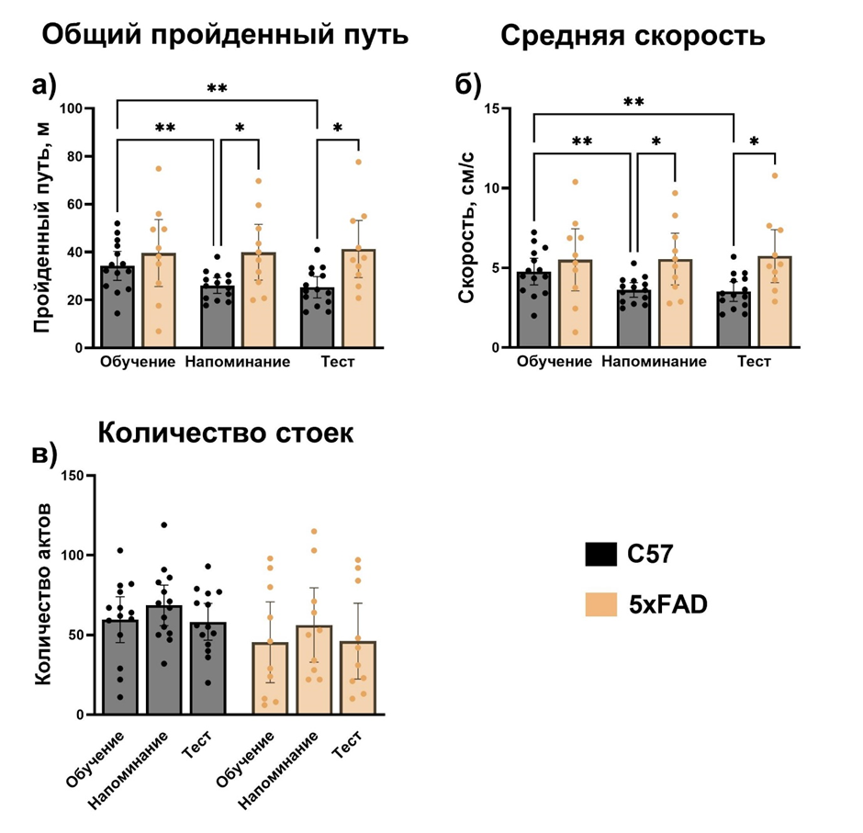

Рис. 2. Поведение животных в открытом поле: (а) общий пройденный путь, (б) средняя скорость перемещений, (в) количество актов «стойка». * p<0,05, ** р<0,01, , апостериорный критерий Тьюки

Затем мы оценили изменения типа перемещения животных в ОП при обучении, напоминании и тестировании. Для этого мы выделили в поведении животных акты остановок, медленных и быстрых побежек, для которых характерна скорость 1-5 м/с и более 5 м/с, соответственно. Мыши контрольной группы совершали меньше медленных и быстрых побежек, в сравнении с мышами группы «5xFAD», которые, в свою очередь, не изменяли характера своих передвижений при напоминании и тестировании (рис. 3, а, б). Меньше всего остановок совершили мыши контрольной группы при первом посещении обстановки, при обучении (рис. 3, в). Мыши экспериментальной группы совершали одинаковое число остановок в каждый день посещения открытого поля.

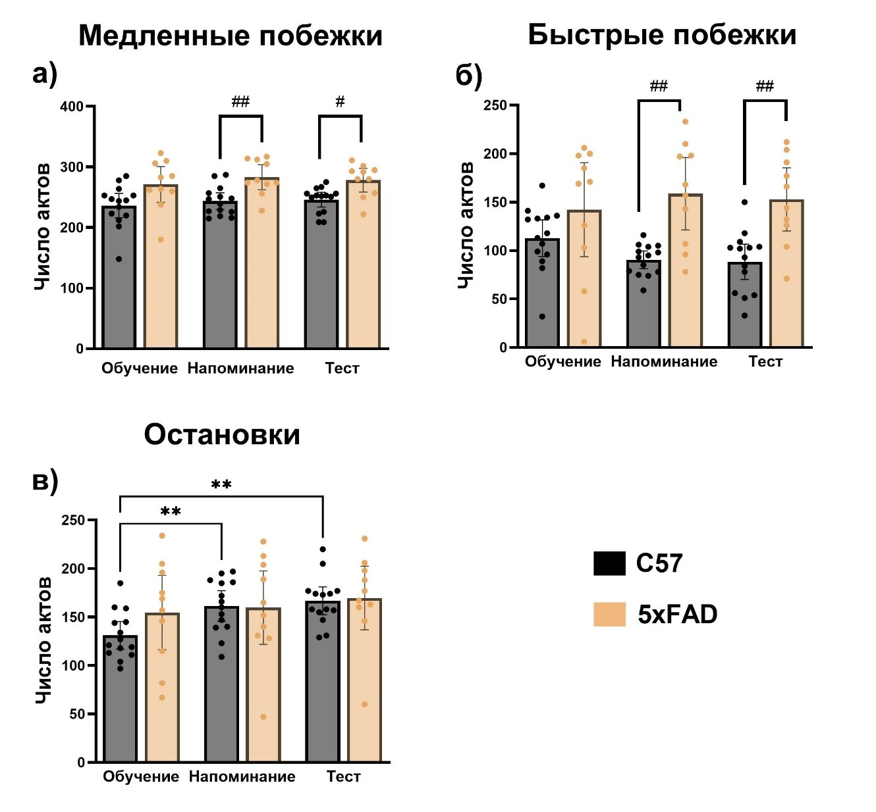

Рис. 3. Характер передвижения животных в ОП по количеству: (а) медленных и (б) быстрых побежек, (в) остановок, # р<0,05, ## р< 0,01, апостериорный критерий Шидака * p<0,05, ** р< 0,01, апостериорный критерий Тьюки

Другими параметрами, характеризующим уровень активности животного в ОП, являются длительность актов замирания животного и количество таких актов. Анализ длительности замираний показал, что мыши группы «С57Bl6» больше всего по времени замирали при напоминании обстановки, в сравнении с мышами группы «5xFAD» (рис. 4, а). Несмотря на это, чаще всего мыши контрольной группы замирали при тестировании памяти, а не при напоминании. При этом они реже замирали при первом посещении ОП (рис. 4, б). Для мышей группы «5xFAD» характерно как сохранение низкого уровня длительности замираний, так и частоты замираний (рис. 4, а, б).

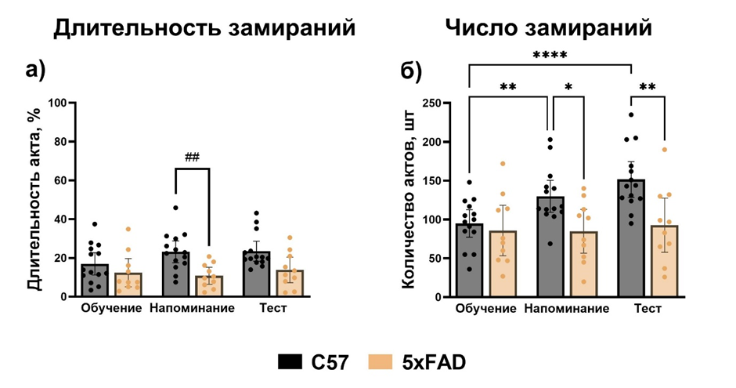

Рис. 4. Поведение животных в ОП: (а) длительность замираний, (б) число актов замираний. * p<0,05, ** р< 0,01, *** p< 0,001, **** p< 0,0001, апостериорный критерий Тьюки, ## р< 0,01, апостериорный критерий Шидака

Для того, чтобы оценить характер перемещения животных в зонах ОП мы проанализировали длительность нахождения животных двух групп в разных зонах ОП, число заходов в зоны и среднее время нахождения в каждой зоне. Анализ показал, что в пристеночной области больше всего находились мыши контрольной группы (рис. 5, а). Причём, они были меньше в пристеночной области при первом посещении ОП, когда оно было им не знакомо. Мыши экспериментальной группы больше всего времени провели в пристеночной области при напоминании обстановки, но это значение было значимо меньше, в сравнении с контрольной группы (рис. 5, а). Мы обнаружили противоположные результаты, когда оценили время нахождения животных двух групп в промежуточной области. Мы обнаружили, что мыши контрольной группы больше всего времени провели в этой зоне при обучении, тогда как уже при напоминании снизили его в три раза (рис. 5, б). Мыши группы «5xFAD» проводили значимо больше времени в промежуточной области при напоминании и тесте, в сравнении с контрольной группой. Центральную зону ОП мыши группы «С57Bl6» предпочитали значимо меньше в день обучения, чем остальные зоны и практически перестали в неё заходить при напоминании и тесте (рис. 5, в). При этом мыши группы «5xFAD» больше времени провели в центральной зоне, чем контрольная группа.

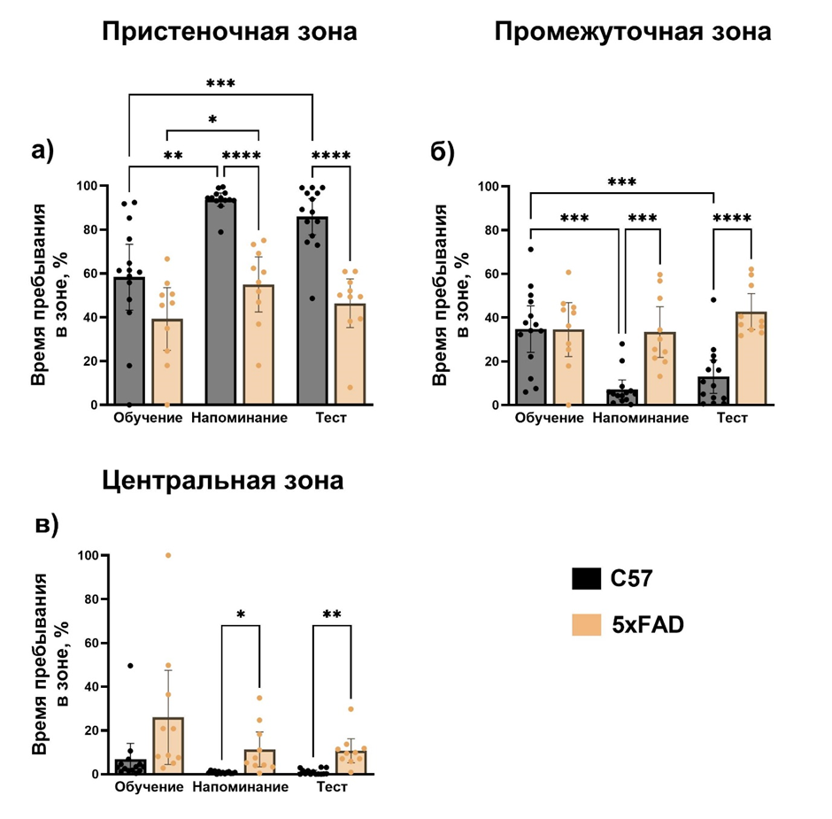

Рис. 5. Время нахождения животных в разных зонах ОП: (а) в пристеночной зоне, (б) в промежуточной и (в) центральной зонах. * p<0,05, ** р< 0,01, *** p< 0,001, **** p< 0,0001, апостериорный критерий Тьюки

Несмотря на то, что мыши контрольной группы больше времени проводили в пристеночной зоне (рис. 5, а), они заходили в неё реже, чем экспериментальная группа (Рис. 6, а). Аналогичные результаты были получены для центральной и промежуточной зон – животные экспериментальной группы заходили в неё чаще, чем контрольная группа (рис. 6, б). Характерным для частоты заходов во все зоны ОП мышами контрольной группы является то, что значимое снижение величин этих параметров наблюдается уже при напоминании обстановки, тогда как для мышей группы «5xFAD» характерно сохранения уровня посещения всех зон на одном уровне изо дня в день.

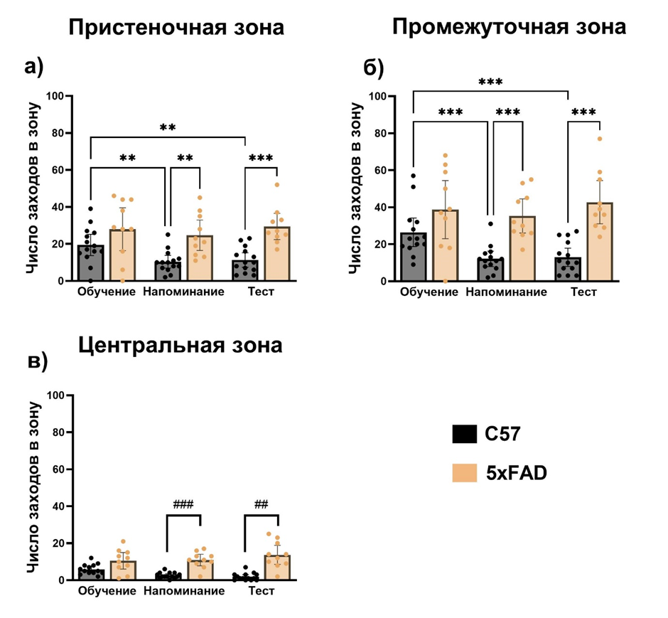

Рис. 6. Число заходов в разные зоны ОП: (а) пристеночная зона, (б) промежуточная и (в) центральная зона. * p<0,05, ** р< 0,01, *** p< 0,001, **** p< 0,0001, апостериорный критерий Тьюки, ## р< 0,01, ### р< 0,01, апостериорный критерий Шидака

Анализ среднего времени нахождения в пристеночной зоне показал, что мыши группы «С57Bl6» стали больше времени проводить в пристеночной области при каждом её посещении уже день напоминания обстановки (рис. 7, а). Мыши контрольной группы совершали более длительные заходы в промежуточную область при обучении, в сравнении с экспериментальной группой. Однако уже при напоминании они стали совершать значимо более короткие заходы в промежуточную область, чем экспериментальная группа (рис. 7, б). Мы не обнаружили значимых различий по среднему времени нахождения мышей двух групп в центральной зоне (рис. 7, в).

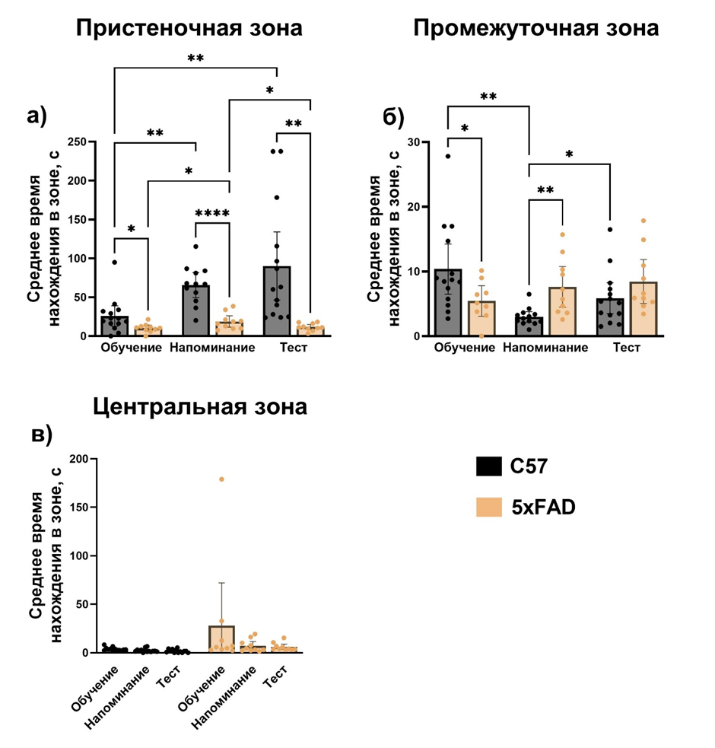

Рис. 7. Результаты анализа средней длительности нахождения животных в зонах открытого поля при каждом посещении: (а) пристеночной зоны, (б) промежуточной и (в) центральной зон. * p<0,05, ** р< 0,01, *** p< 0,001, **** p< 0,0001, апостериорный критерий Тьюки

По совокупным результатам анализа поведения животных в открытом поле можно заключить, что мыши группы «С57Bl6» снижали свою исследовательскую активность от первого к третьему дню, что свидетельствует о том, что они помнили обстановку при напоминании и тесте. При этом, «5хFAD» мыши активно исследовали обстановку все дни и практически не изменяли своего поведения в дни после обучения, что может быть связано с нарушением извлечения ранее сформированной памяти при напоминании и тесте.

#### 1.2.2. Динамика формирования когнитивно селективных нейронов при многократном обследовании обстановки у животных с нормальной и поврежденной нервной сетью

При анализе нейронной активности области СА1 гиппокампа учитывали только те нейроны, которые были активны в каждый из трёх дней эксперимента. Всего в анализ брали 6537 нейронов.

На рис. 8 представлены данные по активности нейронов, которые были ассоциированы с местом нахождения мыши в ОП, а также с определёнными зонами ОП. Мы обнаружили, что больше всего нейронов, селективных относительно места, было в первый день обучения для двух исследуемых групп животных и их доля постепенно снижалась к тесту (рис. 8, а). Доли нейронов, селективных на нахождение в одной из зон ОП, не изменялись между посещениями ОП у всех животных (рис. 8, б, в, г). При этом, мы показали, что у мышей экспериментальной группы было сформировано больше селективных нейронов пристеночной зоны, в сравнении с контрольной группы (рис. 8, б). Однако для промежуточной зоны больше селективных нейронов было обнаружено у мышей контрольной группы, в сравнении с экспериментальной (рис. 8, в).

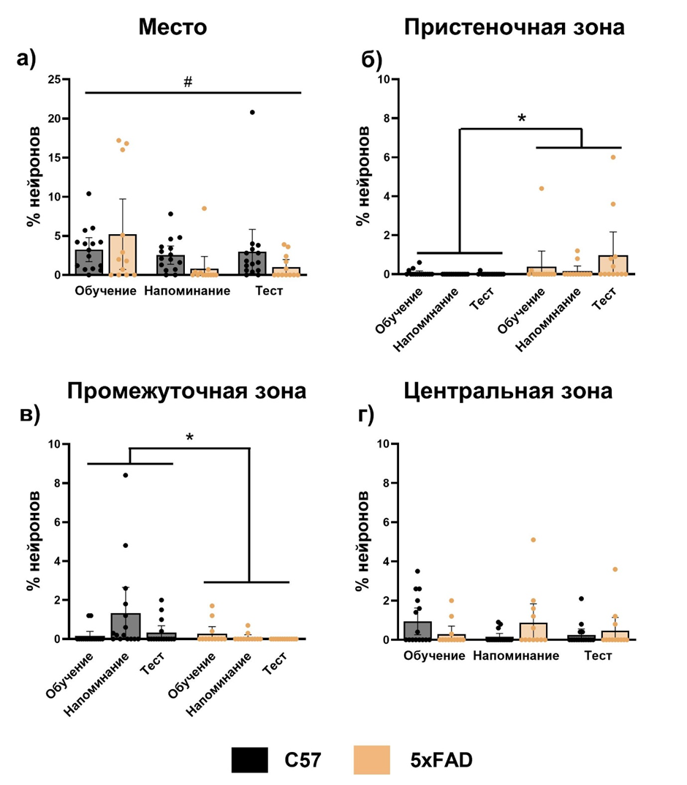

Рис. 8. Доля нейронов, селективных на (а) место (клетки места), или нахождение в (б) пристеночной зоне, (в) промежуточной зоне, (г) центральной зоне при обучении, напоминании и тесте. # p<0,05, фактор «День», * p<0,05, фактор «Линия»

Учитывая, что животные неравномерно по скорости перемещались по ОП, мы проанализировали активность нейронов относительно скорости и типов перемещений (рис. 9). Доли нейронов, селективных относительно скорости не отличались в зависимости от дня посещения обстановки мышами двух групп. Однако мы обнаружили, что у мышей группы «5xFAD» доля таких нейронов выше, в сравнении с контрольной группой животных (рис. 9, а). Аналогичные результаты были получены для нейронов, селективных относительно медленных и быстрых побежек у мышей группы «5хFAD» (рис. 9, в, г). При этом доли нейронов, селективных относительно остановок не отличались между группами (рис. 9, б).

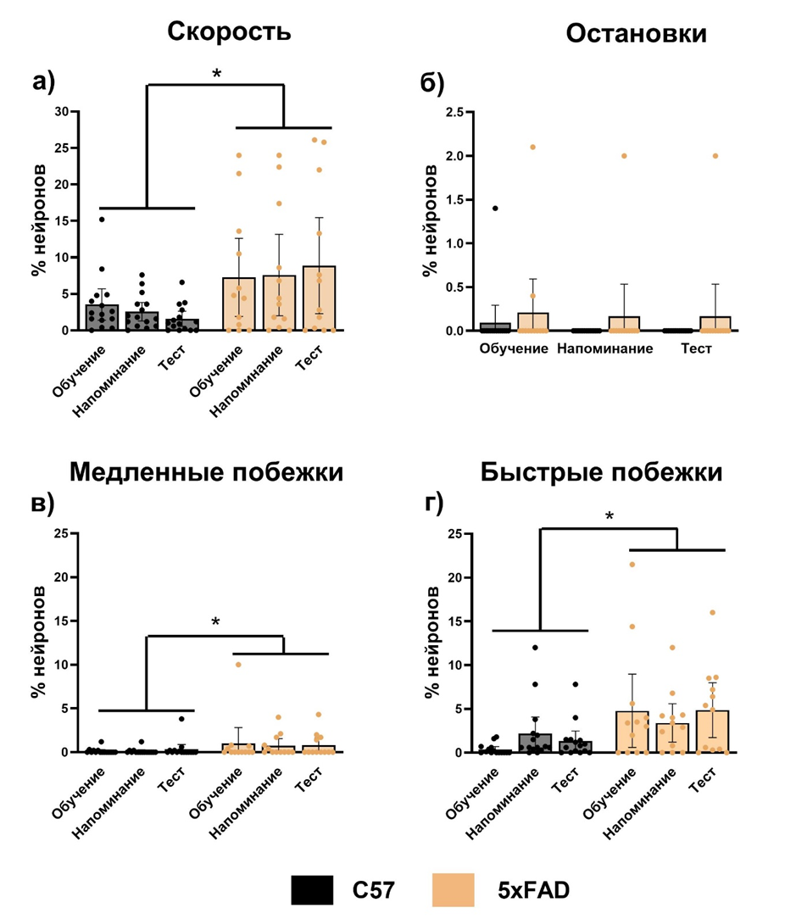

Рис. 9. Доля нейронов селективных относительно (а) скорости, (б) остановок, (в) медленных побежек, (г) быстрых побежек при обучении, напоминании и тесте. * p<0,05, фактор «Линия»

Также мы оценили активность нейронов гиппокампа относительно направления головы и тела животного при обследовании ОП (рис. 10). Доли таких селективных нейронов не отличались при обучении, напоминании и тесте у двух групп животных. При этом, мы показали, что у мышей контрольной группы доля нейронов, селективных на направление тела животного, значимо больше, чем у «5xFAD» мышей (рис. 10, б).

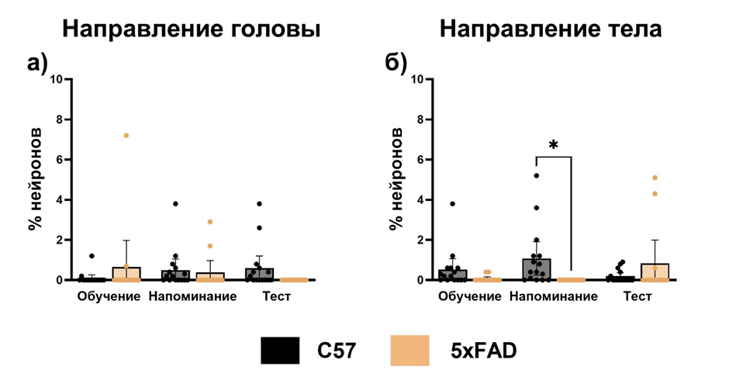

Рис. 10. Доля нейронов, селективных относительно (а) направления головы; (б) направление тела при обучении, напоминании и тесте. * p<0,05, апостериорный критерий Шидака

Учитывая, что животные совершали много стоек при обследовании ОП мы также оценили доли нейронов, которые были селективны на стойки (рис. 11, а). Доля таких нейронов не отличалась у мышей разных групп и не изменялась на протяжении трёх дней. Также мы оценили активность нейронов в моменты замирания животных (рис. 11, б). Для этой группы селективных нейронов мы также не обнаружили значимых изменений.

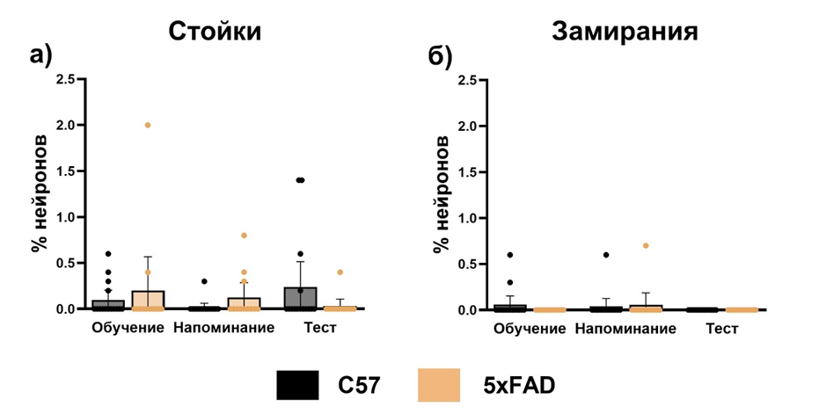

Рис. 11. Доля нейронов, селективных относительно (а) стоек; (б) замираний при обучении, напоминании и тесте

#### 1.2.3. Особенности кодирования пространства клетками места при многократном обследовании обстановки у животных с нормальной и поврежденной нервной сетью

Далее мы провели более подробный анализ нейронов места, который позволяет охарактеризовать пространственную составляющую активности таких нейронов. В первую очередь мы оценили сколько нейронов и с какой частотой возникновения кальциевых событий было зарегистрировано у животных двух групп при обучении, напоминании и тесте (рис. 12, а, б). У мышей трансгенной линии было снижено число активных нейронов в каждый день посещения ОП, в сравнении с контрольной группой (рис. 12, а). При этом мы зарегистрировали повышенную активность нейронов «5xFAD» мышей, в сравнении с контрольной группой (рис. 12, б).

Затем мы оценили число выделенных клеток места относительно траектории, пройденной мышами в каждый день посещения ОП (рис. 12, в). Мы обнаружили, что при обучении и напоминании у мышей группы «5xFAD» доля таких нейронов значимо меньше, в сравнении с контрольной группой. При анализе значений пространственной информации клеток места мы обнаружили, что она снижена у 5xFAD мышей при напоминании обстановки (рис. 12, г). Также мы оценили число выделенных клеток места относительно общего числа активных клеток, зарегистрированных в каждый день посещения ОП, и не обнаружили различий между мышами двух групп при каждом посещении ОП (рис. 12, г).

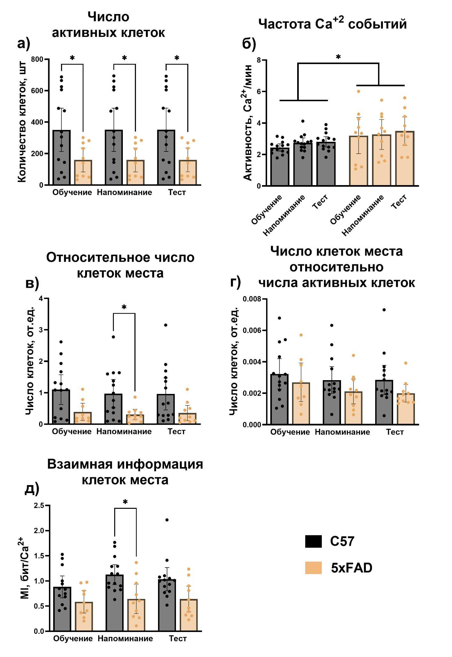

Рис. 12. Анализ общей активности нейронов и клеток места области СА1 гиппокампа (а) число активных клеток, (б) частота кальциевых событий, (в) число клеток места относительно пройденной животным траектории, (г) число клеток места относительно числа активных клеток при обучении, напоминании и тесте. * p<0,05, апостериорный критерий Шидака

При анализе свойств полей места нейронов было показано, что у 5xFAD мышей формировалось меньше полей места при обучении, чем у контрольной группы (рис. 13, а). При этом количество полей места на одну клетку значимо не отличалось у мышей разных линий при обучении и напоминании, но было значимо повышено у 5xFAD мышей при тестировании (рис. 13, б). Далее мы оценили величину площади полей активности клеток места и обнаружили, что у мышей трансгенной линии были более широкие поля места в каждый день посещения ОП (рис. 13, в). Однако площадь полей места у этой группы мышей не изменялась от обучения к тесту, тогда как у мышей контрольной группы мы обнаружили уменьшение площади поля от дня обучения к тестированию (рис. 13, в). Анализ уровня максимальной активности клеток места в соответствующих полях места не выявил отличий между группами и в зависимости от дня посещения ОП (рис. 13, г).

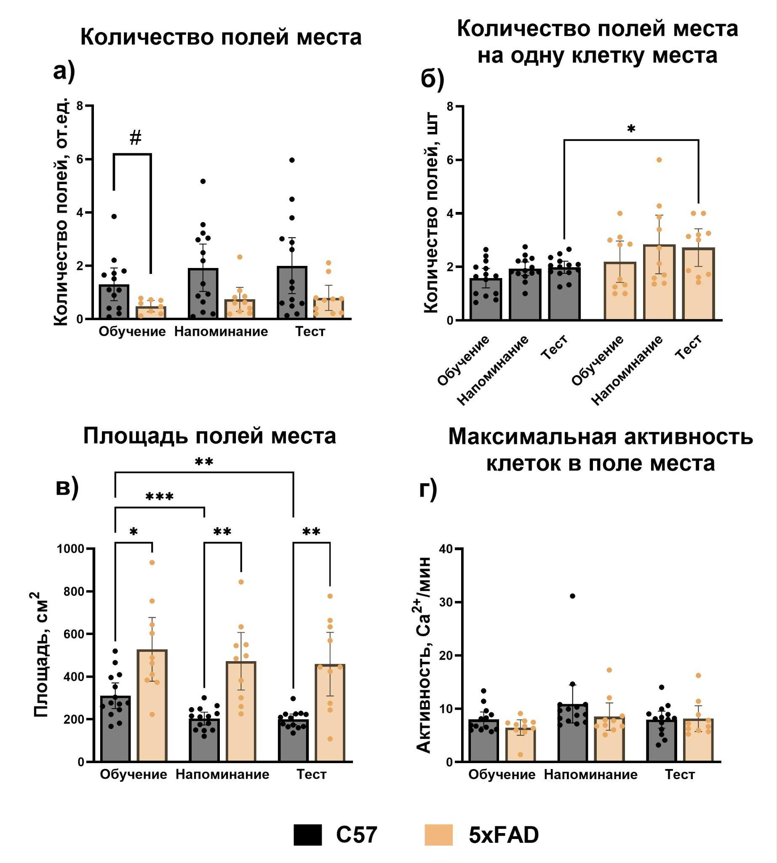

Рис. 13. Анализ активации клеток места (а) количество полей места, (б) количество полей места на одну клетку, (в) площадь полей места, (г) максимальная активность клеток в поле места при обучении, напоминании и тесте. * p<0,05, ** p<0,01, *** p<0,001, апостериорный критерий Тьюки, # p<0,05, апостериорный критерий Шидака

Затем мы оценили, как изменяется число клеток места между двумя разными посещениями ОП: обучением и напоминанием, напоминанием и тестом, и обучением и тестом (рис. 14). Мы показали, что между двумя посещениями ОП число повторно активных клеток места не отличалось между линиями мышей и не зависело от дня обследования ОП (рис. 14, а). Также мы оценили долю клеток места, которые были активны как при обучении, так и были повторно активны при напоминании и тестировании (рис. 14, б). Было показано, что при напоминании в среднем было повторно активно 20% клеток места от числа клеток места при обучении у мышей двух групп. При этом при тестировании доля таких нейронов снизилась до 1-4% у мышей двух линий (рис. 14, б). Анализ стабильности полей места повторно активных клеток места между любыми двумя посещениями ОП показал, что в равной степени карта активности была сохранной как у мышей группы «5xFAD», так и у контрольной группы (рис. 14, в).

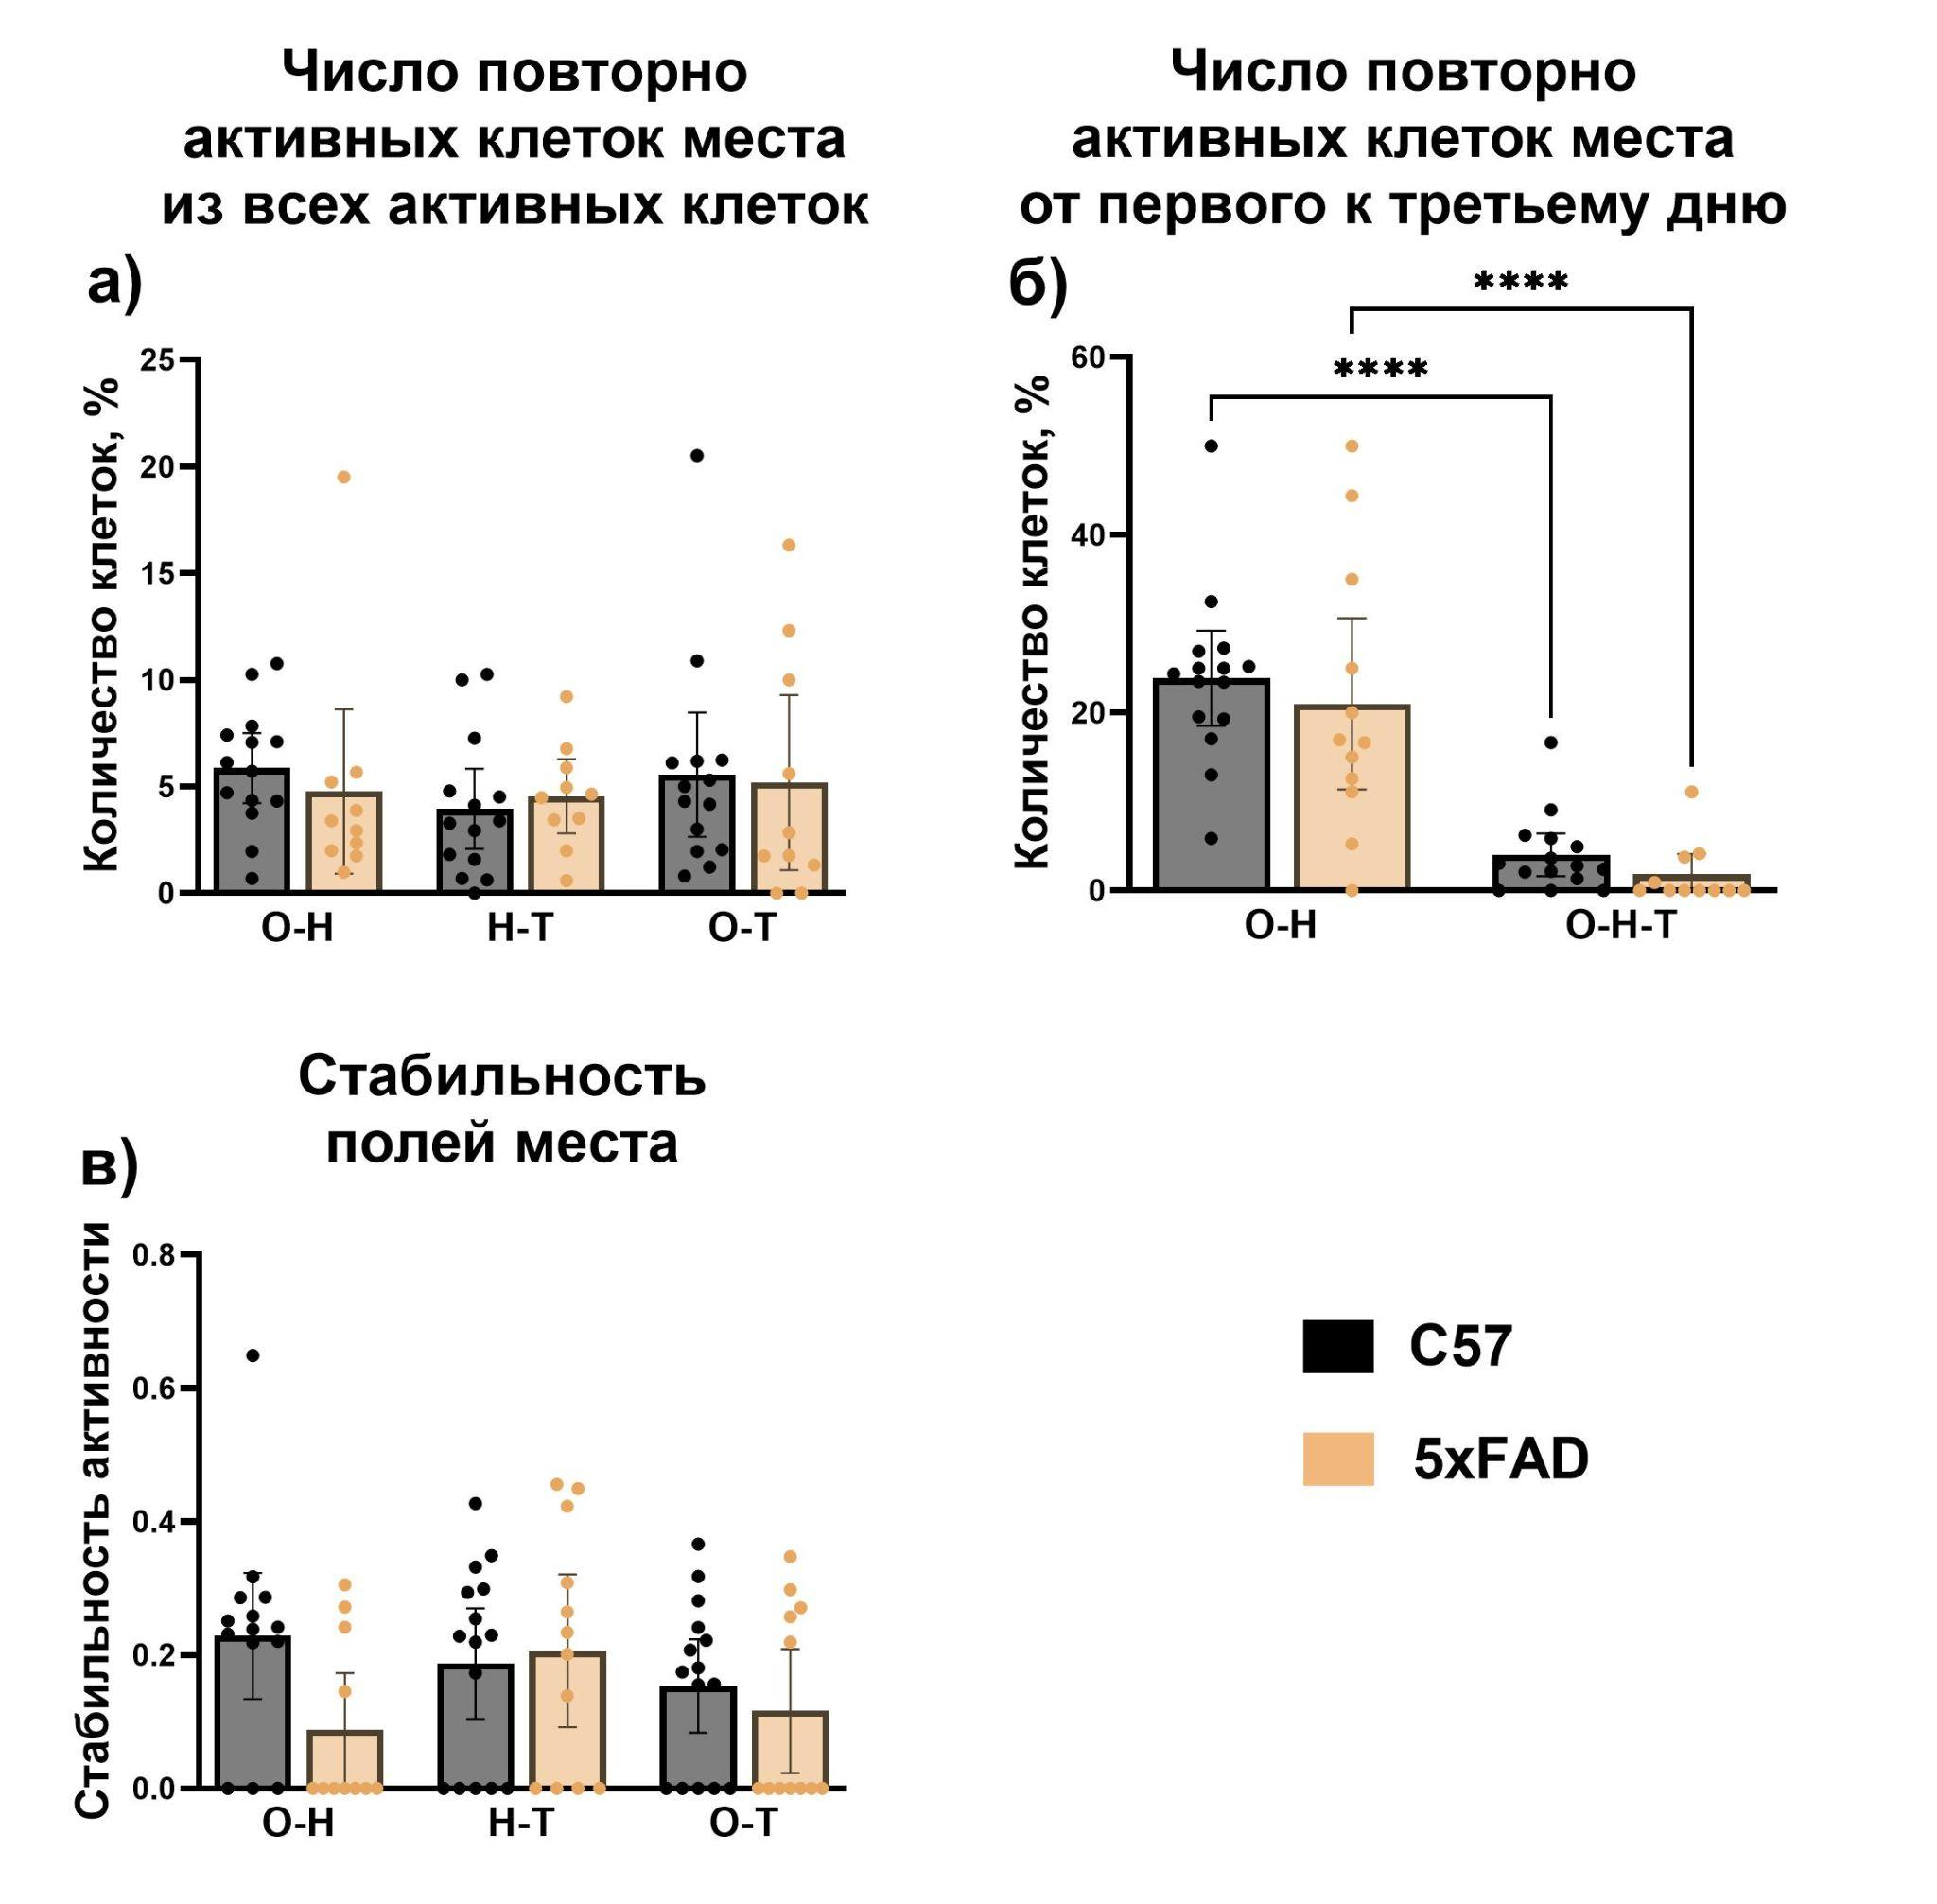

Рис. 14. (а) число повторно активных клеток, (б) число активных клеток от первого дня к третьему, (в) стабильность полей места при обучении, напоминании и тесте. **** p<0,0001, апостериорный критерий Шидака

Мы показали, что у 5xFAD мышей активировалось меньше нейронов при каждом обследовании открытого поля, в сравнении с контрольными мышами. При этом такие нейроны были более активными за сессию. Также мы наблюдали у 5xFAD мышей более низкое число клеток места, взаимная информация которых также была значимо ниже, в сравнении с контрольными мышами. При этом одной селективной клетке места у 5xFAD мышей соответствовало больше полей места с более широкими полями активности.

Таким образом, нами было показано, что нейродегенерация, повреждающая нервную сеть у 5xFAD животных, нарушает формирование селективности нейронов относительно разных аспектов поведения и окружающей среды. При этом, неожиданно для нас изменения, вызванные нейродегенерацией, разнонаправленны. Изначально мы предполагали, что количество селективных нейронов у животных с нейродегенерацией будет снижено, таким образом, отражая когнитивные дефициты. Однако, нейродегенерация у 5xFAD животных сопровождалась снижением количества нейронов, отражающих аллоцентрические аспекты поведения - например, селективных относительно положения в отдельных зонах арены; но при этом также увеличением количества нейронов, селективных относительно некоторых эгоцентрических аспектов поведения, например, побежек и скорости движения. Таким образом, когнитивные нарушения, а также снижение способности к ориентации в пространстве, сопровождаются у животных с нейродегенерацией также изменениям в популяциях селективных нейронов. Для некоторых аспектов, особенно связанных с построением когнитивной карты среды, число селективных нейронов снижается, что, возможно, отражает процесс, аналогичный “нейронной эрозии”, предложенной для LLM Alexos et al (2024). Увеличение количества селективных относительно эгоцентрических аспектов поведения нейронов, вероятно, является параллельным компенсаторным процессом в мозге животных с нейродегенерацией, и может отражать феномены “гиперкодирования” или “нейронного заполнения”, влияние которых также может быть проверено в искусственных нейронных архитектурах.

## 

## Исследование эффективности расставленного и массированного обучения для формирования когнитивных карт в естественных нейронных сетях

Одной из проблем систем искусственного интеллекта, ограничивающих их развитие на сегодняшний день, является потребность в огромных объемах обучающих выборок, которые зачастую трудоемко и проблематично собрать. При этом, известно, что биологическим когнитивным агентам для обучения аналогичным задачам требуются на порядки меньшие объемы тренировочных выборок, при этом биологическое обучение происходит значительно быстрее и эффективнее. Одним из известных феноменов биологического обучения, позволяющих повысить его эффективность его и сократить количество необходимых для формирования устойчивой памяти проб, является усиление памяти при расставленном обучении. Расставленное обучение, при котором между отдельными сессиями проходят достаточно большие интервалы времени (сутки или более) показывает себя более эффективным, чем массированное обучение, при котором тот же объём информации осваивается за короткий период времени с минимальными интервалами между сессиями (от секунд до десятков минут). Предельным случаем массированного обучения является однократное обучение, при котором интервал между сессиями равен нулю, то есть вместо нескольких коротких сессий обучения используется одна длительная сессия без перерывов - такое обучение может быть как более, так и менее эффективным, чем массированное. Феномен усиления памяти при расставленном обучении, в основе которого лежат молекулярные механизмы многократной консолидации, лабилизации и реконсолидации памяти, детально изучен на человеке и экспериментальных животных в самых разных задачах обучения (Smolen et al., 2016; Glas et al., 2021). Однако до сих пор неизвестно, какие процессы происходят в мозге на нейросетевом уровне при расставленном или массированном обучении, и какие нейросетевые процессы делают расставленное обучение таким эффективным. При этом, сегодняшние системы ИИ не воспроизводят молекулярные процессы консолидации памяти в живых нейронах, однако в значительной степени повторяют нейросетевые характеристики активности мозга естественных когнитивных агентов. В связи с этим, в текущем году в проекте была поставлена задача изучить особенности нейронального кодирования памяти у животных при расставленном и массированном обучении с тем, чтобы в будущем перенести обнаруженные принципы в системы ИИ для ускорения их обучения.

Для изучения активности мозга мышей при расставленном, массированном или однократном обучении нами была выбрана задача формирования когнитивной карты пространства при свободном обследовании экспериментальными животными нового пространства арены. Известно, что при попадании в новую среду животные формируют когнитивные карты пространства, нейронными коррелятами которых являются различные пространственно-селективные клетки гиппокампа и парагиппокампальных областей, в том числе клетки места. При этом, запоминание новой среды и формирование устойчивой когнитивной карты не происходит мгновенно, на это требуется определённое время обследования, хотя отдельные клетки места могут быть обнаружены уже в самые первые моменты нахождения животных в новой среде (Dong et al., 2021; Sotskov et al., 2022). По мере обследования обстановки и формирования когнитивной карты меняются паттерны активности нейронов гиппокампа: в частности, в хорошо изученном пространстве наблюдается более стабильная активность клеток места с выраженными полями места и высокой информационной ёмкостью нейронов.

Мы предполагали, что при равном времени обследования нового пространства, когнитивные карты будут более “зрелыми” у животных, которые были обучены расставленно, чем у мышей, обученных массированно или однократно. Кроме того, в текущем году для исследования особенностей кодирования пространства в результате разных видов обучения помимо здоровых мышей были взяты мыши с нейроденерацией, поскольку известно, что у этих животных нарушены процессы молекулярной консолидации, лабилизации и реконсолидации, необходимые для эффективного расставленного обучения.

### 2.1. Методы

#### 2.1.1. Животные

В качестве объекта исследования в этом задаче было использовано 22 мыши линии C57Bl/6J и 12 мышей трансгенной линии 5xFAD обоих полов в возрасте 10-11 месяцев. Неоперированных особей содержали по 2-7 особей в лабораторных клетках при полном свободном доступе к воде и сухому комбинированному корму при 12 ч/12 ч цикле день/ночь. Прооперированных мышей содержали в индивидуальных клетках, в остальном условия содержания не менялись. Все экспериментальные процедуры проводили в светлую фазу цикла, между 10:00 и 18:00 часами дня.

#### 2.1.2. Дизайн эксперимента

В ходе эксперимента животных с монтированным минископом для регистрации активности нейронов помещали в квадратное открытое поле (44х44 см) однократно в течение 10 минут для группы животных "Однократное обучение", 5 посадок по 2 минуты с интервалом между посадками 10 минут для группы "Массированное обучение" и 5 посадок по 2 минуты с интервалом в 24 часа для группы "Расставленное обучение" (Рис. 15). Животные свободно обследовали экспериментальную арену в течение сессий обучения, в интервале между посадками животных группы массированного обучения помещали в домашнюю клетку, не снимая минископ. На следующий день после последней посадки проводили тестирование, всех животных снова помещали в открытое поле на 10 минут и проводили регистрацию активности нейронов и поведения.

Поведение животных регистрировали с помощью видеокамеры (Flir Chameleon 3), синхронизацию двух потоков данных проводили в программной среде Bonsai. Регистрацию кальциевой активности нейронов СА1 гиппокампа проводили с помощью миниатюрного микроскопа (Miniscope V4.4). Анализ кальциевой и поведенческой активности, а также анализ активности клеток места и селективности нейронов проводили аналогично пп. 1.1.

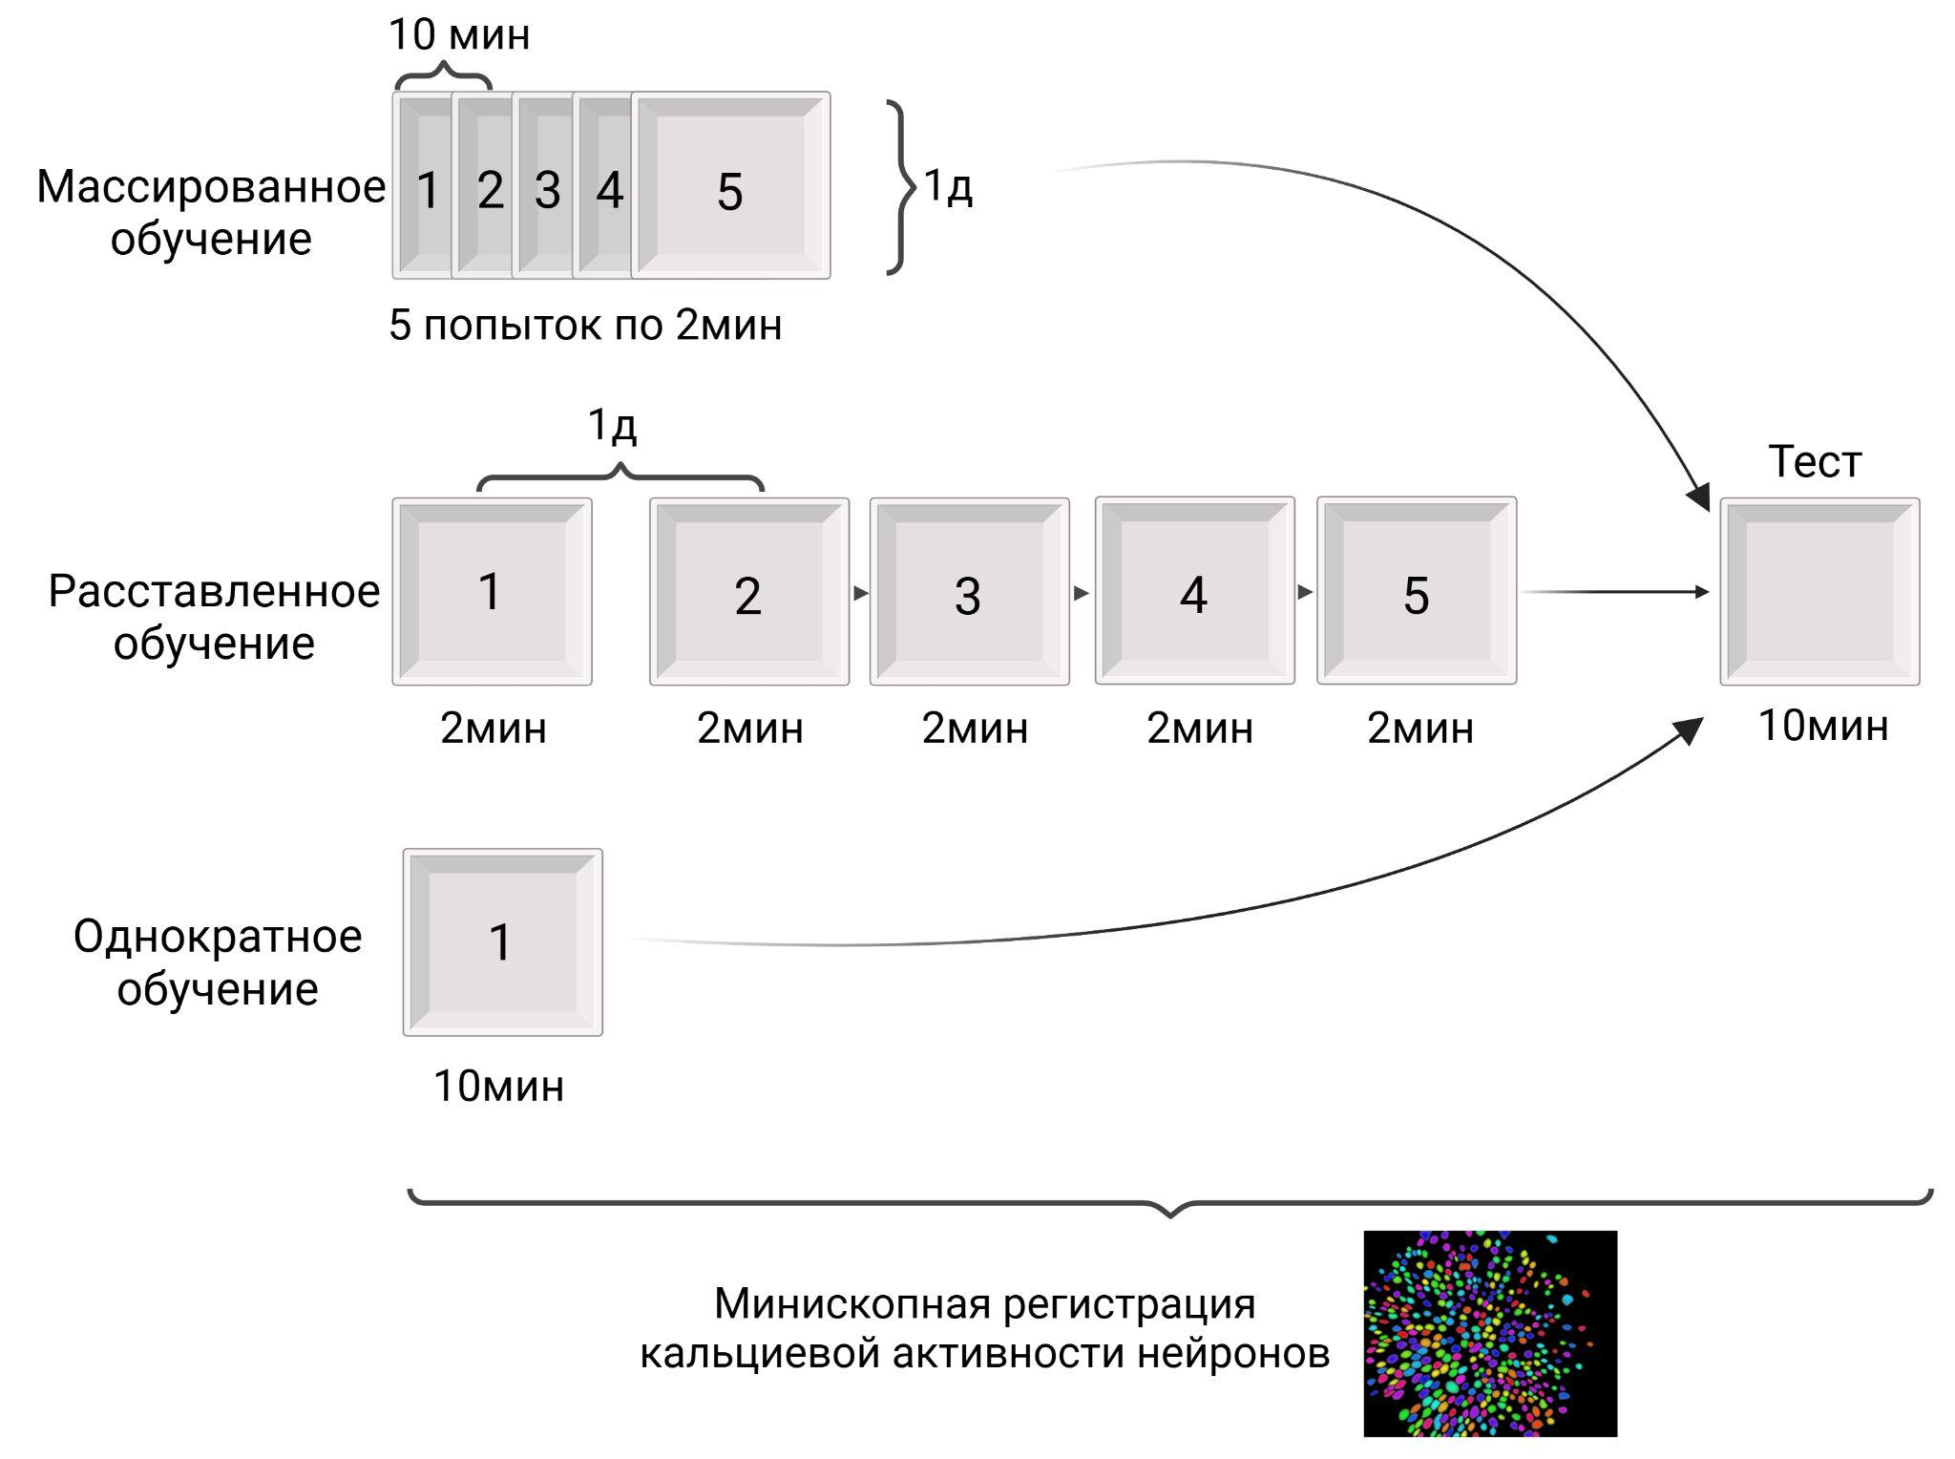

Рис. 15. Схема эксперимента по исследованию кальциевой активности отдельных нейронов гиппокампа при формирования когнитивной карты в условиях однократного, расставленного и массированного обучения.

### 2.2. Результаты

#### 2.2.1. Поведение животных после однократного, расставленного и массированного обучения

Мы анализировали различные показатели общей исследовательской активности и не обнаружили эффектов линии животных или типа обучения на общий пройденный путь, среднюю скорость перемещения, а также на количество актов замирания и стоек во время обследования открытого поля в сессии тестирования (Рис. 16).

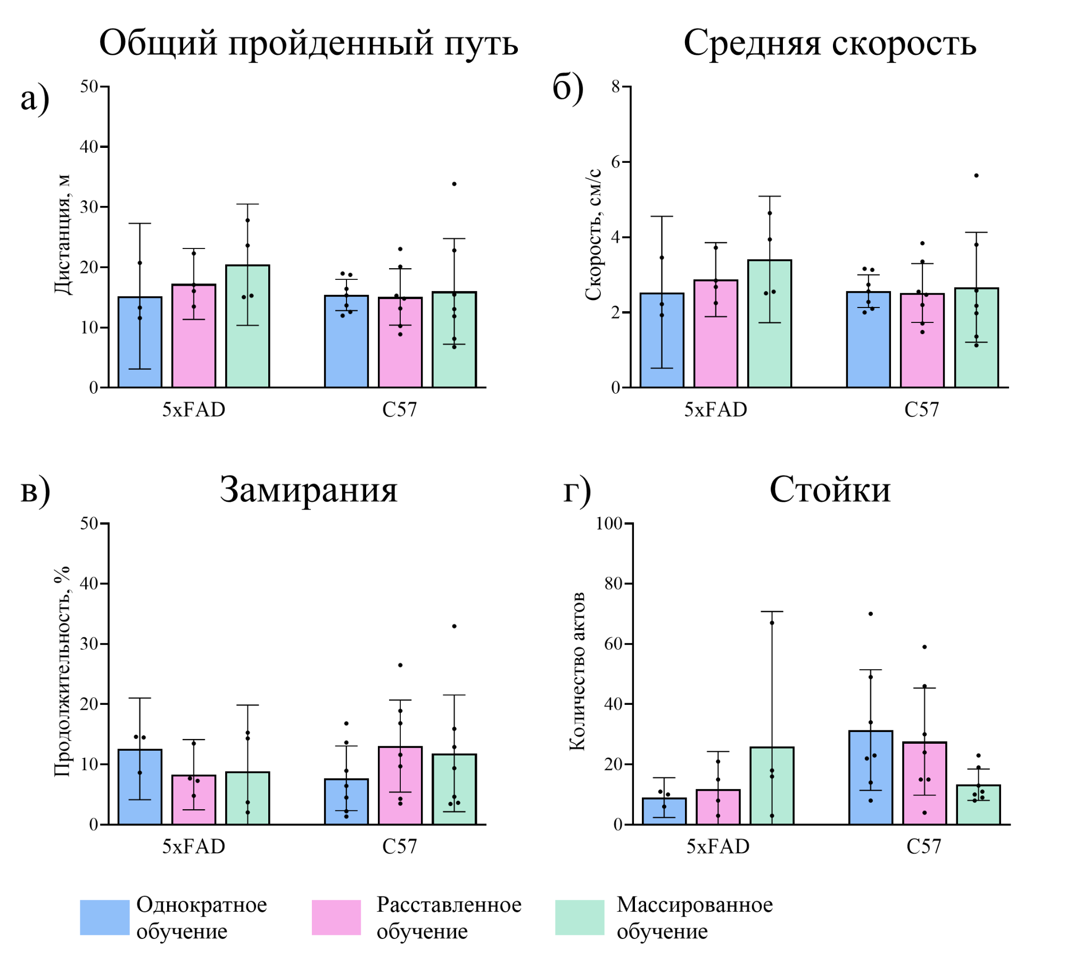

Рис. 16. Общая исследовательская активность животных в открытом поле в сессии тестирования: (а) общий пройденный путь, (б) средняя скорость перемещений, (в) суммарная продолжительность актов замирания, (г) количество актов стоек. Двухфакторный дисперсионный анализ ANOVA и апостериорный критерий Тьюки, данные представлены как среднее ± 95% доверительный интервал.

Далее мы анализировали такие показатели поведенческой активности как количество и общая продолжительность остановок, медленных и быстрых побежек (Рис. 17). Мы обнаружили значимое увеличение количества остановок у мышей линии 5xFAD в сравнении с мышами линии C57Bl/6 (фактор «линия», P<0.01), в группах расставленного, массированного, но не однократного обучения было обнаружено значимое увеличение количества остановок у мышей линии 5xFAD (P<0.001, P<0.05 соответственно) в сравнении с мышами линии C57Bl/6. Также мыши линии 5xFAD демонстрировали большее количество быстрых побежек в сравнении с мышами линии C57Bl/6 (фактор «линия», P<0.01), значимо больше быстрых побежек совершали животные из группы массированного обучения (P<0.05). При этом, не было обнаружено эффекта линии животных и типа обучения на суммарное время актов остановок, медленных и быстрых побежек.

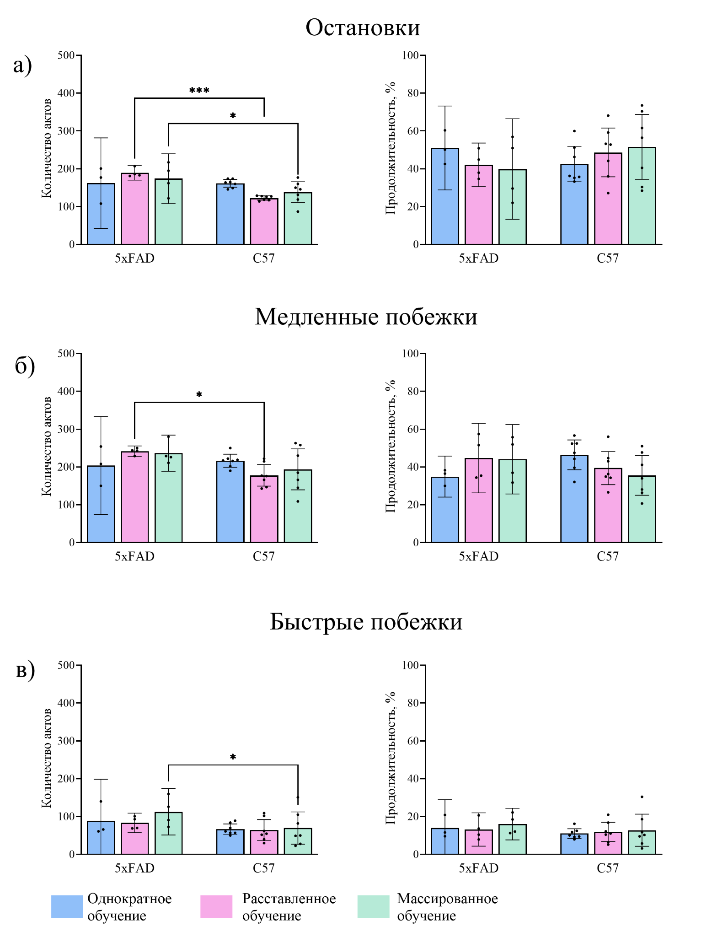

Рис. 17. Параметры передвижения животных в открытом поле в сессии тестирования, количество актов (слева) и процент времени (справа): (а) остановки, (б) медленные побежки и (в) быстрые побежки. * - P<0.05, *** - P< 0.001, двухфакторный дисперсионный анализ ANOVA и апостериорный критерий Тьюки, данные представлены как среднее ± 95% доверительный интервал.

Далее мы анализировали поведение животных в соотношении с положением в экспериментальной арене в ходе сессии тестирования в открытом поле (Рис. 18). Мы не обнаружили значимых различий в количестве заходов в зоны углов и пристеночные зоны у животных в зависимости от линии и типа обучения. При этом мыши линии C57Bl/6 значимо больше времени проводили в зонах углов в сравнении с мышами линии 5xFAD (фактор «линия», P<0.0001) в группах всех типов обучения: однократного (P<0.01), расставленного (P<0.01) и массированного (P<0.01), а мыши линии 5xFAD значимо больше времени проводили в пристеночных областях в сравнении с мышами линии C57Bl/6 (фактор «линия», P<0.001), значимо больше времени в пристеночных областях проводили мыши из группы однократного обучения (P<0.05). Также мы выявили, что мыши линии 5xFAD значимо больше совершают выходов в центральную область арены в сравнении с мышами линии C57Bl/6 (фактор «линия», P<0.0001), такое увеличение выходов в центральную зону мы наблюдали у животных линии 5xFAD всех типов обучения: однократного (P<0.05), расставленного (P<0.01) и массированного (P<0.01). Помимо этого мыши линии 5xFAD в центральной зоне арены проводили значимо больше времени в сравнении с мышами линии C57Bl/6 (фактор «линия», P<0.0001), в особенности увеличенное время пребывания в центральной области демонстрировали животные из групп расставленного (P<0.05) и массированного обучения (P<0.001).

Таким образом, нами было показано, что у животных с нейродегенерацией есть отличия в паттернах поведенческой активности в сравнении с мышами линии C57Bl/6 вне зависимости от типа обучения, которые выражаются в частой смене локомоторных актов и в предпочтении обследования центральной области экспериментальной арены.

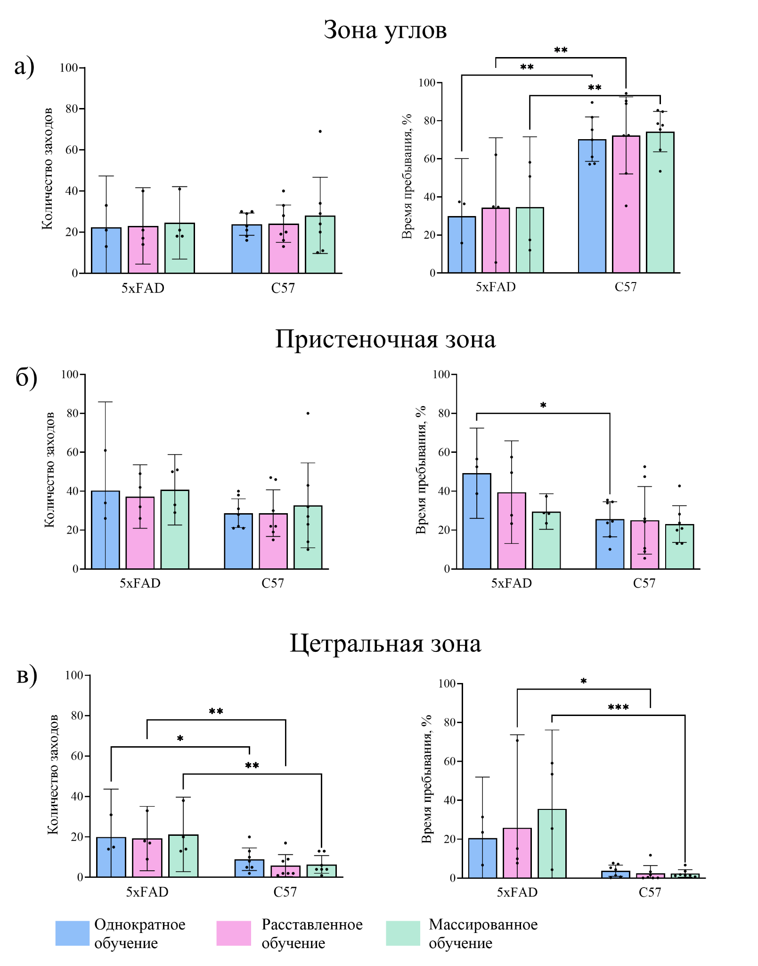

Рис. 18. Параметры местоположения животных в открытом поле в сессии тестирования, количество заходов в зоны арены (слева) и процент времени пребывания в зонах (справа): (а) в пристеночной зоне, (б) в промежуточной и (в) центральной зонах. * - P<0.05, ** - P<0.01, *** - P<0.001, двухфакторный дисперсионный анализ ANOVA и апостериорный критерий Тьюки, данные представлены как среднее ± 95% доверительный интервал.

#### 2.2.2. Селективность нейронов относительно показателей поведения после однократного, расставленного и массированного обучения

Далее с помощью методов на основе взаимной информации INTENSE мы провели анализ нейронов, селективных на положение животных в пространстве, скорость перемещения, направление головы, а также различные локомоторные и поведенческие акты.

Мы не обнаружили эффектов факторов линии животных и типа обучения на количество нейронов, селективных на положение в пространстве и различные зоны арены, направление тела, акты остановок, медленные и быстрые побежки, стойки и акты замирания (Рис. 19-21). При этом, мыши линии C57Bl/6 показывали значимо большее количество нейронов, селективных на направление головы в сравнении с мышами линии 5xFAD в сессии тестирования (фактор «линия», P<0.05) (Рис. 19). Также была обнаружена тенденция увеличения количества селективных нейронов на скорость перемещения у мышей линии 5xFAD (фактор «линия», P=0.079) в сессии тестирования (Рис. 20).

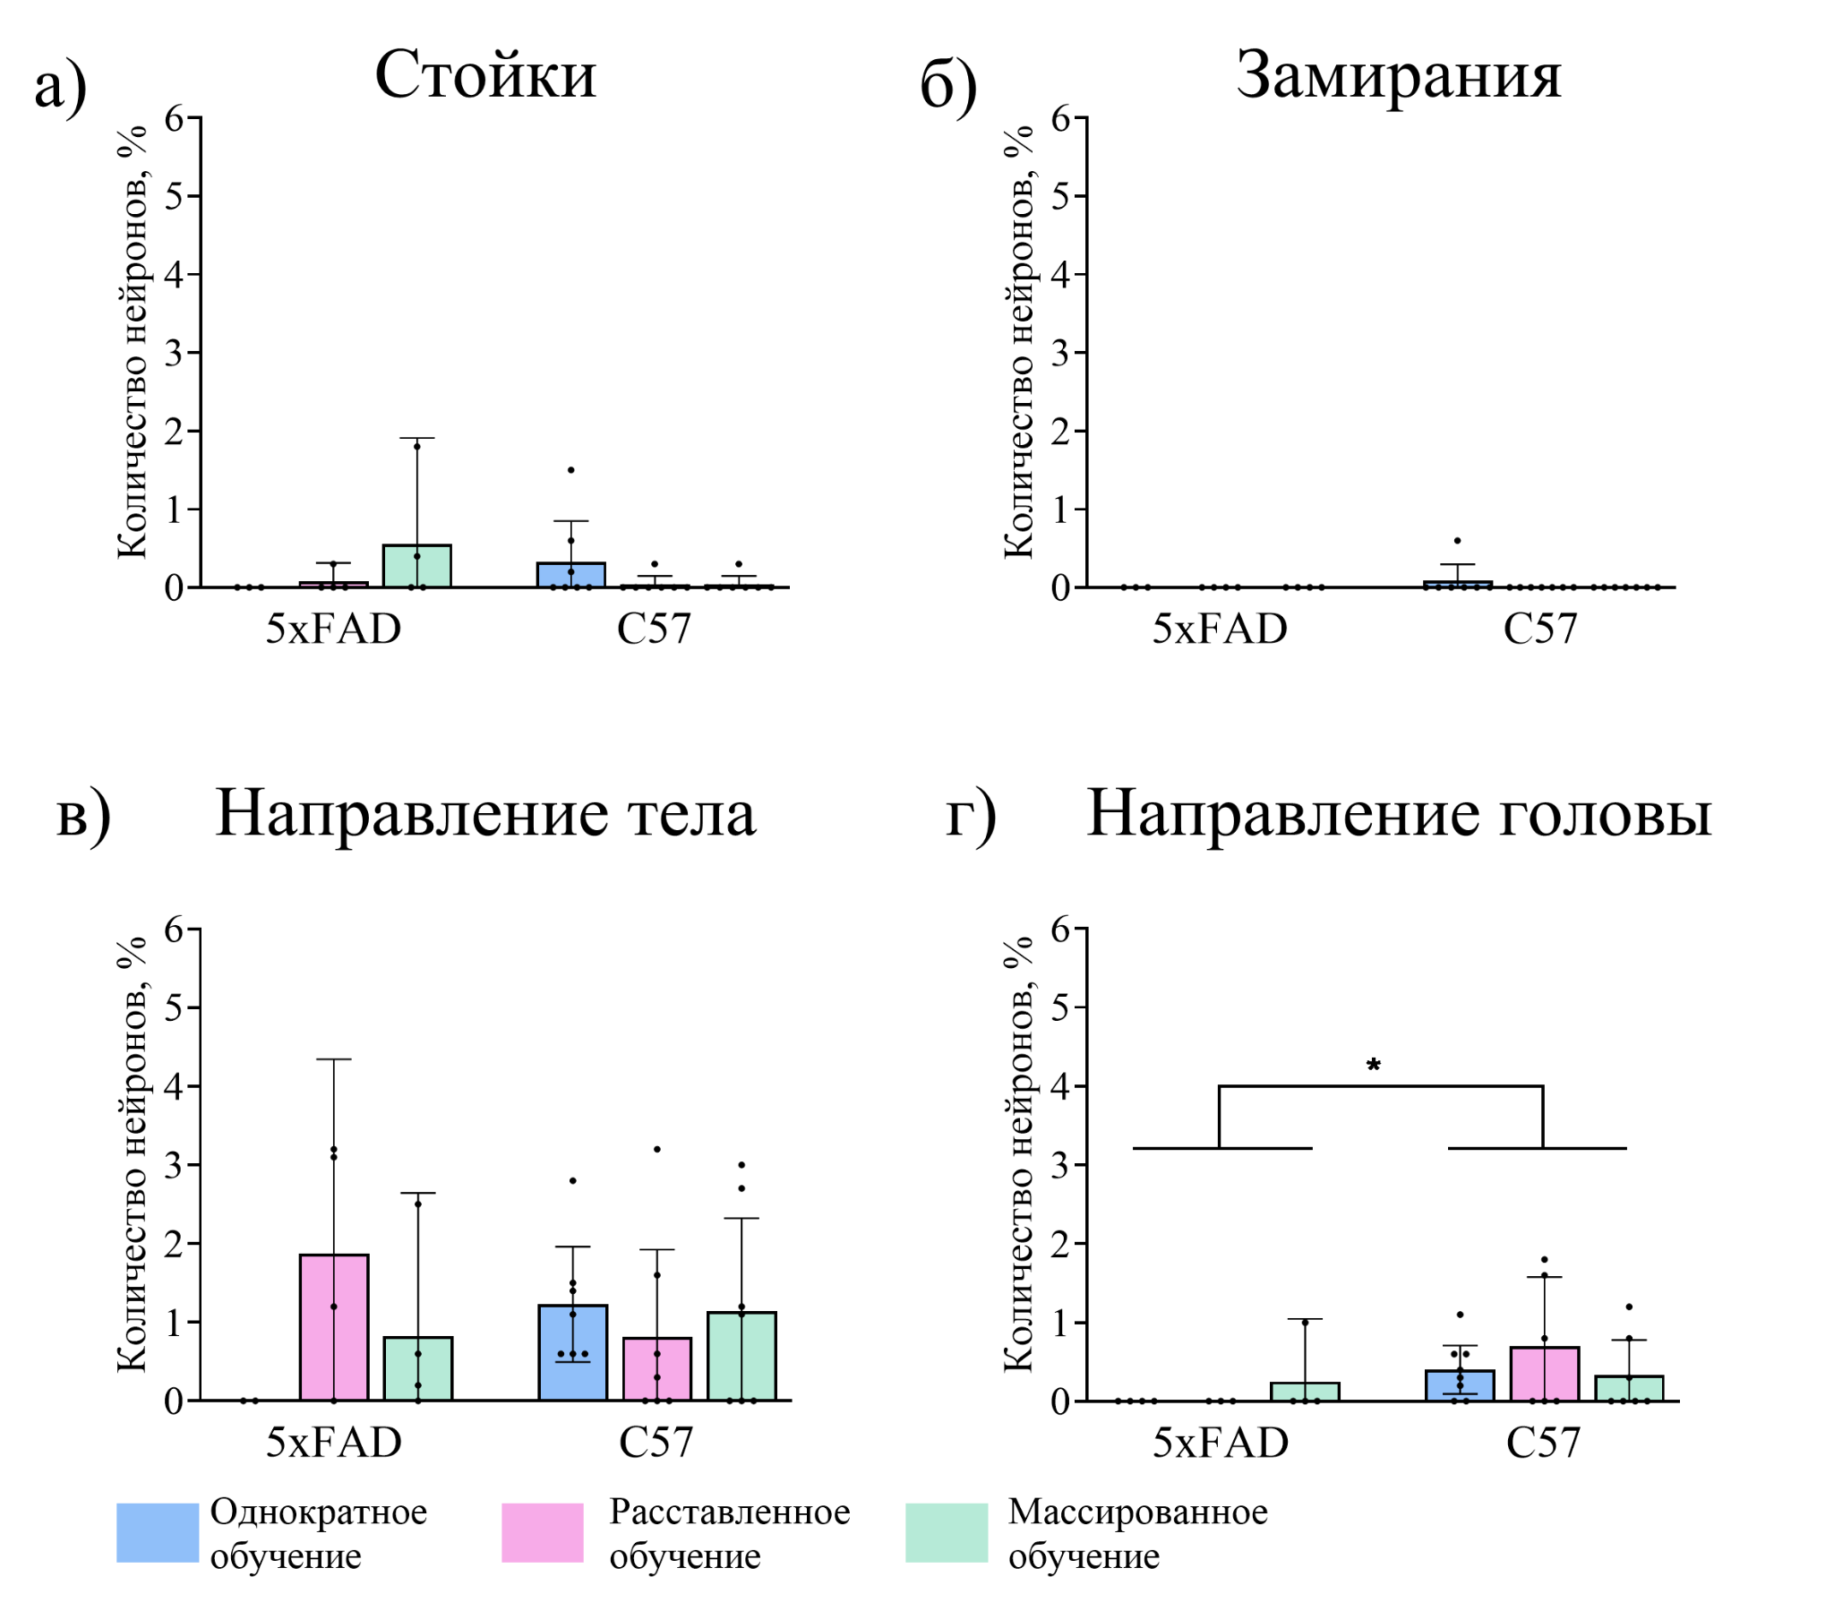

Рис. 19. Количество нейронов, селективных относительно поведенческих актов и переменных при обследовании открытого поля в сессии тестирования: (а) акты стоек, (б) акты замирания, (в) направление тела и (г) направление головы. * - P<0.05, двухфакторный дисперсионный анализ ANOVA и апостериорный критерий Тьюки, данные представлены как среднее ± 95% доверительный интервал.

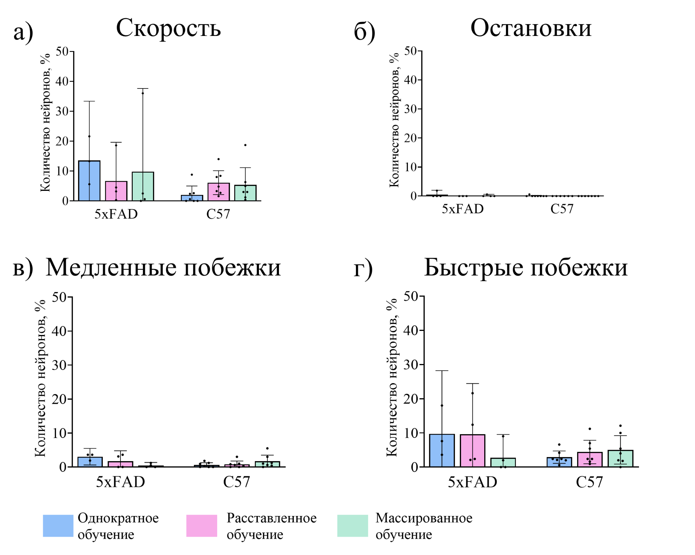

Рис. 20. Количество нейронов, селективных относительно поведенческих актов и переменных при обследовании открытого поля в сессии тестирования: (а) скорость, (б) остановки, (в) медленные побежки и (г) быстрые побежки. Двухфакторный дисперсионный анализ ANOVA и апостериорный критерий Тьюки, данные представлены как среднее ± 95% доверительный интервал.

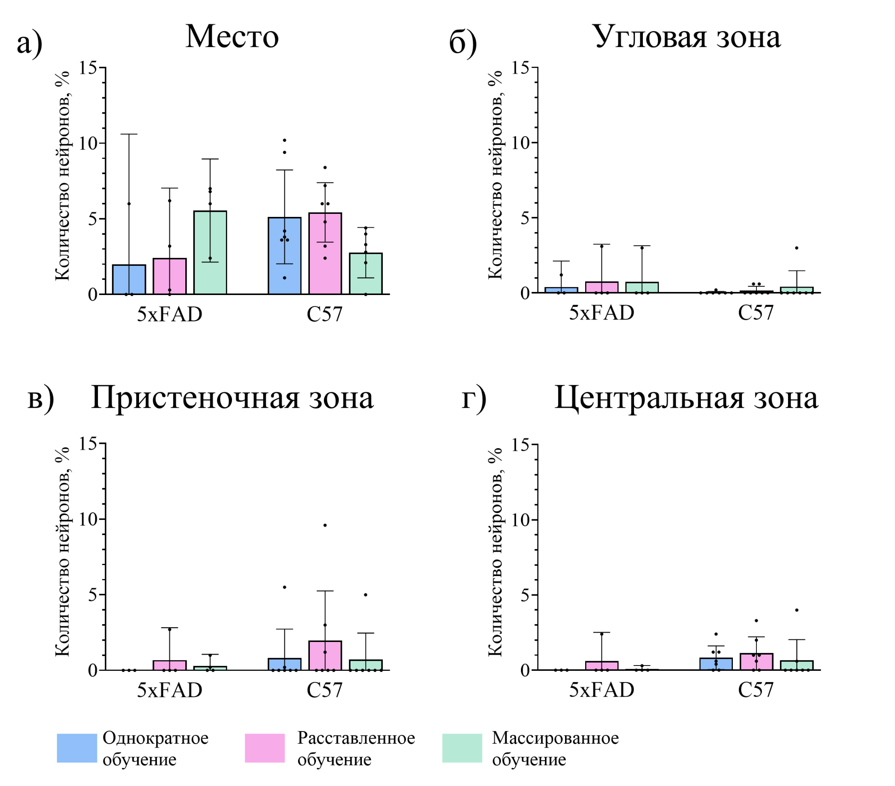

Рис. 21. Количество нейронов, селективных относительно поведенческих актов и переменных при обследовании открытого поля в сессии тестирования: (а) местоположение животного (клетки места), (б) нахождение в углах, (в) нахождение в пристеночной зоне, (г) нахождение в центральной зоне. Двухфакторный дисперсионный анализ ANOVA и апостериорный критерий Тьюки, данные представлены как среднее ± 95% доверительный интервал.

Таким образом, нейрональное кодирование перемещения животных в пространстве и различных поведенческих актов не зависело от типа обучения и линии животных, за исключением кодирования направления головы. Можно предположить, что это было связано со сниженной способностью навигации животных в модели БА. Однако это предположение требует проверки в ходе дальнейшего анализа.

#### 2.2.3. Особенности кодирования пространства клетками места после однократного, расставленного и массированного обучения

Далее мы анализировали различные показатели нейронной активности СА1 гиппокампа, в том числе оценивали формирование когнитивных карт и клеток места у животных линий 5xFAD и C57Bl/6 при однократном, расставленном и массированном обучении.

Мыши линии 5xFAD значимо больше обследовали экспериментальную арену в сессии тестирования по сравнению с мышами линии C57Bl/6 (фактор «линия», P<0.05), в особенности мыши линии 5xFAD из группы массированного обучения значимо больше обследовали арену в сравнении с мышами из группы массированного обучения линии C57Bl/6 (P<0.05). При этом, в сессии тестирования не было значимых различий в количестве активных клеток по факторам «линия мышей» и «тип обучения». По средней частоте кальциевых событий животные значимо отличались по обоим факторам (фактор «линия мышей», P<0.05, фактор «тип обучения», P<0.01), мыши линии 5xFAD показывали большую частоту кальциевых событий, в особенности мыши линии 5xFAD из группы расставленного обучения показывали большую частоту кальциевых событий в сравнении с мышами из группы расставленного обучения линии C57Bl/6 (P<0.05). При этом, мыши линии C57Bl/6 показывали значимо большую усредненную по активным клеткам взаимную информацию между кальциевой активностью нейронов и положением животного в сравнении с мышами линии 5xFAD (фактор «линия», P<0.05), значимое увеличение показывали мыши линии C57Bl/6 также из группы расставленного обучения в сравнении с мышами из группы расставленного обучения линии 5xFAD (P<0.01) - рис. 22.

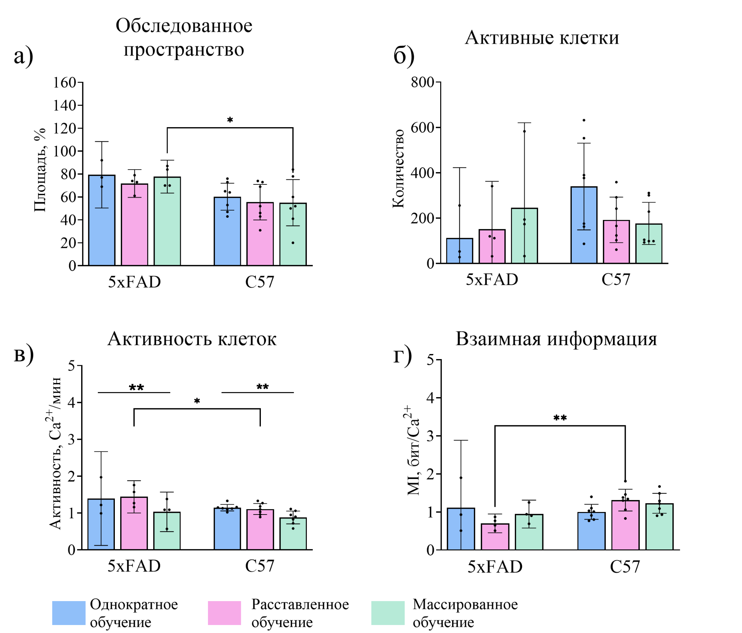

Рис. 22. Кальциевая активность нейронов CA1 гиппокампа при обследовании открытого поля в сессии тестирования: (а) уровень обследованного пространства, (б) количество активных клеток, (в) средняя частота кальциевых событий нейронов, (г) взаимная информация активных клеток. * - P<0.05, ** - P<0.01, двухфакторный дисперсионный анализ ANOVA и апостериорный критерий Тьюки, данные представлены как среднее ± 95% доверительный интервал.

Далее оценивали количество и свойства клеток места, определенных по критерию информативности - z-оценка взаимной информации между кальциевой активностью нейронов и положением животного более 2.29 (Рис. 23). У мышей линии 5xFAD количество клеток места было значимо меньше в сессии тестирования в сравнении с мышами линии C57Bl/6 (фактор «линия», P<0.05). Хотя эффектов линии животных или типа обучения не было обнаружено на долю таких клеток от количества активных клеток в сессии тестирования. При этом, мыши линии C57Bl/6 показывали значимо большую усредненную по клеткам места взаимную информацию в сравнении с мышами линии 5xFAD (фактор «линия», P<0.01), значимое увеличение показывали мыши линии C57Bl/6 из группы расставленного (P<0.01) и массированного (P<0.05) обучения в сравнении с мышами линии 5xFAD.

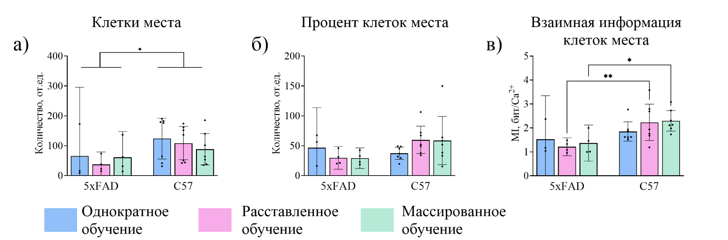

Рис. 23. Пространственно селективная активность нейронов CA1 гиппокампа при обследовании открытого поля в сессии тестирования: (а) количество клеток места, (б) количество клеток места относительно количества активных клеток, (в) средняя взаимная информация клеток места. Количество клеток нормировано на процент обследованного пространства. * - P<0.05, ** - P<0.01, двухфакторный дисперсионный анализ ANOVA и апостериорный критерий Тьюки, данные представлены как среднее ± 95% доверительный интервал.

При анализе свойств полей места нейронов СА1 гиппокампа было показано увеличение средней площади полей места мышей линии 5xFAD (фактор «линия», P<0.05) в сессии тестирования в сравнении с мышами линии C57Bl/6, значимое увеличение показывали мыши линии 5xFAD из группы массированного обучения в сравнении с мышами линии C57Bl/6 (P<0.05). При этом средняя пиковая активность в полях места была значимо выше у мышей линии C57Bl/6 в сравнении с мышами линии 5xFAD (фактор «линия», P<0.01). Также была обнаружена тенденция увеличения количества полей места на 1 клетку места мышей линии 5xFAD (фактор «линия», P=0.0585) в сессии тестирования (Рис. 24).

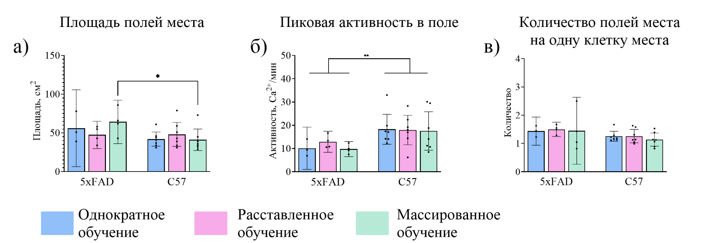

Рис. 24. Свойства полей места селективных к пространству нейронов CA1 гиппокампа при обследовании открытого поля в сессии тестирования: (а) средняя площадь полей клеток места, (б) средняя пиковая активность полей места, (в) среднее количество полей мест на одну клетку места. * - P<0.05, ** - P<0.01, двухфакторный дисперсионный анализ ANOVA и апостериорный критерий Тьюки, данные представлены как среднее ± 95% доверительный интервал.

Таким образом, были получены предварительные данные об эффективности расставленного и массированного обучения для формирования когнитивных карт в естественных нейронных сетях. В текущем году были проанализированы данные об извлечении ранее сформированной пространственной памяти через 24 часа после окончания расставленного, массированного или однократного обучения. Нами было показано, что все формы обучения приводят к формированию клетками гиппокампа когнитивных карт пространства со сходными свойствами. При этом, независимо от типа обучения у животных с нейродегенерацией по сравнению со здоровыми мышами были обнаружены нарушения активности клеток гиппокампа: повышенная неспецифическая к пространству активность нейронов при меньшей совокупной информативной емкости; уменьшенное количестве клеток места, а также меньшая их средняя взаимная информация, что выражалось в увеличенном количестве полей места на одну клетку места и в менее локализованных полях места. В 2025 году нами будет продолжено исследование эффективности различных форм обучения для формирования когнитивных карт в естественных нейронных сетях - для этого будут набраны дополнительные выборки животных; а также будет проведен анализ динамики формирования когнитивных карт пространства в ходе расставленного, массированного и однократного обучения. Кроме того, будет проведено сопоставление когнитивных карт на разных этапах обучения с когнитивными картами при извлечении ранее памяти для оценки степени ремэппинга и клеточного дрифта когнитивных карт при разных способах обучения у животных.

## Исследование возникновения и поддержания когнитивной селективности нейронов в зависимости от времени предъявления и новизны предъявляемых стимулов

Известно, что искусственные нейронные сети недостаточно успешно справляются с задачами быстрого обучения новым концепциям и последующим использованием этого знания в новых задачах. Современные модели глубокого обучения демонстрируют ограниченные возможности в этом направлении, поскольку часто требуют больших объемов данных и неэффективны в условиях изменяющейся среды. Все известные модели основаны на одном нейробиологическом принципе формирования ко-активных нейронных ансамблей - правиле Хебба. В результате чего, в таких моделях группы нейронов способны запоминать отдельные паттерны данных и распознавать их из зашумленных или повреждённых входных данных. Однако правила Хебба недостаточно для описания процессов формирования более комплексных представлений о среде, таких как концепции, существование которых является важной характеристикой мозга и разума человека и животных. Вдохновленные биологическими нейронными системами, новые архитектуры ИНС могли бы интегрировать механизмы концептуального кодирования, повышая их способность к адаптации и обобщению.

Известно, что животные, и в особенности человек, способны быстро усваивать новые концепции, используя лишь несколько примеров, а затем использовать эти знания для решения новых когнитивных задач в других ситуациях. Так, например, при столкновении с новым объектом в окружающей среде в мозге животного формируется представление о нём, которое ассоциировано с активностью определённого нейронного ансамбля (Rutishauser et al., 2018). При повторном взаимодействии с таким объектом, происходит достраивание и упрочение представления об объекте и среде, что приводит к формированию в мозге животных концепций и появлению когнитивно-специализированных нейронов. У людей были найдены нейроны, которые активировались в равной степени на отдельные объекты, разные физически или семантически, но объединенные концептуально общим свойством, характеризующим всю группу объектов (например, нейроны рыцаря-джедая, формирующие концепт джедая и активирующиеся в равной степени на любого из джедаев) (Quiroga, 2012). Способность формировать сложные концепции позволяет мозгу, во-первых, узнавать один и тот же объект в разных, сенсорно не сходных ситуациях (яблоко, висящее на дереве, и яблоко в логотипе известной компании); во-вторых, формировать абстрактные концепции, вовсе не имеющие привязки к конкретным сенсорным ощущениям (например, тот же концепт джедая); и в-третьих, объединять в памяти различные эпизоды опыта в сеть и строить более сложные модели окружающего мира. Одной из ключевых особенностей концептуальных клеток является их способность кодировать связи между разными контекстами и объектами, обеспечивая когнитивную гибкость (Rolls, 2023): такие клетки могут участвовать в процессах генерализации опыта, что особенно важно для создания ИНС, способных к трансферному обучению (transfer learning) и формированию абстрактных понятий.

Важным направлением является изучение динамики формирования концептуальных клеток и их перестройки в процессе обучения, так как принципы временного разрешения, лежащие в основе формирования подобных специализаций остаются неясными (Lin et al., 2007; Quiroga, 2012; Garrett et al., 2020; Tapia et al., 2020; Bausch et al., 2021; Rolls, 2023). Эти принципы могут вдохновить разработку самоорганизующихся нейросетевых моделей, способных к структурной пластичности и адаптации в реальном времени без необходимости внешнего контроля или дообучения. Кроме того, концептуальные клетки могут обеспечивать механизм связывания отдельных эпизодов в единое концептуальное представление, что особенно важно для создания моделей с возможностью причинно-следственного анализа. Включение таких механизмов в ИНС может позволить разработать системы, обладающие более сложными возможностями предсказания и принятия решений, что сделает их более полезными в прикладных задачах, таких как диагностика в медицине, автономное управление и обработка естественного языка. Таким образом, исследование концептуальных клеток у мышей даёт ценные биологические инсайты, которые могут привести к созданию более эффективных и адаптивных ИНС, способных к абстракции, трансферному обучению и когнитивной гибкости, делая ИИ более похожим на биологический интеллект. Понимание принципов, по которым в естественных нейронных системах происходит формирование селективных нейронов, будет способствовать преодолению ограничений применения нейросетевых моделей в области искусственного интеллекта, существующих на данный момент.

Для определения закономерностей появления нейронов, специализированных относительно концепций, и временной динамики их стабилизации у мышей была выбрана модель, в которой животных через короткие или длинные временные интервалы повторно помещали в знакомую среду, содержащую один и тот же объект. От попытки к попытке происходило снижение новизны как среды, так и объекта, в мозге животного происходило формирование пространственной карты этой обстановки и образа объекта, что предположительно приводило к образованию концепций, связывающих отдельные ко-активные группы нейронов.

### 3.1. Методы

#### 3.1.1. Животные

В проекте использовали мышей линии С57Bl6 обоих полов в возрасте 8 месяцев. Неоперированных особей содержали по 2-7 особей в лабораторных клетках при свободном доступе к воде и сухому комбинированному корму при 12ч/12ч цикле день/ночь. Прооперированных мышей содержали в таких же условиях в индивидуальных клетках. Все экспериментальные процедуры проводили в светлую фазу цикла, между 11 и 19 часами дня.

#### 3.1.2. Регистрация поведения и кальциевой активности

Регистрацию активности нейронов области СА1 гиппокампа проводили с помощью миниатюрного микроскопа (минископ, Miniscope V4.4). Для этого животным проводили стереотаксическую операцию, в которой вводили вирусный вектор, несущий ген флуоресцентного кальциевого сенсора GCaMP6s, вживляли GRIN-линзу (1 мм) и устанавливали крепления для минископа. Через две недели после операции проводили приучение мышей к подключению и ношению минископа по 5 минут в течение трёх дней в домашней клетке. Затем в течение пяти последовательных десятиминутных сессий помещали животных в открытое поле (диаметр 96 см) с расположенным на расстоянии 20 см от стенки объектом. Регистрацию кальциевой активности области СА1 проводили в течение 10 минут обследования мышами открытого поля. Поведение животных регистрировали с помощью видеокамеры (Flir Chameleon3), синхронизацию двух потоков данных проводили в программной среде Bonsai.

Животные были разделены на три группы: Один объект, 1 день (n=2) – все пять сессий помещения в открытое поле проводили в один день, интервал между попытками составлял от 60 до 90 минут, в качестве объекта использовали одну и ту же экспериментальную миску, выбранную случайным образом для каждой мыши; Один объект, 5 дней (n=3) – пять сессий помещения в открытое поле проводили с интервалом в 24 часа между сессиями, в качестве объекта использовали одну и ту же экспериментальную миску, выбранную случайным образом для каждой мыши; Разные объекты, 5 дней (n=3) - пять сессий помещения в открытое поле проводили с интервалом в 24 часа между сессиями, в качестве объектов в каждый из дней использовали одну из мисок: металлическую круглую, гипсовую круглую, деревянную круглую, пластмассовую треугольную и керамическую квадратную, последовательность предъявления мисок была выбрана случайным образом для каждой мыши (Рис. 25).

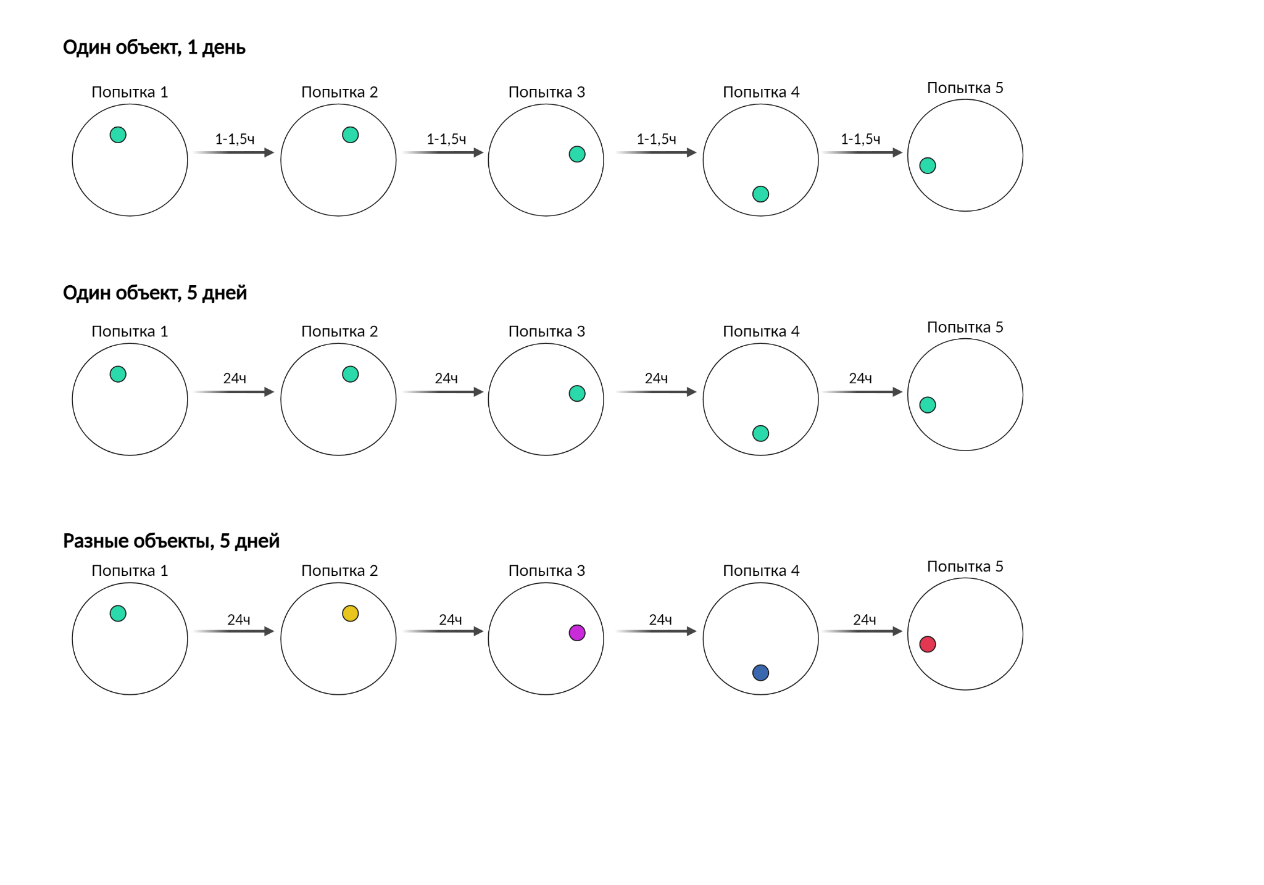Рис. 25. Схема эксперимента

#### 3.1.3. Анализ данных

Анализ поведения животных и кальциевой активности нейронов проводили с помощью разработанных на первом году проекта комплекса программных средств Sphynx (https://github.com/iabs-neuro/sphynx) и BEARMiND (https://github.com/iabs-neuro/bearmind) на основе пакета CaImAn (Pnevmatikakis et al., 2016). Для выявления когнитивных специализаций нейронов были соотнесены кальциевые ответы нейрона с переменными внешней среды с помощью разработанного в первом отчетном году программного пакета INTENS (https://github.com/iabs-neuro/driada). Статистический анализ данных был проведен в программе GraphPad Prism 9.5.1. (GraphPad Software, США) с применением однофакторного анализа ANOVA с поправкой на множественные сравнения с использованием критерия Тьюки, результаты на графиках представлены как среднее ± ошибка среднего.

### 3.2. Результаты

#### 3.2.1. Поведение животных в открытом поле с использованием различных протоколов предъявления объекта

Изменение общей исследовательской активности оценивали по величине пройденного пути, скорости перемещения в ОП, а также по проценту замираний и числу стоек (Рис. 26, 27). Анализ проводили суммарно по всем пяти попыткам. Уровень исследовательской активности был схожим у животных всех трех групп. При этом в группе, которой предъявляли один и тот же объект в течение пяти дней, наблюдали незначительную тенденцию к увеличению пройденного пути, средней скорости, и числа стоек, а также снижение процента замирания по сравнению с животными других групп. Полученные результаты свидетельствуют о более выраженном проявлении исследовательского поведения и возможном снижении неофобии у мышей этой группы. 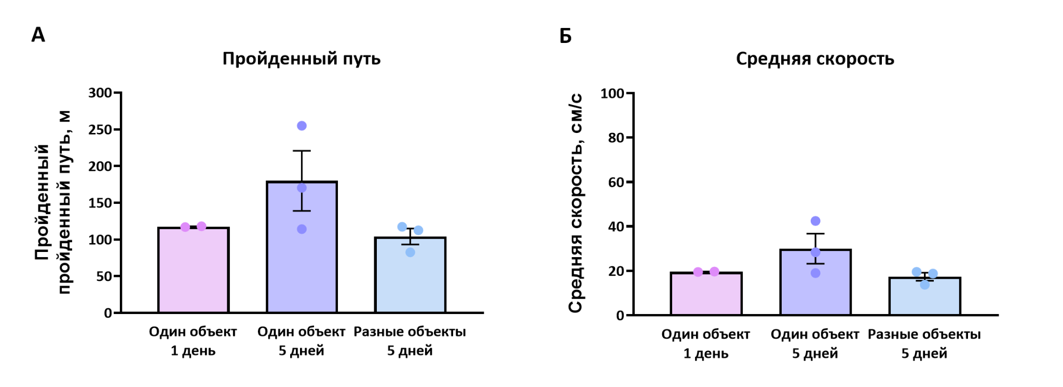

Рис. 26. Поведение животных в открытом поле. А – общий пройденный путь за пять попыток; Б – средняя скорость животного за пять попыток

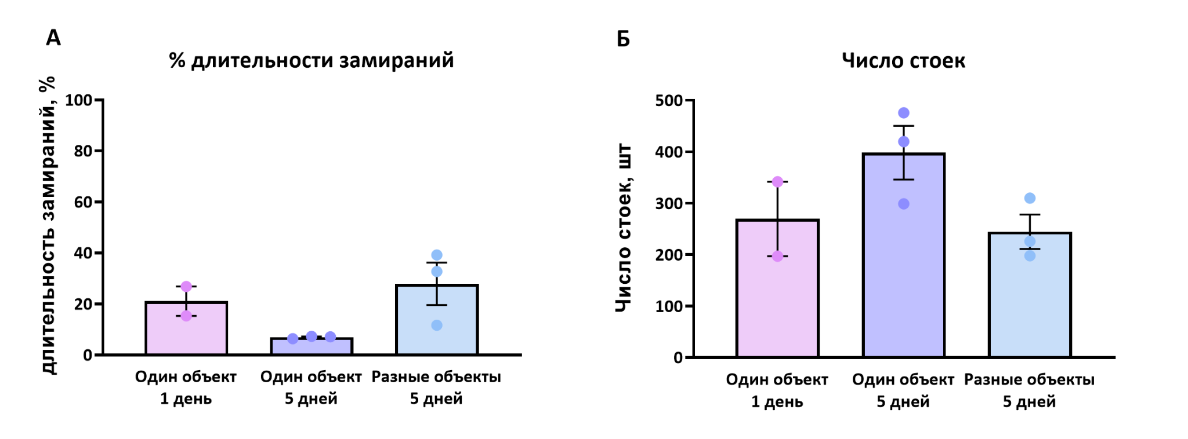

Рис. 27. Поведение животных в открытом поле. А – % замираний за пять попыток; Б – число стоек за пять попыток

Также для оценки уровня исследовательской активности было проанализировано число заходов животных в разные области ОП (Рис. 28). Вся область арены была разделена на три зоны: центральную зону – область, радиусом 20 см в центре арены, пристеночную – область, непосредственно примыкающую к стенам арены, шириной 10 см и промежуточную – зону между двумя предыдущими, шириной 20 см. В каждой из попыток миска была расположена в промежуточной зоне арены, в случайно выбранном месте этой области. Как и для предыдущих показателей исследовательской активности, не было обнаружено разницы в уровне предпочтения отдельных зон открытого поля между группами. Также наблюдали тенденцию к увеличению числа заходов во все зоны арены в группе, которой один и тот же объект предъявляли в течение пяти дней по сравнению с остальными двумя группами. Этот результат, вероятно, связан с также повышенной в этой группе, по сравнению с остальными, длиной пройденного пути. 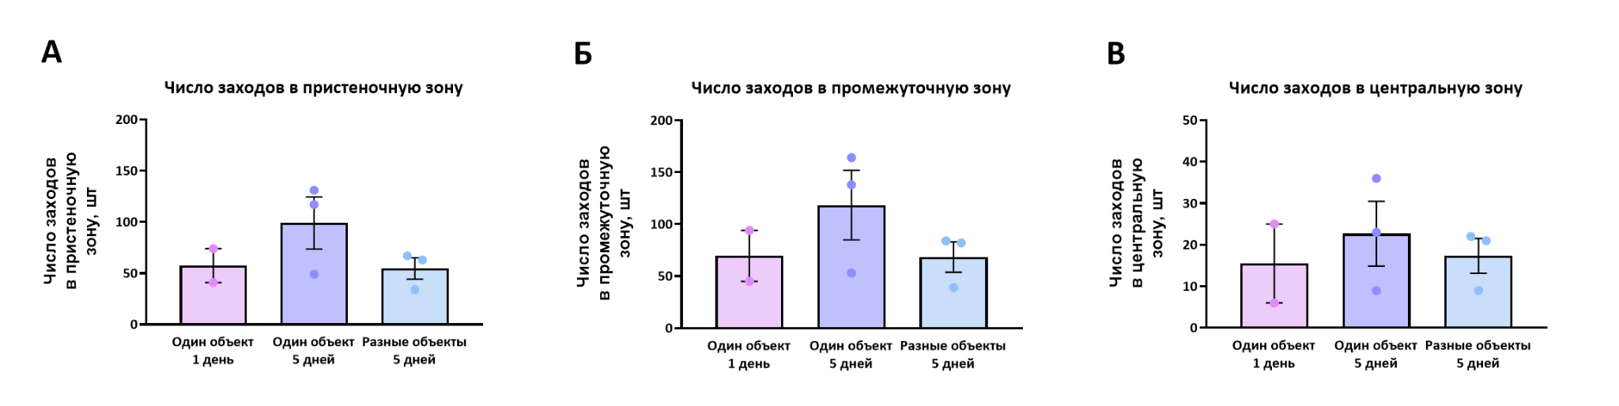

Рис. 28. Поведение животных в открытом поле. А – число заходов в пристеночную область открытого поля; Б – число заходов в промежуточную область открытого поля; В – число заходов в центральную область открытого поля

Взаимодействие мышей с объектами в арене оценивали по таким показателям, как число эпизодов взаимодействия с миской – ситуация, когда голова животного находится в миске или области вокруг миски шириной 2,5см и числу эпизодов нахождения миски в поле бинокулярного зрения мыши (Рис. 29). Как и для исследовательской активности, не было показано различий в поведении между группами, однако животные, которым предъявляли один и тот же объект в течение пяти дней взаимодействовали с миской и смотрели на нее больше, чем животные оставшихся двух групп.

Таким образом нами было показано, что независимо от того, предъявляем ли мы один и тот же объект в одной и той же обстановке со снижением новизны как среды, так и объекта массированно (в течение одного дня) или расставлено (с интервалом в 24 часа между попытками), у животных сохраняется схожий уровень исследовательского поведения и интереса к объекту. Предъявление в течение пяти последовательных дней разных объектов с сохранением уровня новизны также не приводит к изменениям в поведении животных. При этом у мышей группы «Один объект, 5 дней» была обнаружена тенденция к более выраженному исследовательскому поведению и большему интересу к объекту по сравнению с животными других групп, что может свидетельствовать о более прочном следе памяти, сформированном в мозге животных этой группы.

Рис. 29. Взаимодействие с объектом в открытом поле. А – число эпизодов взаимодействия с миской за пять сессий; Б – число эпизодов нахождения миски в поле бинокулярного зрения мыши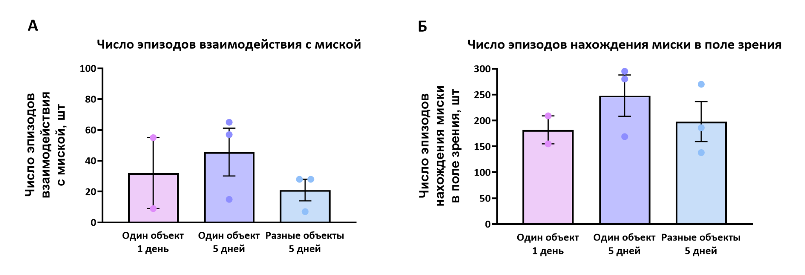

#### 3.2.2. Формирование селективных нейронов в поле СА1 гиппокампа при повторных предъявлениях объекта и обстановки

Нами был проведен анализ селективности нейронов области СА1 гиппокампа мышей при обследовании целевого объекта (миски) в условиях постепенно снижающегося уровня новизны среды. Была сопоставлена активность нейронов у животных, которым в течение пяти последовательных сессий предъявляли один и тот же объект в одной и той же обстановке (группы «Один объект, 1 день» и «Один объект, 5 дней»). При этом было проведено сравнение массированного и расставленного протоколов экспозиции одних и тех же обстановки и объектов. В качестве контрольной использовали группу животных «Разные объекты, 5 дней», которой в течение пяти последовательных сессий предъявляли разные объекты в обстановке со снижающимся уровнем новизны.

Для анализа нейронов, кодирующих перемещение животного в пространстве мы проанализировали такие показатели, как положение в пространстве (нейроны места), скорость перемещения, направление головы и тела, остановки, медленные и быстрые пробежки, стойки и замирания. Для поиска когнитивно-специализированных нейронов мы выделяли нейроны, демонстрирующие повышенную селективность в ответ на следующие ситуации: расположение миски в поле бинокулярного зрения мыши, расположение носа животного в области миски и взаимодействие с миской. Мы рассчитывали долю (в %) нейронов, селективных на один из перечисленных выше типов поведения, от всех зарегистрированных нейронов у каждого животного, бывшего в эксперименте.

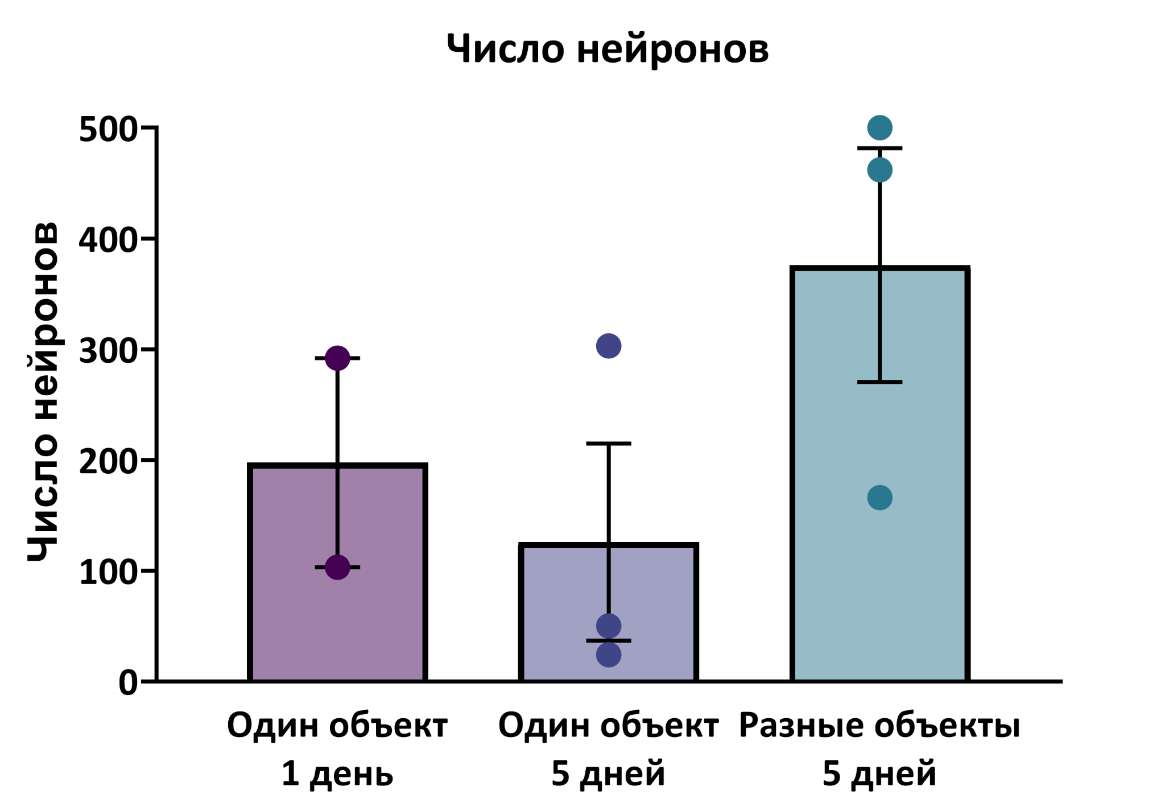При анализе нейронной активности области СА1 гиппокампа всего у восьми мышей нами было выделено 1900 нейронов (395 в группе «Один объект, 1 день»; 377 в группе «Один объект, 5 дней» и 1128 в группе «Разные объекты, 5 дней»). Между группами не было показано разницы в количестве выделенных клеток (Рис. 30).

Рис. 30. Число выделенных нейронов

Не было показано разницы между группами мышей в доле нейронов, специализированных относительно места, скорости, направления тела и направления головы (Рис. 31). Также не было выявлено нейронов, специализированных относительно положения внутри арены (Рис. 31). Процент нейронов, специализированных относительно скорости движения также был сопоставимым между животными разных групп (Рис. 32).

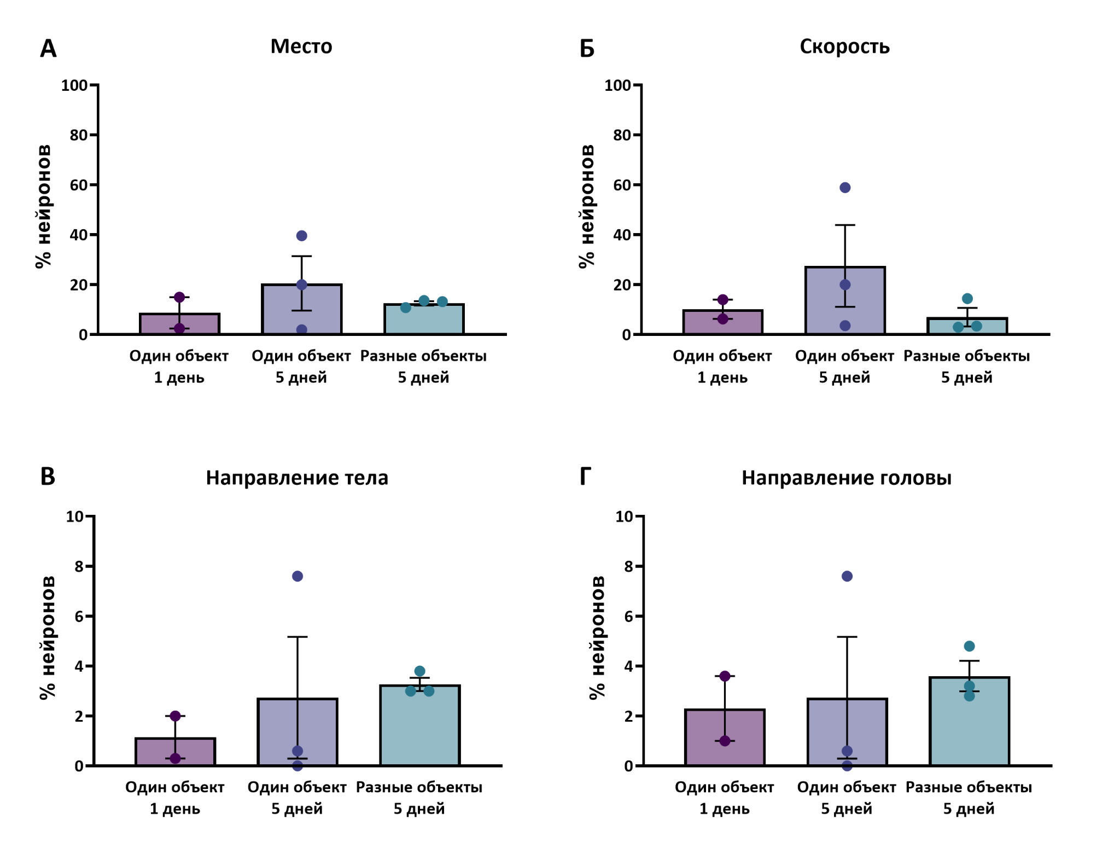Нейроны, селективные относительно актов замирания отсутствовали во всех трех группах, а наибольший процент нейронов, специализированных относительно стоек был выявлен в группе «Один объект, 5 дней» (Рис. 33).

Рис. 31. Доля нейронов места (А), скорости (Б), направления тела (В) и направления головы (Г)

Рис. 32. Доля нейронов нахождения в пристеночной зоне (А), промежуточной (Б) и центральной зонах арены(В)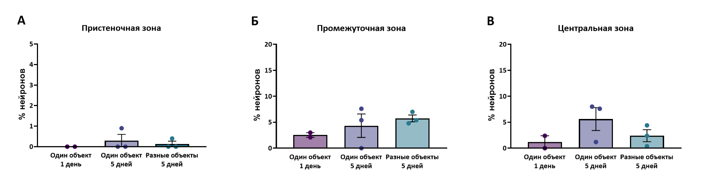

Рис. 33. Доля нейронов, селективных на остановки (А), медленные побежки (Б) и быстрые побежки (В)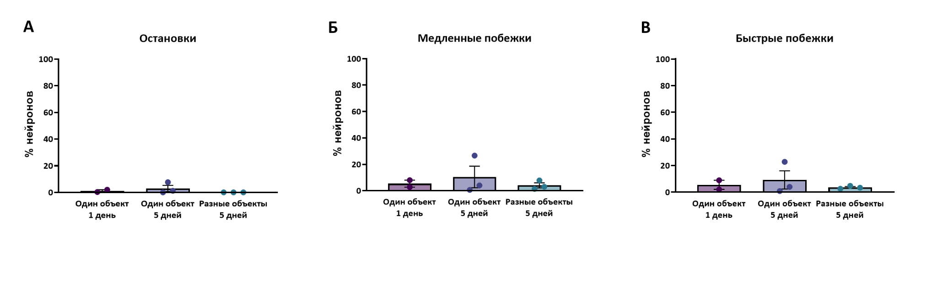

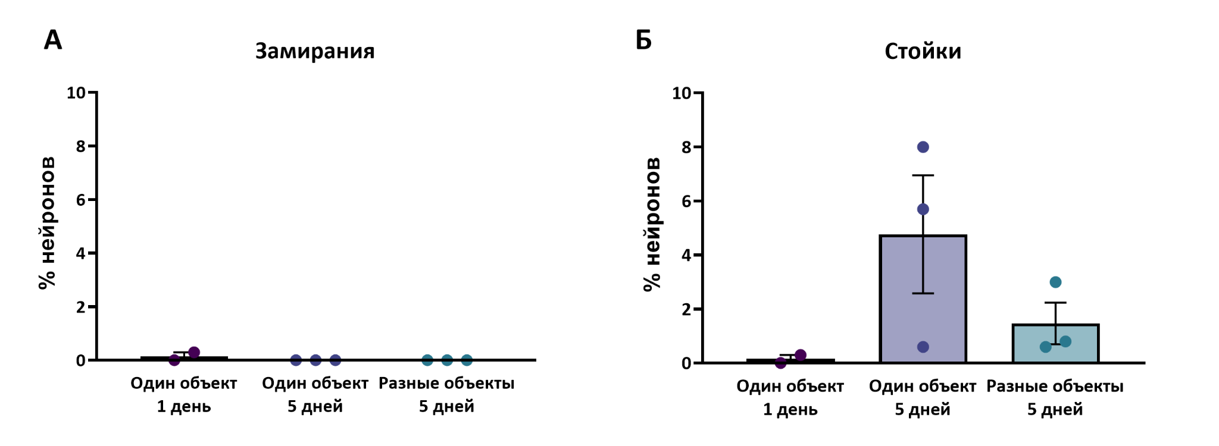

Рис. 34. Доля нейронов, селективных на замирания (А) и стойки (Б)

Таким образом, среди нейронов, кодирующих представление о пространстве не было выявлено разницы между тремя группами, за исключением скорости, стоек и нахождения в центральной зоне, для которых была выявлена тенденция к повышению доли селективных нейронов в группе «Один объект, 5 дней». Полученные данные могут свидетельствовать о том, что для формирования нейронов, селективных относительно компонентов пространства, достаточно пяти сессий повторного взаимодействия с объектом и обстановкой, при этом формирование специализаций происходит более эффективно, если этапы взаимодействия отставлены друг от друга на 24 часа по сравнению с более массированным предъявлением объекта и обстановки в течение одного дня обучения.

Для выявления нейронов, селективных при обследовании миски нами был проведен анализ доли нейронов, активировавшихся при нахождении миски в поле бинокулярного зрения мыши, при нахождении носа животного в области миски, а также при взаимодействии мыши с миской (Рис. 35). Целью данного анализа был поиск нейронов, селективно активирующихся при предъявлении миски и сравнение таких селективных нейронов между группами, взаимодействовавшими с одинаковым объектом через разные временные интервалы и группой животных, которым предъявляли разные миски в течение всех пяти экспериментальных сессий.

Не было выявлено достоверной разницы между долей нейронов, селективных на описанные выше типы взаимодействия с объектами, тем не менее, наблюдали тенденцию к увеличению доли таких нейронов в группе «Один объект, 5 дней», что может свидетельствовать о том, что в расставленном протоколе были сформированы более прочные и стабильные специализации нейронов. Также было выявлено незначимое увеличение доли нейронов, селективных на попадание миски в поле зрения в группе «Разные объекты, 5 дней», что может указывать на то, что у животных этой группы была сформирована более общая концепция нового объекта в знакомой арене, а не представление о конкретной знакомой миске, как у мышей двух других групп.

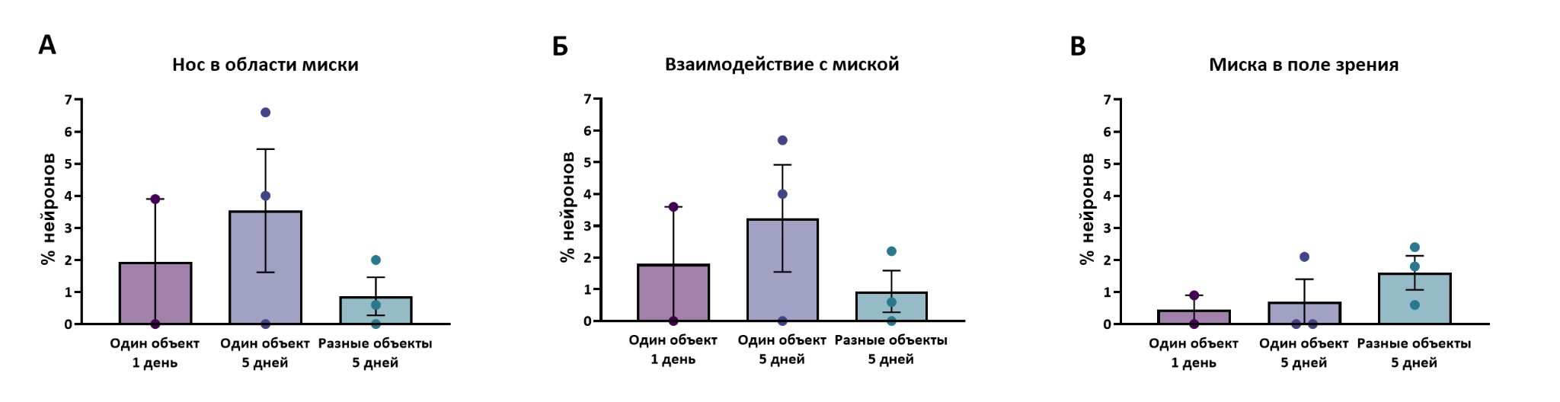

Рис. 35. Доля нейронов, селективных на предъявление объекта. А – расположение носа животного в области миски; Б – взаимодействие с миской; В – нахождение миски в области бинокулярного поля зрения мыши

Таким образом, в отчетном году были получены предварительные данные о нейросетевых механизмах возникновения и поддержания селективности клеток мозга мышей в отношении новых объектов. Полученные результаты требуют дальнейших исследований для уточнения характера селективности выявленных нейронов и изучения временной динамики их формирования. В 2025 году запланировано исследование динамики количества селективных нейронов, сформированных в течение пяти экспериментальных сессий, и сопоставление доли таких нейронов между животными, которым предъявляли объекты массированно в течение одного дня и расставлено – с 24-часовым интервалом между сессиями. Также будет проведено сравнение динамики количества селективных нейронов у мышей этих двух групп с животными, которым в течение пяти дней предъявляли разные объекты в одной и той же обстановке. Таким образом будет исследована скорость формирования специализаций и стабильность поддержания селективности от сессии к сессии в зависимости от временного интервала предъявления объектов и степени новизны этих объектов. Полученные данные позволят создать новые, вдохновленные биологическими нейронными системами архитектуры ИНС, интегрирующие механизмы концептуального кодирования для повышения способности ИИ к адаптации и обобщению.

## 

## Исследование механизмов формирования и поддержания рабочей памяти в естественных когнитивных системах

Одной из основных проблем искусственного интеллекта является проблема памяти и ее поддержания параллельно с осуществлением текущего поведения нейросети, а также проблема возможности формировать новую память, избегая переобучения и катастрофического забывания. Основным механизмом долговременной памяти в естественных нейронных сетях и единственным ее механизмом в современных инспирированных биологическими нейронными сетями системах искусственного интеллекта является изменение весов связей между элементами (искусственными или естественными нейронами). В естественных нейронных сетях такое изменение весов связей обеспечивается за счет долговременной модификации синапсов (их усиления или ослабления вплоть до полного исчезновения или, напротив, образования новых контактов). Однако известно, что в биологических нейронных сетях этот способ формирования и сохранения памяти не является единственным (Lansner et al., 2023). На коротких временных масштабах, до минут, считается, что память в биологических нейронных сетях поддерживается вообще без изменения весов связей, только за счет повторяющейся и длящейся электрической активности нейронов, вызванной некоторым стимулом во внешней среде, и продолжающейся даже после исчезновения самого стимула (Sreenivasan et al., 2014). Такую память называют рабочей, и животные или человек широко используют ее для поддержания целей поведения, а также для сохранения в памяти и связывания друг с другом событий, разделенных во времени (Mozzachiodi, Byrne, 2010). Эта последняя форма биологической памяти представляет особый интерес для систем искусственного интеллекта, так как по современным представлениям, она не требует изменения весов связей между нейронами, а обеспечивается только продолжающейся активностью нейронов после исчезновения стимула, вызвавшего эту активность. То есть реализация такой дополнительной формы памяти в системах искусственного интеллекта могла бы позволить нейросетям сохранять важную информацию и модифицировать свое поведение в соответствии со сложными контекстами, избегая при этом проблем переобучения или катастрофического забывания, поскольку изменения весов не происходит.

В 2022 году мы начали проект по исследованию механизмов поддержания рабочей памяти в естественных нейронных сетях. Нами была поставлена задача провести прямую проверку широко распространенного в нейробиологии представления о том, что рабочая память сохраняется за счет длящейся активности мозга, и сделать это на уровне анализа работы отдельных нейронов и их популяций. Проект включал в себя следующие этапы:

● Разработка методических подходов к обучению экспериментальных животных в задаче следового условно-рефлекторного замирания на условный сигнал. В данной задаче животные должны сформировать ассоциативную связь между условным сигналом (звуком) и безусловным сигналом (аверсивным воздействием - слабым ударом электрическим током по лапам), при том, что условный и безусловный сигналы не сочетаются и не следуют друг за другом, а разделены некоторым промежутком времени. То есть животные должны сохранять условный сигнал в рабочей памяти до прихода безусловного сигнала. – Данная задача была успешно выполнена в 2022 году. Было показано, что мыши способны использовать рабочую память для формирования ассоциации между условным и безусловным сигналами, разнесенными во времени на 40 сек и менее, а при увеличении этого времени до 60 сек животные уже не способны усвоить правило о следовании безусловного стимула за условным сигналом через некоторый временной интервал.

● Регистрация и анализ клеточной активности мозга экспериментальных животных в разработанной задаче следового обучения; исследование динамики активности клеток в следовом периоде - том промежутке времени, в котором животные должны поддерживать рабочую память об условном сигнале. – Данная задача успешно выполнялась в 2023 году. Анализ кальциевой активности нейронов гиппокампа у мышей, обученных с использованием следовых интервалов разной длительности, показал, что количество нейронов, активированных при предъявлении условного сигнала и продолжающих свою активность после него драматически убывает со временем, и к 60 сек после окончания условного сигнала остаются активными только 0.37% от всех зарегистрированных нейронов. Такие результаты подтверждают гипотезу о том, что рабочая память поддерживается за счет продолжающейся активности клеток, активированных некоторым внешним событием (в нашем случае – предъявлением условного сигнала), и при исчезновении такой активности невозможно формирование связи текущих событий с тем, что было в недавнем прошлом.

● Проверка устойчивости рабочей памяти, формирующейся у экспериментальных животных в задаче следового условно-рефлекторного замирания на условный сигнал, к воздействиям, которые способны нарушить повторяющуюся и длящуюся электрическую активности нейронов, вызванную подачей условного сигнала, и продолжающуюся после исчезновения самого стимула. Поскольку рабочая память не требует изменения весов связей между нейронами, а обеспечивается только продолжающейся активностью нейронов после исчезновения стимула, вызвавшего эту активность, она, как было показано выше, может быть устойчивой переобучению и катастрофическому забыванию – процессам, связанным с изменением силы связей. Однако рабочая память, в свою очередь, может разрушаться при вмешательстве в длящуюся активность нейронов, которая поддерживает эту форму памяти. В 2024 году нами была проведена проверка этого предположения. Для этого была использована методика обучения следовому условно-рефлекторному замиранию на условный сигнал с предъявлением дистрактора – нейтрального отвлекающего стимула.

### 4.1. Методика обучения мышей условно-рефлекторному замиранию на следовой условный сигнал с предъявлением дистрактора

Существует две методики обучения условно-рефлекторному замиранию (УРЗ) на сигнал. В первой версии, которая называется отставленным УРЗ, электрокожное раздражение (ЭКР) лап подается в последние секунды звучания условного сигнала(УС): таким образом, УС предъявляется раньше, чем ЭКР, но эти два воздействия перекрываются во времени. Обучение на следовой УС отличается от стандартной методики выработки отставленного УРЗ тем, что между окончанием предъявления звукового УС и началом подачи ЭКР проходит некоторый промежуток времени (так называемый следовой интервал). Таким образом, при обучении следовому УРЗ животное в течение следового интервала должно удерживать в памяти звуковой УС, чтобы сформировать ассоциацию между ним и аверсивным воздействием. Обучение на следовой УС считается более сложной задачей для животных, чем обучение отставленному УРЗ, именно в связи с необходимостью задействовать рабочую память для понимания связи между звуком и током.

В 2022-2023 года мы разработали протокол обучения следовому УРЗ у мышей и показали, что мышам, обученным на следовой интервал 0 сек не требуется рабочая память для обучения, также, как и животным, обученным отставленному УРЗ на УС; мышам, обученным на следовой интервал 20 сек она необходима, и животные способны удерживать ее так долго; а животные, обученные на следовой интервал 60 сек не будут способны ассоциировать УС с опасностью, так как такие длительные следовые интервалы превосходят возможности рабочей памяти мышей.

В текущем году были использованы три ранее разработанных протокола обучения УРЗ: оставленное обучение (оУРЗ -2с), следовое УРЗ с интервалом 0 сек (оУРЗ 0с) и следовое УРЗ с интервалом 20 сек (оУРЗ 20с).

В работе было использовано 102 самца лабораторных мышей линии С57Bl/6 (питомник «Пущино») в возрасте 3-5 мес. Мышей содержали по 6 особей в стандартных лабораторных клетках при свободном доступе к воде и сухому комбинированному корму при 12 ч/12 ч цикле день/ночь. Все эксперименты проводили в светлую фазу цикла.

Для обучения была использована установка Video fear conditioning system (MED Associates Inc.) и компьютерная программа Video Freeze (MED Associates Inc.). Мышей обучали, помещая в новую обстановку экспериментальной камеры, которую давали обследовать в течение 90 сек. Затем подавали 7 сочетаний условного сигнала (звука, 20 сек, 9 кГц, 60 дБ) и ЭКР (2 сек, 0.75 мА). При обучении ЭКР подавали группе «оУРЗ -2с» (n=14) в последние 2 сек звучания УС, группе «сУРЗ 0 сек» (n=15) немедленно после предъявления звука, группе «сУРЗ 20 сек» (n=14) - через 20 сек после окончания предъявления звука. Интервал между сочетаниями звука и ЭКР составлял от 90 сек. После последнего сочетания животных оставляли в экспериментальной камере еще на 90 сек, а потом возвращали в домашнюю клетку. Кроме того, дополнительным группам животных при обучении предъявляли дистрактор – короткий нейтральный стимул, появление которого должно было отвлекать животных и таким образом препятствовать обучению. В качестве дистрактора использовали включение точечного источника белого света (75 люмен) на 3 сек. Дистрактор подавали через 9 сек после начала звукового УС, затем через 9 сек после завершения УС (в следовом интервале), а также начиная с 9й, 42й, 61й и 74й секунд промежутков между сочетаниями звука и ЭКР, до первого сочетания и после последнего сочетания - см. рис. 36. Таким образом, было использовано еще три группы мышей, обучавшихся в присутствии дистрактора: «оУРЗ -2с +Д» (n=14), «сУРЗ 0с +Д» (n=15) и «сУРЗ 20с +Д» (n=14). Кроме того, была использована контрольная группа мышей «Без БС» (n=16), которым при обучении подавали УС и дистрактор, но не наносили ЭКР (безусловный стимул – БС).

При обучении анализировали уровень замирания животных (в процентах) в периоды обследования обстановки (когда никакие стимулы не подавались), при подаче звука, а также в следовом интервале. Следовой интервал выделяли одинаково для всех групп мышей – на представленных графиках следовым интервалом считаются 20 сек после завершения звука. Это было сделано для сравнения поведения мышей различных групп в этот период времени.

**Рис. 36.** Схема эксперимента (вверху) и схема подачи животным стимулов при обучении, тестировании на УС (извлечении памяти) и тестировании на дистрактор (внизу).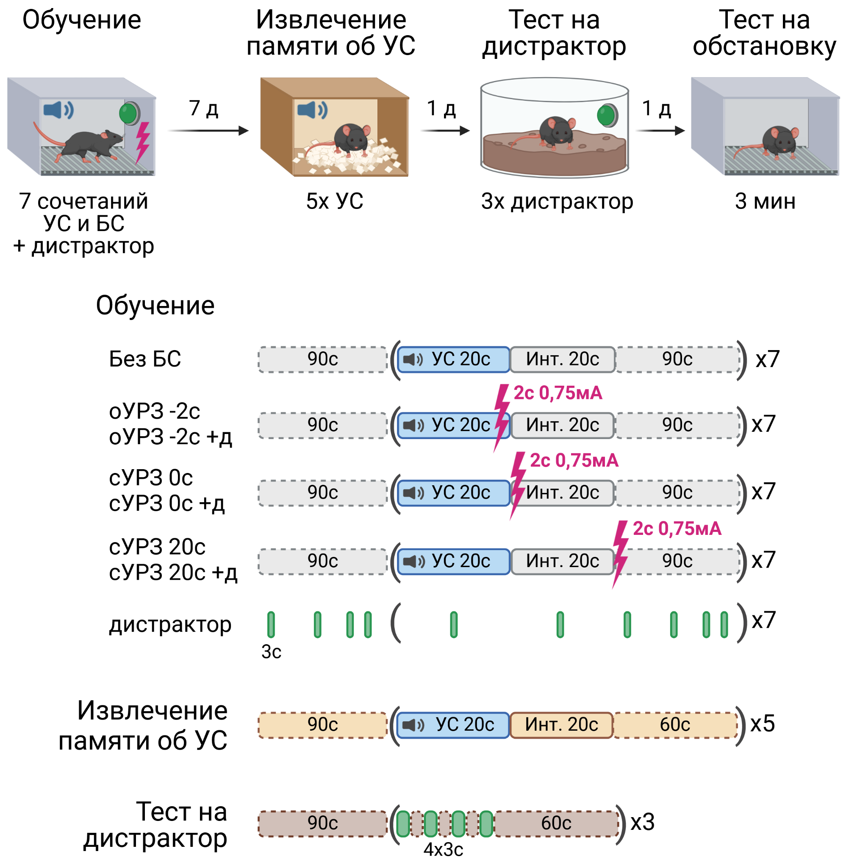

Через 7 дней после обучения проводили тестирование памяти об УС. Для этого мышей помещали в новую обстановку, максимально отличную по всем параметрам от обстановки обучения, на 90 сек для свободного обследования, а затем предъявляли 7 раз целевой звук длительностью 20 сек (параметры 9 кГц, 60 дБ) с интервалами 60 сек. Через 60 сек после последнего предъявления звука мышей возвращали в домашнюю клетку (рис. 36). При анализе поведения во время извлечения памяти после предъявления УС выделяли такой же следовой интервал, как и при обучении. Для расчета превышения уровня замирания при предъявлении УС по сравнению со следовым интервалом при извлечении памяти данные об уровне замирания на УС и в следовом интервале сначала усредняли для каждого животного, а затем рассчитывали по формуле: (Среднее замирание на УС – Среднее замирание в Интервале)/ (Среднее замирание на УС + Среднее замирание в Интервале)*100%.

Через 24 часа после теста на УС проводили тестирование на дистрактор для того, чтобы проверить, что данный стимул, который должен был быть нейтральным и выполнять функцию отвлечения внимания, не ассоциировался с ЭКР и не являлся для животных условным сигналом. Для теста на дистрактор мышей помещали в новую обстановку, максимально отличную по всем параметрам как от обстановки обучения, так и от обстановки тестирования на УС, на 90 сек для свободного обследования. Затем 3 раза предъявляли дистрактор в виде четырех включений белого света (75 люмен) на 3 сек с промежутками 3 сек. Всю пачку из четырех включений дистрактора и трех промежутков считали одним стимулом (предъявление дистрактора, 21 сек суммарно). Промежутки между предъявлениями дистрактора составляли 60 сек. Через 60 сек после последнего предъявления дистрактора мышей возвращали в домашнюю клетку (рис. 36).

Через 24 часа после теста на дистрактор проводили тестирование памяти об обстановке обучения. Для этого мышей на 3 мин помещали в обстановку обучения для свободного обследования. Анализировали уровень замирания за все время теста.

Статистический анализ проводили в программе GraphPad Prism 10.4.1 (GraphPad Software) с применением двухфакторного или однофакторного дисперсионного анализа ANOVA и апостериорного критерия Тьюки. Различия считали значимыми при p<0.05. Данные на графиках представлены как среднее ± 95%-ный доверительный интервал, точками показаны индивидуальные значения.

### 4.2. Предъявление дистрактора при обучении препятствует поддержанию рабочей памяти, но не нарушает формирование ассоциативной памяти

На рис. 37 представлены данные по поведению мышей при обучении, извлечении памяти о УС, а также в тестах на дистрактор и на обстановку обучения. Можно видеть, что мыши всех групп, кроме контрольной группы «Без БС» успешно обучались, что проявлялось в постепенном увеличении уровня замирания при повторных сочетаниях УС и БС (рис. 37, а). При этом, уровень замирания у всех групп, кроме контрольной, был значимо выше в сочетаниях начиная с 2го по сравнению с 1м. Кроме того, начиная с 4го сочетания все обучавшиеся животные демонстрировали высокий уровень замирания как на УС (рис. 37, б), так и в следовом интервале (рис. 37, в). При этом, мыши групп «сУРЗ 20с» и «сУРЗ 20с +Д», независимо от наличия дистрактора, замирали значимо меньше при 4-7 предъявлениях УС, и значимо больше - в 4-7 следовых интервалах по сравнению с остальными группами (рис. 37, б, в). Это свидетельствует о том, что в ходе обучения мыши усвоили правило о том, что ЭКР следует за звуковым УС сразу же (оУРЗ и сУРЗ 0 сек) или через небольшой промежуток времени (оУРЗ 20 сек). При этом, предъявление дистрактора никак не влияло на динамику обучения.

Тестирование памяти об УС показало, что через 7 дней после обучения мыши всех групп демонстрировали высокий уровень замирания на УС и в следовом интервале после его предъявления, значимо больший, чем контрольная группа «Без БС» (рис. 37, г). При этом, мы обнаружили, что ассоциативная память об УС, формирующаяся при обучении следовому УРЗ с интервалом 20 сек, отличается от той ассоциативной памяти, которая формируется в отсутствие следового интервала: так, только у группы «сУРЗ 20с» наблюдалось значимое снижение уровня замирания от первого к последнему предъявлению УС (рис.37, г, д), а также только у этой группы уровень замирания в следовом интервале был таким же, как при предъявлении УС, тогда как животные других групп замирали значимо больше на условный сигнал, чем в следовом интервале (рис. 37, г, ж). Кроме того, в случае обучения отставленному УРЗ или следовому УРЗ с интервалом 0 сек предъявление дистрактора не приводило ни к каким изменениям в поведении животных при тестировании (группы «оУРЗ -2с», «оУРЗ -2с +Д», «сУРЗ 0с» и «сУРЗ 0с +Д» ни по одному из параметров не различались между собой - рис. 37, г-ж). Однако если мыши были обучены следовому УРЗ с интервалом 20 сек на фоне предъявления дистрактора, то у таких животных память об УС и следовом интервале нарушалась, что выражалось в значимом снижении уровня замирания у группы «сУРЗ 20с +Д» в 1-3 предъявлении УС и 1-3 следовом интервале по сравнению со всеми остальными группами (рис. 37, д, е). Такие результаты свидетельствуют о том, что обычная ассоциативная долговременная память, не требующая поддержания рабочей памяти об УС во время обучения, отличается по своим механизмам и выражению в поведении от ассоциативной долговременной памяти, сформированной в ходе следового обучения, что соответствует данным литературы о нейробиологических механизмах этих форм памяти. При этом, предъявление дистрактора способно нарушать формирование только следовой ассоциативной памяти. Однако даже в этом случае нарушение памяти не приводит к полной амнезии – животные успешно обучаются и на УС, и на следовой интервал, однако помнят и то, и другое хуже, чем после обучения без дистрактора. Более того, данное нарушение памяти наблюдается только при первых предъявлениях УС.

Далее нами было проведено тестирование экспериментальных животных, чтобы проверить, сохранил ли дистрактор после обучения свойства нейтрального стимула, или приобрел значение условного сигнала. Как можно видеть на рис. 37, з, уровень замирания мышей всех групп на дистрактор был очень низким. Только у групп, обученных со следовым интервалом 20 сек было показано значимое повышение уровня замирания в тесте на дистрактор по сравнению с контрольной группой «Без БС». Кроме того, у группы «сУРЗ 20с +Д» было обнаружено значимое повышение уровня замирания на дистрактор по сравнению со всеми остальными группами, при этом, однако, абсолютное значение замирания у данной группы все равно оставалось очень низким (в среднем 20.24±2.25%). Таким образом, можно сказать, что дистрактор приобретает некоторые свойства условного стимула только при обучении следовому УРЗ, однако и в этом случае его роль как условного стимула очень мала для животных.

Животные, обученные УРЗ разных типов с предъявлением дистрактора или без него, также были протестированы на обстановку обучения, чтобы установить, влияет ли предъявление дистрактора при обучении на формирование других типов памяти, помимо ассоциативной памяти об УС. Было показано, что животные всех групп обучились на обстановку, что выражалось в значимом повышении уровня замирания по сравнению с группой «Без БС» (рис. 37, и). При этом, у животных, обученных со следовым интервалом 20 сек наблюдалось значимое повышение уровня замирания на обстановку по сравнению с остальными группами, а предъявление дистрактора не оказывало никакого влияния на ассоциативную память об обстановке. Такие результаты дают основание полагать, что наличие дистрактора влияет на обучение только в том случае, если в нем задействована рабочая память (которая не нужна для ассоциативного обучения на обстановку), а также дополнительно подтверждает высказанный ранее тезис о том, что обучение следовому УРЗ с значительным следовым интервалом существенно отличается по своим механизмам и свойствам от обычного обучения на условный сигнал без следового интервала.

Таким образом, мы показали, что предъявление дистрактора во время обучения УРЗ на условный сигнал способно нарушить формирование ассоциации только в том случае, если обучение является следовым, то есть требует поддержания информации об условном сигнале в рабочей памяти до появления подкрепления. При этом, наличие дистрактора во время следового обучения не нарушает формирование ассоциации полностью, и соответственно, не приводит к развитию амнезии в отношении условного сигнала. Ассоциативная память только частично ослабляется, однако все равно переходит в устойчивую долговременную форму и способна манифестироваться в поведении животных. Таким образом, в естественных нейронных сетях рабочая память, поддерживаемая за счет повторяющейся и длящейся электрической активности нейронов после исчезновения вызвавшего эту активность стимула, является достаточно устойчивой к разрушающим воздействиям и способна поддерживаться даже при наличии конкурирующих стимулов, возмущающих активность нейронной сети. Мы предполагаем, что такая устойчивость связана с наличием специфических нейронов, отвечающих на условный сигнал и продолжающих свою активность даже после его исчезновения (наличие таких нейронов мы показали при выполнении проекта в 2023 году) - то есть, рабочая память не является свойством всей сети нейронов в целом, а поддерживается специальным режимом работы ее отдельных элементов, и за счет этого при возмущении активности всей нейрональной сети при предъявлении дистрактора рабочая память все равно способна сохраниться. Данное предположение будет проверено при выполнении проекта в 2025 году с помощью анализ кальциевой активности нейронов гиппокампа экспериментальных животных при следовом обучении на фоне предъявления дистрактора и без него.

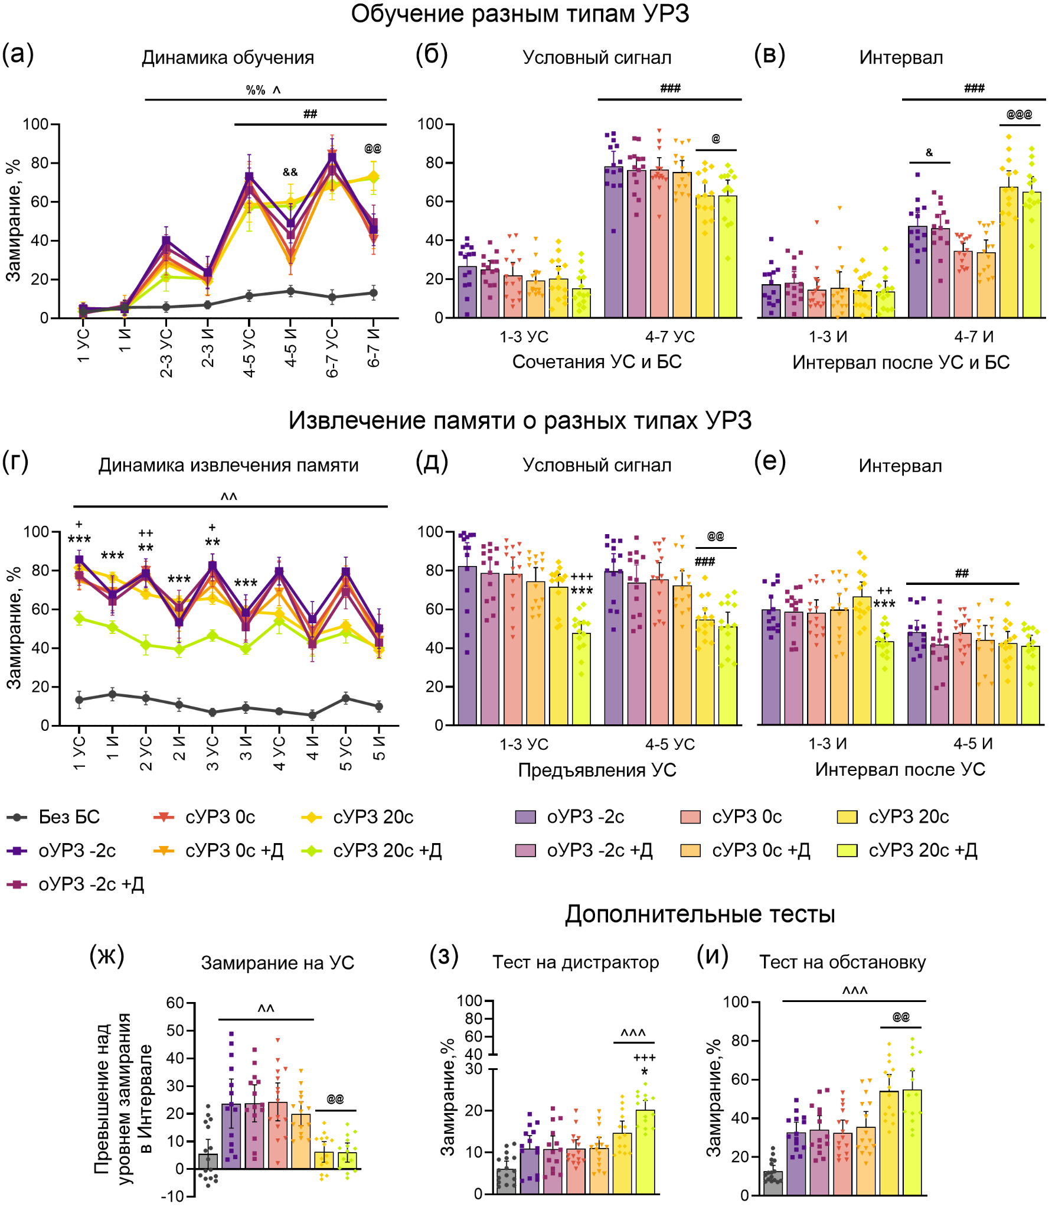

Рис. 37. Обучение следовому УРЗ при предъявлении дистрактора. (а) Динамика обучения мышей; усредненные данные по уровню замирания при обучении в 1-3 и 4-7 сочетаниях УС с безусловным сигналом (БС) при предъявлении УС (б) и в следовом интервале 0-20 сек (в); (г) динамика уровня замирания при извлечении памяти об УС; усредненные данные об уровне замирания мышей при тестировании во время 1-3 и 4-5 предъявлений УС (д) и 1-3 и 4-5 следовых интервалах; (ж) превышение уровня замирания при предъявлении УС по сравнению со следовым интервалом при тестировании памяти (усреднено по всем предъявлениям и интервалам); (з) поведение мышей при тестировании на дистрактор; (и) поведение мышей при тестировании на обстановку обучения. %% – p<0.01 при сравнении с УС1 и И1 у всех групп при обучении; ## – p<0.01, ### – p<0.0001 при сравнении с 1-3 сочетаниями УС и БС или 1-3 предъявлениями УС у той же группы; ^ – p<0.05, ^^ – p<0.01, ^^^ – p<0.0001 при сравнении остальных групп с группой «Без БС»; &– p<0.05, && – p<0.01 при сравнении групп «сУРЗ 20с» и «сУРЗ 20с +Д» с группами «сУРЗ 0с» и «сУРЗ 0с +Д»; @ – p<0.05, @@ – p<0.01, @@@ – p<0.0001 при сравнении групп «сУРЗ 20с» и «сУРЗ 20с +Д» с группами «оУРЗ -2с», «оУРЗ -2с +Д», «сУРЗ 0с» и «сУРЗ 0с +Д»; + – p<0.05, ++ – p<0.01, +++ – p<0.0001 при сравнении группы «сУРЗ 20с +Д» с группами «оУРЗ -2с», «оУРЗ -2с +Д», «сУРЗ 0с» и «сУРЗ 0с +Д»; * – p<0.05, ** – p<0.01, *** – p<0.0001 при сравнении группы «сУРЗ 20с +Д» с группой «сУРЗ 20с», апостериорные критерии Тьюки.

## Развитие методов анализа нейронной селективности

В ходе работ Лаборатории 2024 года нами были существенно расширены инструменты анализа когнитивной, в частности поведеческой селективности отдельных нейронов, разработанные ранее. Это позволит лучше учитывать взаимосвязь между нейронной активностью и поведением путем анализа временных задержек между ними, а также работать с нейронами, обладающими множественной селективностью.

### 5.1. Информационно-теоретический анализ активности нейронов с множественной поведенческой селективностью

Расчет селективностей нейронов к разным типам поведения иногда приводит к возникновению клеток с множественной селективностью (Rigotti et al. 2013). Важным с точки зрения нейробиологии является вопрос о природе таких мульти-селективных нейронов: являются ли они артефактом выбранного метода анализа или “вырожденности” поведенческих переменных или действительно представляют собой клетки, вовлеченные в разные функциональные системы?

#### 5.1.1 Автоматический анализ поведенческой селективности нейронов

Для выявления селективных нейронов мы соотнесли кальциевые ответы нейронов с переменными внешней среды с помощью разработанного в Лаборатории программного пакета INTENSE (<https://github.com/iabs-neuro/driada>).

Анализ нейронной селективности в INTENSE проводится с помощью расчета взаимной информации между нейронным сигналом и поведением животного. Взаимная информация была выбрана в качестве метрики из-за ее способности учитывать нелинейные взаимодействия исследуемых переменных.

В INTENSE применяется метод вычисления взаимной информации, основанный на энтропии гауссовой копулы GCMI (Ince et al., 2017). Метод основан на том факте, что взаимная информация между двумя случайными величинами не зависит от их частных распределений, но только от вида копулы (многомерного распределения, у которого каждое частное распределение равномерно). Для оценки значимости рассчитанной информационной связи между кальциевым сигналом и поведенческой переменной мы сравнивали истинную MI с ее значениями, рассчитанными на случайно сдвинутых относительно друг друга по времени сигналах (шаффлами). Для каждой значимой селективности была определена сила специализации, как взаимная информация между флуоресцентным сигналом и поведением.

#### 5.1.2 Критерий поведенческой селективности нейронов

Анализ селективности мы выполняли с помощью двухступенчатой процедуры, которая позволяла повысить точность и статистическую значимость результатов.

1) На первом этапе рассчитывали 100 случайных шаффлов для пары “нейрон-поведенческая переменная”, значения MI в них сравнивались с истинным значением. Пара считалась прошедшей первую фазу, если истинная MI была больше, чем во всех шаффлах. Этот критерий необходим для раннего отсечения неперспективных пар, и позволяет с одной стороны существенно снизить вычислительную нагрузку, с другой - уменьшить число потенциальных гипотез на этапе коррекции на множественные сравнения.

2) На втором этапе проводили более точное сравнение с 10000 шаффлов, применялось 2 критерия: а) истинная MI превышает 99.95 процентиль распределения случайной MI и б) p-value одностороннего t-теста гипотезы о равенстве среднего распределения шаффлов истинной MI не превышает заданный порог. Пороговое значение p-value определяли с помощью поправки Холма на множественные сравнения при числе гипотез, равном количеству пар, прошедших первую стадию, и групповом допустимой ошибке (FWER, family-wise error rate) равной 0.01.

После проведения анализа на значимость мы получали пары “нейрон-переменная”, для которых взаимная информация между кальциевым сигналом и поведением была значимо выше случайной. Однако многие такие пары характеризовались очень слабым эффектом синхронизации между кальцием и поведением, который нельзя было верифицировать экспертно. Такие “призрачные” специализации могли быть артефактом короткой длины экспериментальной записи или быть вызваны однократным “внешним” синхронизирующим событием, таким как звук или изменение освещенности. Несмотря на формально показанную статистическую значимость этой синхронизации, она бесполезна для дальнейшего анализа. В связи с этим, мы применяли дополнительный критерий на силу связи (MI выше абсолютного значения, общего для всех сессий данного эксперимента).

#### 5.1.3. Выявление значимо связанных поведенческих переменных

Некоторые пары поведенческих переменных, добавленных в автоматический анализ, неизбежно оказываются существенно скоррелированы друг с другом. Например, очевидным образом взаимосвязаны бинарные переменные “локомоции” и “остановки”, а также непрерывные переменные “направление головы” и “направление тела”. Следовательно, выделенные с помощью INTENSE селективности нейронов на эти переменные также будут взаимосвязаны, и будут часто появляться в дальнейшем анализе вместе (см. рис. 5.1). Чтобы оценить, насколько такие парные селективности являются артефактом выбранных переменных, в качестве первого шага мы применяли INTENSE непосредственно к парам поведенческих переменных (этот анализ проводился аналогично анализу пар “нейрон-поведение”).

Если информационная связь между двумя поведенческими переменными отсутствовала, мы считали, что все нейроны, селективные на обе из них, обладают “настоящей” мульти-селективностью, т.е. принимают участие в работе двух различных функциональных систем.

В случае выявления значимой связи между двумя поведенческими переменными мы анализировали нейроны, селективные на обе эти переменные, более сложными информационно-теоретическими инструментами, позволяющими определить характер их взаимосвязей.

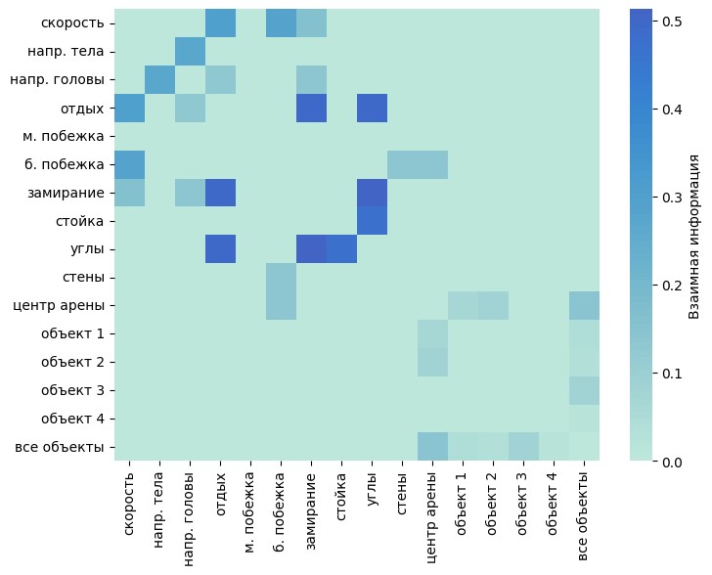

Рис. 38. Структура парных взаимосвязей между поведенческими переменными, выделенная с помощью INTENSE. Цвет кодирует значения взаимной информации.

#### 5.1.4. Методика расчета взаимодействия трех переменных

Для более точной оценки взаимодействий в треугольнике переменных “нейронная активность - поведение 1 - поведение 2” мы рассчитывали условную взаимную информацию между этими переменными.

В дальнейшем приняты обозначения X - переменная нейронной активности, Y - поведенческая переменная 1, Z - поведенческая переменная 2.

Всего возможны 4 сценария:

1. Y, Z - непрерывные

В этом случае условная взаимная информация H(X,Y|Z) рассчитывается через формулу I(X,Y|Z) = H(X,Z) + H(Y,Z) - H(X,Y,Z) - H(Z), отдельные энтропийные компоненты оцениваются с помощью метода GCMI, через разложение Холецкого ковариационных матриц данных, преобразованных к нормальному виду.

1. Y - непрерывная, Z - дискретная

В этом случае условная взаимная информация H(X,Y|Z) рассчитывается отдельно для каждого из дискретных значений переменной Z с помощью метода GCMI через формулу I(X,Y) = H(X) + H(Y) - H(X,Y). Полученные значения затем взвешиваются с вероятностями соответствующих значений Z.

1. Z - непрерывная, Y - дискретная

В этом случае условная взаимная информация H(X,Y|Z) рассчитывается из равенства H(X,Y|Z) = I(X,Y) - (I(X,Z) - I(X,Z|Y)). Слагаемые I(X,Y) и I(X,Z) рассчитываются по методу GCMI для комбинации дискретной и непрерывной переменной. Слагаемое I(X,Z|Y) рассчитывается так же, как в пункте 2.

1. Y, Z - дискретные

В этом случае условная взаимная информация I(X,Y|Z) рассчитывается как сумма I(X,Y|Z) = H(X,Z) + H(Y,Z) - H(X,Y,Z) - H(Z).

Слагаемое H(X,Z) рассчитывается аналогично пункту 1 отдельно для всех значений Z, с последующим взвешиванием с вероятностями появления тех или иных значений Z. Слагаемые H(Y,Z) и H(z) рассчитываются по обычной формуле энтропии двумерной или одномерной дискретной величины соответственно. Слагаемое H(X,Y,Z) рассчитывается через сумму условных энтропий для возможной каждой пары значений Y, Z.

С помощью созданных инструментов расчета условной взаимной информации была рассчитана т.н. interaction information (II) - величина, характеризующая соотношение трех случайных переменных. II характеризует влияние третьей переменной Z на передачу информации между X и Y и рассчитывается по формуле I(X,Y,Z) = I(X,Y) - I(X,Y|Z). Величина II не зависит от порядка переменных и на практике рассчитывается усреднением по нескольким разным порядкам.

#### 5.1.5. Расчет направленного ациклического графа взаимосвязей нейронной активности и поведения

В дальнейшем анализе мы используем результат из работы Ghassami, Kiyavash 2017, в которой авторы рассмотрели взаимодействие трех переменных в терминах направленного ациклического графа и связали его со значением II. В частности, в случае отрицательной II (самый часто встречающийся на практике случай при работе с нейронными данными) известно, что лишь одна из связей между тремя переменными может быть “слабой” (численный критерий “слабости” информационной связи - ее численное значение меньше модуля II). В этом случае возможны только два графа взаимодействия между переменными, которые изображены на рисунке 5.2.

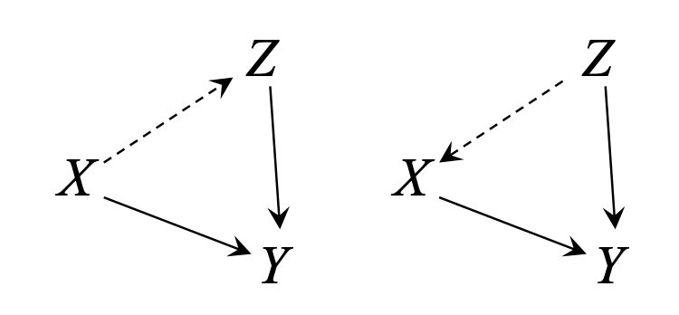

Рис. 39. (взято из Ghassami, Kiyavash 2017): возможные два ациклических графа взаимодействия между тремя рассматриваемыми переменными при условии слабой связи между X и Z.

Таким образом, дальнейший анализ устроен следующим образом:

* Рассчитывается величина II между тремя переменными
* С ней сравниваются силы информационной связи между парами XY, XZ (нейронной активности с обеими поведенческими переменными)
* В случае нахождения слабой связи, остальные две автоматическим считаются сильными - в этом случае поведенческие переменные оказываются “вложены” одна в другую, и можно считать, что осмысленной является только сильная связь (случай 1)
* В случае, если слабой связи нет, считается, что поведенческие переменные обладают одинаковой силой, в таком случае они скорее всего существенно повторяют друг друга, и решение о том, какую из них оставить, должно приниматься экспертом (случай 2).

Примерами первой ситуации служат переменные скорости (непрерывная) и локомоции (дискретная). Анализ показывает, что нейроны, селективные к обеим переменным, обладают селективностью на наличие самого факта локомоции, а скорость становится “побочным” фактором.

Примером второй может служить отношение между переменными “направление головы” и “направление тела”. Т.к. между ними высокая корреляция, информационно-теоретические методы не могут разрешить вопрос о том, какая из них важнее, и мы должны признать их равноправными. На практике одна из них должна быть отброшена как дублирующая.

### 5.2. Влияние временных задержек на выявление поведенчески селективных нейронов

#### 5.2.1. Методика выявления селективных нейронов с временными задержками

Сигнал кальциевой флуоресценции обладает характерной динамикой, немного запаздывающей от непосредственного спайка или пачки спайков нейрона. Величина этой задержки определяется несколькими факторами, среди которых главными является параметры используемого кальциевого сенсора, и обычно составляет 1-2 c (Zhang el at. 2023).

С другой стороны, даже при отсутствии задержки поведение и нейронная активность не обязательно жестко соотнесены друг с другом во времени. Например, известно, что существуют нейроны, кодирующие расстояние до цели, активность которых соотносится с будущим ее достижением (Beetz et al. 2023). Активность некоторых нейронов может быть вызвана началом поведенческого акта, что приведет к ее наблюдаемому запаздыванию относительно поведенческой переменной.

Для учета этих эффектов в ходе работ 2024 года в INTENSE была добавлена возможность рассчитывать значимость информационной связи между нейронной активностью и поведением с временными задержками.

Для этого выбирается задержка в интервале от [-2,2] сек с шагом 0.25 сек, максимизирующая взаимную информацию между выбранным нейронным сигналом и поведением. После этого проводятся те же вычисления, что и в случае без учета задержек (см. 5.1.1.), с тем отличием, что “настоящей” взаимной информацией между сигналами считается информация, рассчитанная с оптимальной задержкой между сигналами.

Для дальнейшего статистического анализа выбранный интервал разбивается на три равные части, соответствующие отрицательной (“Минус”), околонулевой (“Без”) и положительной (“Плюс”) задержке. Для анализа были выбраны нейроны, определенные как селективные относительного того или иного аспекта поведения или окружающей среды. Для увеличения размеров выборки в анализ были совместно взяты нейроны, определенные как селективные, в разных экспериментах - при обследовании открытого поля с разным уровнем новизны, при обследовании большого открытого поля, при формировании когнитивных специализаций.

Статистический анализ проводили в программе GraphPad Prism 10.4.0. (GraphPad Software, США) с применением однофакторного дисперсионного анализа ANOVA и апостериорного критерия Тьюки. Различия считали значимыми при p<0.05. Данные на графиках представлены как среднее ± 95%-ный доверительный интервал.

#### 5.2.2. Анализ влияния временных задержек на количество выявляемых нейронов с различными поведенческими селективностями

Нами был проведен анализ влияния введенных временных задержек на количество выделяемых нейронов, селективных относительно разных аспектов поведения животных (стойки, замирания, остановки (отдых), медленные и быстрые побежки, обследование объектов) и окружающей среды (нахождение в центральной или пристеночной зоне, скорость передвижения, направление головы и тела) [рис. 40].

Для большинства проанализированных параметров были показаны значимые различия в количестве селективных нейронов, выявленных с разными временными задержками. Для параметров нахождения в центральной зоне (“Центр”), нахождения в пристеночной зоне (“Стены”), остановок (“Отдых”), взаимодействия с объектами (“Объекты”), направления тела, медленных и быстрых побежек количество селективных нейронов, выделенных с отрицательной задержкой, было значимо меньше, чем количество селективных нейронов, выделенных без временной задержки и с положительной временной задержкой (p<0.05, апостериорный критерий Тьюки). Для параметра направление головы количество селективных нейронов, выделенных с отрицательной задержкой, было значимо меньше количества селективных нейронов, выделенных с положительной задержкой (p<0.05, апостериорный критерий Тьюки). Кроме того, было значимо меньше селективных на скорость передвижения нейронов, выделенных с отрицательными задержками и значимо больше таких селективных нейронов, выделенных с положительными задержками (p<0.05, апостериорный критерий Тьюки). И наконец, временные задержки не влияли на количество выделенных нейронов, селективных на стойки и замирания.

Таким образом, на основании проведенного анализа, мы сделали вывод, что селективные нейроны, выделяемые с отрицательными задержками, вносят несущественный вклад в общий пул селективных нейронов. В связи с этим, нами было принято решение в дальнейшем анализе учитывать только селективные нейроны, выделяемые без или с положительными временными задержками.

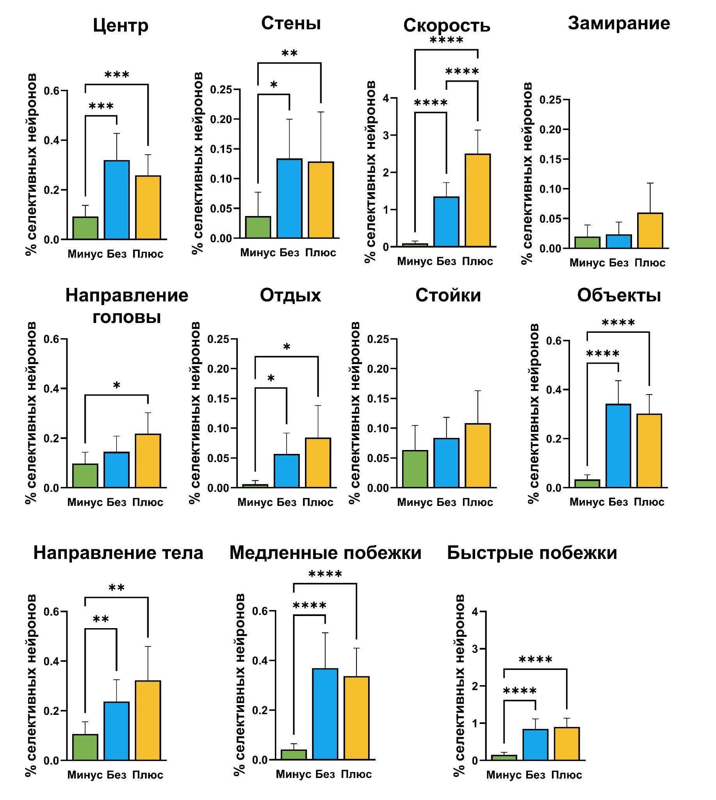

Рис. 40. Анализ влияния временных задержек на количество выявляемых селективных нейронов. * - p<0.05, ** - p<0.01, *** - p<0.001, **** - p<0.0001, апостериорный критерий Тьюки Данные представлены как среднее ± 95% доверительный интервал

## Популяционный анализ активности нейронов спайковой сверточной сети

Нейроны в мозге и искусственных сетях обладают различной по силе селективностью к переменным внешнего мира. В связи с этим в обоих доменах возникает явление т.н. явление популяционного кода - эффекта кодирования значимых переменных не отдельными элементами, а совокупностью активности многих слабо селективных нейронов. Чтобы лучше понять архитектуру пространства активности искусственных сетей, мы расширили проведенный ранее анализ селективности нейронов SNN и проанализировали низкоразмерные вложения послойной активности. В перспективе это позволит получать новые результаты о представлении информации внутри нейросетей, не опираясь на свойства отдельных ее элементов

### 6.1. Спайковые нейронные сети

Активность биологических нейронных сетей в мозге всегда разворачивается во времени: с течением времени нейроны получают сигналы от соседей, с которыми у них есть общие синаптические связи, и, если напряжение на мембране превышает некоторое пороговое значение, нейрон испускает спайк - дискретный электрический импульс. Этот эффект не имеет аналогов в классических нейронных сетях, но лежит в основе нескольких нейроморфных моделей. Наиболее изученный класс таких моделей — искусственные импульсные нейронные сети (SNN).

В ходе работ 2024 года был создан алгоритм безградиентной оптимизации, позволяющий создавать оптимальные зрительные стимулы (Maximally Exciting Image, MEI) для отдельных нейронов SNN путем итеративного предъявления, такой подход получил название максимизации активации. Алгоритм был протестирован на классической и спайковой сверточных нейронных сетях и показал свою высокую эффективность, а также потенциальную применимость для изучения оптимальных стимулов биологических нейронов. Результаты изложены в публикации в журнале Neurocomputing (Pospelov et al. 2025).

В выбранном для обучения SNN датасете CIFAR-10 – 60.000 изображений размером 32*32 пикселя, разбитых поровну на 10 классов (кошки, собаки, лошади, лягушки, олени, легковые автомобили, грузовики, самолеты, птицы, лодки), см. рис.6.1. Выбранный датасет используется для обучения сети-объекта задаче классификации изображений, а также для обучения сети-генератора задаче сжатия входных данных в эффективное латентное представление.

В 2024 году мы исследовали не только свойства отдельных оптимальных стимулов нейронов, но и популяционное кодирование в SNN.

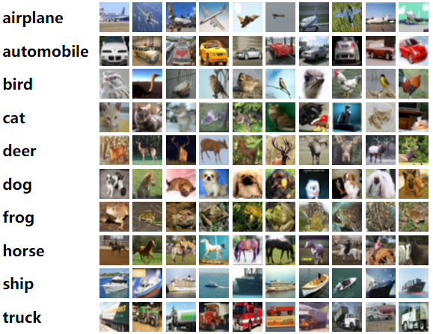

Рис. 41. Примеры изображений определенного класса из датасета CIFAR-10

### 6.2. Регистрация активности искусственных нейронов

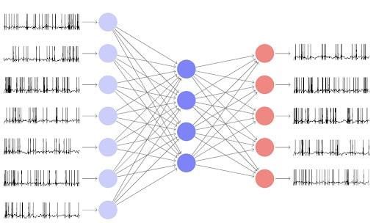

Рис. 42. Схематическое изображение архитектуры спайковой сети из LIF-нейронов

В качестве модели нейрона был выбран средний по сложности leaky integrate-and-fire нейрон. Для получения основных результатов мы использовали аналог знаменитой модели ResNet18, поскольку эта архитектура обеспечивала оптимальный компромисс между глубиной и скоростью инференса. Мы снова использовали LIF-нейроны с константой затухания мембраны, равной 0,9. Обученная сеть достигла точности 86% в наборе данных CIFAR10, что является очень хорошим результатом для SNN.

Специфика спайковых нейронных сетей, как и биологических, заключается в дискретности спайковых событий и, следовательно, их недифференцируемости (рис. 6.2). Это создает проблему для алгоритма обратного распространения ошибки, который не может назначать коэффициенты для обновления весов при обратном проходе. В данной работе мы используем решение, представленное в работе Eshraghian et al., 2023, на основе так называемого метода суррогатного градиента. Среди программных реализаций SNN были выбраны две наиболее известные и разработанные — библиотека SNNTorch (Eshraghian et al., 2023) и библиотека SpikingJelly (Fang et al. 2023).

Активность одиночного нейрона определялась по количеству спайков, которые нейрон производил за фиксированный период времени (100 отсчетов для сети на основе SNNtorch и 20 для сети на основе SpikingJelly). Активность была усреднена по всем каналам признаков и нормализована к диапазону [0,1].

Для записи активности сети в процессе распознавания изображений мы собрали данные о наличии/отсутствии спайка во все моменты времени при предъявлении сети тестового набора изображений CIFAR-10 (10000 картинок). Мы собрали данные на разных этапах обучения сети, чтобы отследить процесс формирования репрезентаций в ней.

### 6.3. Снижение размерности пространства активности SNN

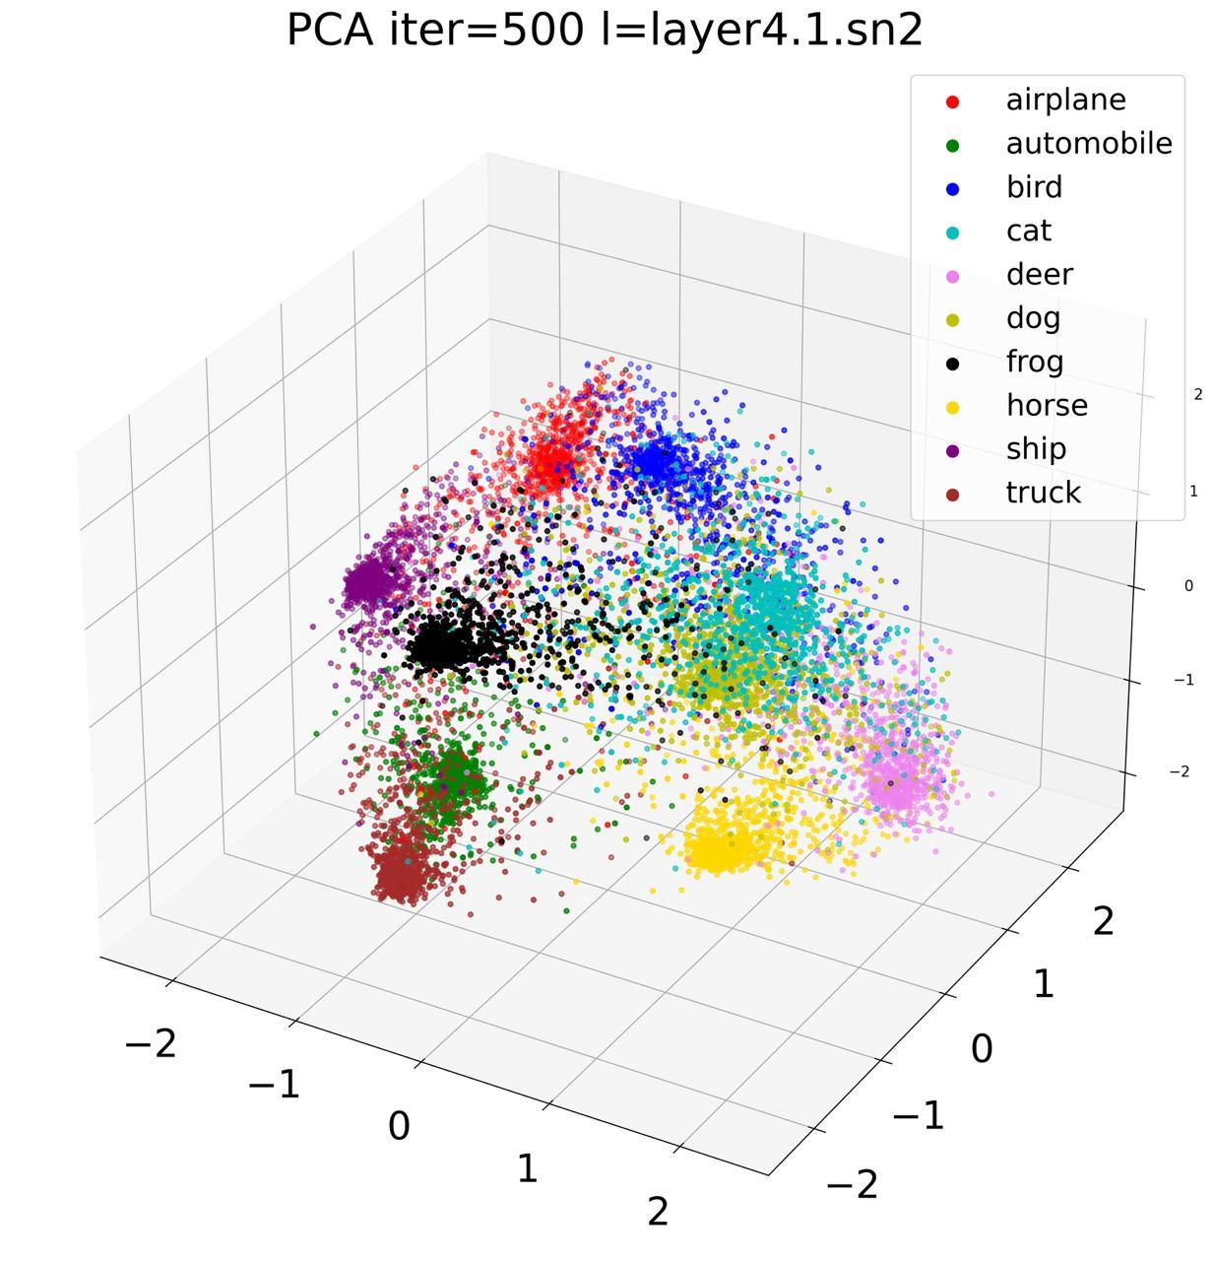

Рис. 43. Структура активности последнего слоя SNN на 500-й итерации обучения сети, полученная методом PCA. Цвета соответствуют меткам классов изображений.

Для получения интерпретируемой картины активаций внутри сети мы построили вложения ее послойной активности (N-мерного вектора активаций, где N - число нейронов в данном слое) в трехмерное пространство с помощью метода анализа принципиальных компонент (PCA). В таком пространстве паттерны активаций разных нейронов кластеризуются в группы, соответствующие изображениям одного класса. Близость кластеров между собой приблизительно отражает схожесть изображений в соответствующих классах (см. рис. 6.3).

Эти вложения имеют разную структуру в зависимости от слоя и степени обученности модели. Например, в первых слоях кластерная структура остается слабо выраженной даже на последних итерациях обучения, а в последних проявляется уже на ранних этапах тренировки (см. рис. 6.4).

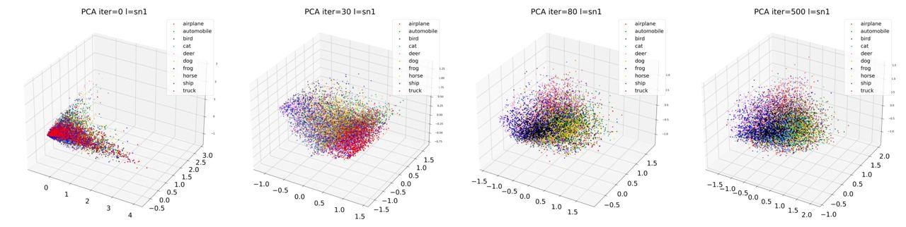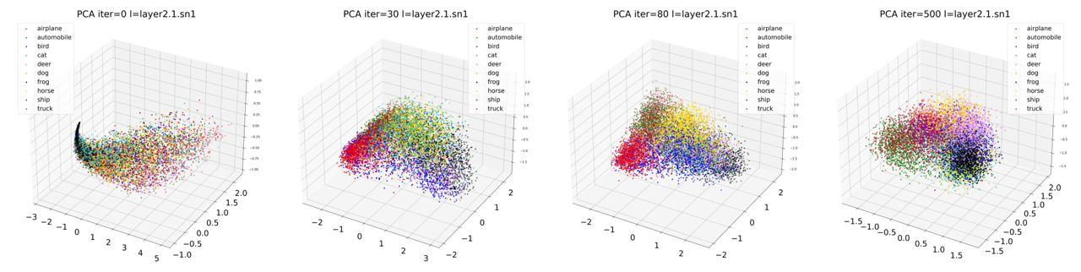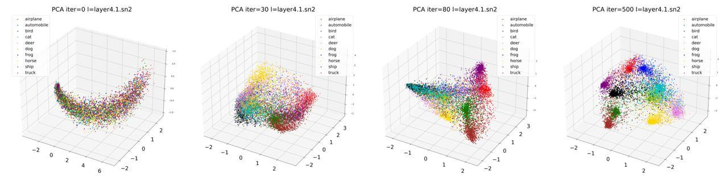

Рис. 44. Динамика латентного пространства активности разных слоев SNN по мере обучения сети, полученная методом PCA. Верхний ряд: первый слой, средний ряд: промежуточный слой, нижний ряд: последний слой. Цвета соответствуют меткам классов изображений.

### 6.4. Анализ структуры латентного пространства активности сети

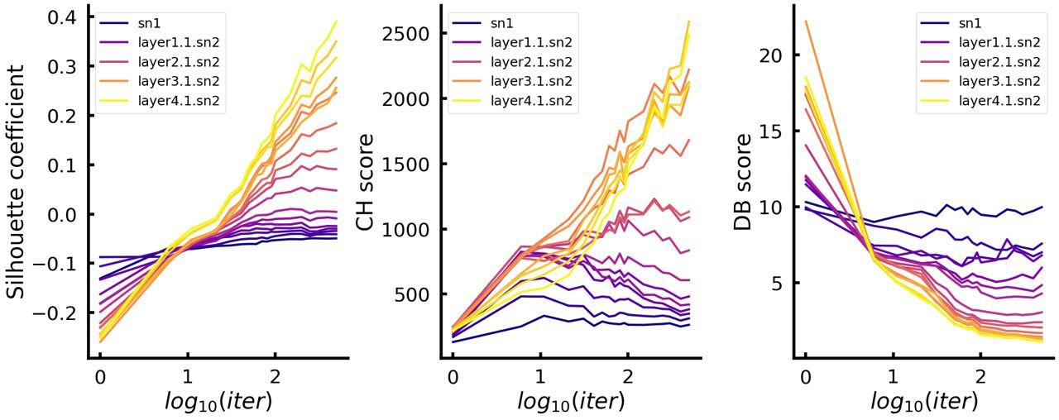

Рис. 45. Зависимость метрик кластеризации без учителя латентного пространства активности SNN в зависимости от эпохи обучения для разных слоев сети. Слои показаны цветом. Слева: коэффициент силуэта, в центре: Calinski–Harabasz index, справа: Davies–Bouldin index.

Важным для понимания внутренней структуры репрезентаций внутри нейронной сети является вопрос о том, в какой момент в ней формируются переход от “размытого” латентного пространства к отдельным репрезентациям разных классов изображений. Чтобы количественно охарактеризовать этот переход, мы рассчитали метрики кластеризации без учителя на данных PCA-вложений послойной активности SNN в процессе обучения (см. рис. 45).

Результаты показывали, что кластеризация в последних нескольких слоях спайковой сети происходит равномерно: латентное пространство становится все более разделенным на отдельные домены. С другой стороны, нетривиальный результат был получен в первых слоях: качество кластеризации увеличивается до определенного момент в обучении сети, после чего начинает стагнировать или падает.

Мы связываем этот результат с т.н. теорией информационного бутылочного горлышка (Information bottleneck theory, Shwartz-Ziv, Tishby 2017), согласно которой обучений нейронной сети происходит в две фазы. В ходе первой модель учится предсказывать правильные метки классов, а во второй - делать это эффективно, обрезая избыточную информацию. Мы считаем, что “исчезновение” кластеризации активности из первых и промежуточных слоев SNN может быть указанием на вторую фазу “оптимизации” сети, в ходе которой селективность к классу сосредотачивается в последних слоях.

# 

# Заключение

Таким образом, нами были выполнены все поставленные перед Лабораторией в отчетном году задачи. Прежде всего, в 2024 году был существенно расширен арсенал инструментов анализа нейронной селективности, ранее разработанных в Лаборатории. Был проведен анализ временных задержек между нейронной активностью и поведением животного, который позволил расширить круг рассматриваемых когнитивно селективных нейронов. Также были разработаны новые инструменты работы с мультиселективными нейронами, которые позволяют отделить нейроны, действительно участвующие в работе нескольких функциональных систем, от артефактов анализа.

Основные усилия Лаборатории были направлены на поиск потенциальных решений текущих проблем ИИ в закономерностях и механизмах естественных когнитивных систем с целью закладывания основ для следующих поколений искусственных когнитивных систем.

Традиционно основное направление исследований в области ИИ было сосредоточено на повышении его устойчивости, обобщающей способности и эффективности, что привело к существенному прогрессу в этих аспектах. Однако, наряду с этим стремлением к совершенствованию, существует направление исследований, посвященное преднамеренному снижению функциональности ИИ. Этот, на первый взгляд, парадоксальный подход не только представляет собой интеллектуальный вызов, но и имеет практическую ценность. В связи с этим, в 2024 году мы применили новый подход, связанный с оценкой возможности возникновения селективных нейронов в мозге, при «атаке» на нейронную сеть – ее повреждении в модели нейродегенерации. Мы показали, что нейродегенерация нарушает формирование селективности нейронов относительно разных аспектов поведения и окружающей среды. При этом, неожиданно для нас, изменения, вызванные нейродегенерацией, разнонаправленны. Нейродегенерация сопровождалась снижением количества нейронов, отражающих аллоцентрические аспекты поведения - например, селективных относительно положения в отдельных зонах арены; но при этом также увеличением количества нейронов, селективных относительно некоторых эгоцентрических аспектов поведения - например, побежек и скорости движения. Для некоторых аспектов, особенно связанных с построением когнитивной карты среды, число селективных нейронов снижается, что, возможно, отражает процесс, аналогичный “нейронной эрозии”, предложенной ранее для LLM. Увеличение количества селективных относительно эгоцентрических аспектов поведения нейронов, вероятно, является параллельным компенсаторным процессом в мозге животных с нейродегенерацией, и может отражать феномены “гиперкодирования” или “нейронного заполнения”, влияние которых также может быть проверено в искусственных нейронных архитектурах.

Одной из проблем систем искусственного интеллекта, ограничивающих их развитие на сегодняшний день, является потребность в огромных объемах обучающих выборок, которые зачастую трудоемко и проблематично собрать. При этом, известно, что биологическим когнитивным агентам для обучения аналогичным задачам требуются на порядки меньшие объемы тренировочных выборок, при этом биологическое обучение происходит значительно быстрее и эффективнее. Одним из известных феноменов биологического обучения, позволяющих повысить его эффективность его и сократить количество необходимых для формирования устойчивой памяти проб, является усиление памяти при расставленном обучении. В отчетном году нами были получены данные об эффективности расставленного и массированного обучения для формирования когнитивных карт в естественных нейронных сетях. Было показано, что все формы обучения приводят к формированию клетками гиппокампа когнитивных карт пространства со сходными свойствами. При этом, независимо от типа обучения у животных с нейродегенерацией по сравнению со здоровыми мышами были обнаружены нарушения активности клеток гиппокампа: повышенная неспецифическая к пространству активность нейронов при меньшей совокупной информативной емкости; уменьшенное количестве клеток места, а также меньшая их средняя взаимная информация, что выражалось в увеличенном количестве полей места на одну клетку места и в менее локализованных полях места. В 2025 году будет продолжено исследование эффективности различных форм обучения для формирования когнитивных карт в естественных нейронных сетях - для этого будут набраны дополнительные выборки животных; а также будет проведен анализ динамики формирования когнитивных карт пространства в ходе расставленного, массированного и однократного обучения. Кроме того, будет проведено сопоставление когнитивных карт на разных этапах обучения с когнитивными картами при извлечении ранее памяти для оценки степени ремэппинга и клеточного дрифта когнитивных карт при разных способах обучения у животных.

Известно, что искусственные нейронные сети недостаточно успешно справляются с задачами быстрого обучения новым концепциям и последующим использованием этого знания в новых задачах. Современные модели глубокого обучения демонстрируют ограниченные возможности в этом направлении, поскольку часто требуют больших объёмов данных и неэффективны в условиях изменяющейся среды. С другой стороны, животные, и в особенности человек, способны быстро усваивать новые концепции, используя лишь несколько примеров, а затем использовать эти знания для решения новых когнитивных задач в других ситуациях. Одной из ключевых особенностей концептуальных нейронов является их способность кодировать связи между разными контекстами и объектами, обеспечивая когнитивную гибкость (Rolls, 2023): такие клетки могут участвовать в процессах генерализации опыта, что особенно важно для создания ИНС, способных к трансферному обучению (transfer learning) и формированию абстрактных понятий. В отчетном году были получены предварительные данные о нейросетевых механизмах возникновения и поддержания селективности концептуальных клеток мозга мышей в отношении новых объектов. Полученные нами результаты требуют дальнейших исследований для уточнения характера селективности выявленных нейронов и изучения временной динамики их формирования. Будет исследована скорость формирования концептуальных специализаций и стабильность поддержания селективности от сессии к сессии в зависимости от временного интервала предъявления объектов и степени новизны этих объектов.

В отчетном году в Лаборатории был продолжен начатый в 2022 году проект по исследованию механизмов поддержания рабочей памяти в естественных нейронных сетях. Поддержание памяти параллельно с осуществлением текущего поведения нейросети, а также задача формировать новую память, избегая переобучения и катастрофического забывания являются трудными проблемами в системах искусственного интеллекта. На коротких временных масштабах, до минут, считается, что память в биологических нейронных сетях поддерживается вообще без изменения весов связей, только за счет повторяющейся и длящейся электрической активности нейронов, вызванной некоторым стимулом во внешней среде, и продолжающейся даже после исчезновения самого стимула. Такая форма биологической памяти представляет особый интерес для систем искусственного интеллекта, так как по современным представлениям, она не требует изменения весов связей между нейронами, а обеспечивается только продолжающейся активностью нейронов после исчезновения стимула, вызвавшего эту активность. Мы показали, что предъявление дистрактора во время обучения на условный сигнал способно нарушить формирование ассоциации только в том случае, если обучение является следовым, то есть требует поддержания информации об условном сигнале в рабочей памяти до появления подкрепления. При этом, наличие дистрактора во время следового обучения не нарушает формирование ассоциации полностью, и соответственно, не приводит к развитию амнезии в отношении условного сигнала. Ассоциативная память только частично ослабляется, однако все равно переходит в устойчивую долговременную форму и способна манифестироваться в поведении животных. Таким образом, в естественных нейронных сетях рабочая память, поддерживаемая за счет повторяющейся и длящейся электрической активности нейронов после исчезновения вызвавшего эту активность стимула, является достаточно устойчивой к разрушающим воздействиям и способна поддерживаться даже при наличии конкурирующих стимулов, возмущающих активность нейронной сети. Мы предполагаем, что такая устойчивость связана с наличием специфических нейронов, отвечающих на условный сигнал и продолжающих свою активность даже после его исчезновения (наличие таких нейронов мы показали при выполнении проекта в 2023 году) - то есть, рабочая память не является свойством всей сети нейронов в целом, а поддерживается специальным режимом работы ее отдельных элементов, и за счет этого при возмущении активности всей нейрональной сети при предъявлении дистрактора рабочая память все равно способна сохраниться. Данное предположение будет проверено при выполнении проекта в 2025 году с помощью анализ кальциевой активности нейронов гиппокампа экспериментальных животных при следовом обучении на фоне предъявления дистрактора и без него.

Также в Лаборатории был продолжен проект по анализу активности искусственных спайковых сетей, как биологически правдоподобных моделей работы реальных нейронных сетей. В ходе проведенного популяционного анализа послойной активности спайковой сверточной сети была показана кластеризация латентного пространства активности на зоны, отвечающие изображениям разных классов. Нетривиальным результатом является распределение этой кластеризации по слоям: в то время как в последних слоях она равномерно возрастает на всем протяжении обучения сети, в первых и промежуточных слоях она со временем начинает уменьшаться. Мы предполагаем, что это связано с фазой оптимизации архитектуры сети, аналогом процесса прунинга в мозге, в ходе которого неоптимальные представления информации “вымываются” из нейронной сети.

# Опубликованные работы

1. N. Pospelov, O. Rogozhnikova, V. Plusnin, A. Ivanova, K. Toropova, O. Ivashkina, and K. Anokhin, “Effective dimensionality of neuronal population activity in hippocampus correlates with behavior,” in *2024 8th Scientific School Dynamics of Complex Networks and their Applications (DCNA)*, (IEEE), pp. 196–199, 2024
2. T. A. Zamorina, O. I. Ivashkina, K. A. Toropova, and K. V. Anokhin, “Inhibition of protein synthesis attenuates formation of traumatic memory and normalizes fear-induced c-fos expression in a mouse model of posttraumatic stress disorder,” *International Journal of Molecular Sciences*, vol. 25, no. 12, p. 6544, 2024.
3. V. Plusnin, O. Ivashkina, N. Pospelov, O. Rogozhnikova, N. Savelev, V. Sotskov, K. Toropova, and K. Anokhin, “Sphynx: An automated behavioral analysis tool for neuronal selectivity identification,” in 2024 Sixth International Conference Neurotechnologies and Neurointerfaces (CNN), (IEEE), pp. 156–159, 2024.
4. N. Savelev, O. Ivashkina, M. Pleskacheva, V. Plusnin, N. Pospelov, O. Rogozhnikova, V. Sotskov, K. Toropova, and K. Anokhin, “Local contrast elements of the arena floor modulate CA1 spatial mapping in mice,” in *2024 Sixth International Conference Neurotechnologies and Neurointerfaces (CNN)*, (IEEE), pp. 187–190, 2024.
5. O. Rogozhnikova, M. Solotenkov, O. Ivashkina, I. Fedotov, A. Fedotov, and K. Anokhin, “Novel optical probe for multi-region fiber photometry in mouse brain,” in 2024 Sixth International Conference Neurotechnologies and Neurointerfaces (CNN), (IEEE), pp. 171–174, 2024.
6. N. Pospelov, A. Chertkov, M. Beketov, I. Oseledets, and K. Anokhin, “Fast gradient-free activation maximization for neurons in spiking neural networks,” *Neurocomputing*, vol. 618, p. 129070, 2025.
7. M. Burtsev, K. Anokhin, and P. Bateson, “Facilitation of evolution by plasticity scales with phenotypic complexity,” *Animals*, vol. 14, p. 2804, 2024.

# Доклады на научных конференциях

1. 2024 "Язык когнитома" (Пленарный), автор: [Анохин](https://istina.msu.ru/workers/38224301/) К.В., XI научно-практическая конференция «Центральные механизмы речи», посвященная (120-летию) проф. Н.Н. Трауготт, Санкт-Петербург, ИЭФБ РАН, Россия, 18-21 ноября 2024
2. 2024 "Когнитом: от теории функциональных систем к теории когнитивных систем" (Пленарный), автор: Анохин К.В., Конференция с международным участием «СИСТЕМНЫЙ ПОДХОД В МЕДИЦИНЕ И ОБРАЗОВАНИИ», посвящённая Научной школе выдающегося физиолога академика П.К. Анохина, Москва, ФГБОУ ВО «Российский университет медицины» Минздрава России, Россия, 31 октября - 1 ноября 2024
3. 2024 Neurobiology of life-long traumatic memory (Устный), автор: Анохин К.В., VI Международная конференция Постгеном'2024. XI Российский симпозиум Белки и пептиды. Российско-Китайский конгресс, Москва, Россия, 29 октября - 2 ноября 2024
4. 2024 Fast gradient-free activation maximization for neurons in spiking neural networks (Устный), авторы: Поспелов Н., Чертков А., Бекетов М., Оселедец И.В., Анохин К.В., XXVI Международная научно-техническая конференция "Нейроинформатика-2024", Москва, Россия, 21-25 октября 2024
5. 2024 Biology of memory beyond the borders of the known (Приглашенный), автор: Анохин К.В., 2024 BRICS Neuroscience Symposium, Москва, Россия, 24-26 октября 2024
6. 2024 «Грани сознания в естественных и искусственных системах» (Пленарный), автор: Анохин К.В., Международная междисциплинарная конференция "Философия искусственного интеллекта. Искусственный интеллект и сознание", Москва, Президиум РАН, Россия, 23-24 октября 2024
7. 2024 «Гиперсетевой мозг: высшая нервная деятельность требует верхнего этажа нервной системы» (Устный), автор: Анохин К.В. "Нейрофизиология сознания"— заседание УС ИВНД и НФ РАН, посвященное памяти член-корреспондента РАН Алексея Михайловича Иваницкого, Москва, ИВНД РАН, Россия, 23 сентября 2024
8. 2024 Fast gradient-free activation maximization for neurons in spiking neural networks (Стендовый), авторы: Pospelov N., Chertkov A., Beketov M., Oseledets I., Anokhin K., FENS Forum 2024, Вена, Австрия, 25-29 июня 2024
9. 2024 СOGNITIVELY SPECIALIZED NEURONS IN SOCIAL TRANSMISSION OF FOOD PREFERENCE IN MICE (Стендовый), авторы: Plusnin V., Sotskov V., Pospelov N., Rogozhnikova O., Toropova K., Ivashkina O., Anokhin K., FENS Forum 2024, Вена, Австрия, 25-29 июня 2024
10. 2024 LINKS BETWEEN NOVELTY, C-FOS EXPRESSION AND HIPPOCAMPAL CALCIUM ACTIVITY IN MICE (Стендовый), авторы: Rogozhnikova O., Dokukin N., Ivanova A., Ivashkina O., Plusnin V., Saveliev N., Sotskov V., Toropova K., Anokhin K., FENS Forum 2024, Вена, Австрия, 25-29 июня 2024
11. 2024 THE EFFECTS OF ASSOCIATIVE LEARNING ON NEURONAL ACTIVITY AND FUNCTIONAL CONNECTIONS IN THE MOUSE BRAIN RESTING STATE NETWORKS (Стендовый), авторы: Toropova Ksenia A., Ivashkina Olga I., Ivanova Anna A., Anokhin Konstantin V., FENS Forum 2024, Вена, Австрия, 25-29 июня 2024
12. 2024 ASSOCIATION BETWEEN A PREVIOUSLY REMEMBERED CONTEXT AND AN AVERSIVE EXPERIENCE IS ACCOMPANIED BY REPEATED ACTIVATIONS OF THE SAME CONTEXT ENGRAM NEURONS THROUGHOUT THE BRAIN (Стендовый), авторы: Ivashkina Olga I., Toropova Ksenia A., Anokhin Konstantin V., FENS Forum 2024, Вена, Австрия, 25-29 июня 2024
13. 2024 "Cognitome - minimal conditions for its emergence" (Устный), автор: Анохин К.В., International Workshop: "Minimal Cognition: Brained or Brainless Biological Intelligence", Эриче, Сицилия, Италия, 9-14 июня 2024
14. 2024 "Algorithmic origins of subjective experience: predictions for its presence" (Приглашенный), автор: Анохин К.В., The second Animal Consciousness Conference "How to Study and Understand Non-Human Consciousness", Катманду, Непал, 4-9 мая 2024
15. 2024 BEARMIND: A PIPELINE FOR BATCH EXAMINATION & ANALYSIS OF RAW MINISCOPIC NEURAL DATA (Стендовый), авторы: Сотсков В.П., Поспелов Н.А., Плюснин В.В., Кирсанов А., Анохин К.В., FENS Forum 2024, Вена, Австрия, 25-29 июня 2024
16. 2024 «Эмерджентность в нейронных сетях искусственного и естественного интеллекта» (Приглашенный), автор: Анохин К.В., Международная конференция Data Fusion «Эпоха больших данных», Москва, Россия, 17-18 апреля 2024

# Литература

1. Alexos A., Tsai Y.-D., Domingo I., Pishgar M., Baldi P. Neural Erosion: Emulating Controlled Neurodegeneration and Aging in AI Systems, 2024, Arxiv.<https://arxiv.org/abs/2403.10596>
2. Bausch, M., Niediek, J., Reber, T.P. et al. Concept neurons in the human medial temporal lobe flexibly represent abstract relations between concepts. Nat Commun 12, 6164 (2021).
3. Beetz, M.J., Kraus, C. & el Jundi, B. Neural representation of goal direction in the monarch butterfly brain. Nat Commun 14, 5859 (2023)
4. Dong C, Madar AD, Sheffield MEJ. Distinct place cell dynamics in CA1 and CA3 encode experience in new environments. Nat Commun. 2021 May 20;12(1):2977.
5. Eshraghian J. K., War, M., Neftci E., Wang X., Lenz G., Dwived, G., Bennamoun M., Jeong D. S., Lu W. D. Training spiking neural networks using lessons from deep learning. Proceedings of the IEEE, vol. 111, no. 9, pp. 1016–1054, 2023.
6. Fang W. et al. SpikingJelly: An open-source machine learning infrastructure platform for spike-based intelligence.Sci. Adv.9,eadi1480(2023).
7. Garrett M., Manavi S., Roll K., Ollerenshaw D.R., Groblewski P.A., Ponvert N.D., Kiggins J.T., Casal L., Mace K., Williford A., Leon A., Jia X., Ledochowitsch P., Buice M.A., Wakeman W., Mihalas S., Olsen S.R. Experience shapes activity dynamics and stimulus coding of VIP inhibitory cells. eLife 9:e50340 (2020).
8. Ghassami A., Kiyavash N. Interaction Information for Causal Inference: The Case of Directed Triangle. CoRR abs/1701.08868 (2017).
9. Glas A, Hübener M, Bonhoeffer T, Goltstein PM. Spaced training enhances memory and prefrontal ensemble stability in mice. Curr Biol. 2021 Sep 27;31(18):4052-4061.e6
10. Ince R.A., Giordano B.L., Kayser C., Rousselet G.A., Gross J., Schyns P.G. A statistical framework for neuroimaging data analysis based on mutual information estimated via a gaussian copula. Hum Brain Mapp. 2017 Mar; 38(3), 1541-1573.
11. Lansner A., Fiebig F., Herman P. Fast Hebbian plasticity and working memory. Curr Opin Neurobiol. 2023. 83: 102809.
12. Lin L, Chen G, Kuang H, Wang D, Tsien JZ. Neural encoding of the concept of nest in the mouse brain. Proc Natl Acad Sci USA. 3;104(14):6066-71. (2007).
13. Moore J. A. et al. Dementia in convolutional neural networks: Using deep learning models to simulate neurodegeneration of the visual system. Neuroinformatics 21, 45–55 (2023).
14. Mozzachiodi R., Byrne J.H. More than synaptic plasticity: role of nonsynaptic plasticity in learning and memory. Trends Neurosci. 2010. 33(1): 17-26.
15. O'Leary TP, Brown RE. Visuo‐spatial learning and memory impairments in the 5xFAD mouse model of Alzheimer's disease: Effects of age, sex, albinism, and motor impairments. Genes, Brain and Behavior. 2022 Apr;21(4):e12794.
16. Pádua MS, Guil-Guerrero JL, Lopes PA. Behaviour Hallmarks in Alzheimer’s Disease 5xFAD Mouse Model. International Journal of Molecular Sciences. 2024 Jun 20;25(12):6766.
17. Pnevmatikakis EA, Giovannucci A. NoRMCorre: An online algorithm for piecewise rigid motion correction of calcium imaging data. Journal of neuroscience methods. 2017 Nov 1;291:83-94.
18. Quiroga R. Concept cells: the building blocks of declarative memory functions. *Nat Rev Neurosci* 13, 587–597 (2012).
19. Rigotti M., Barak O., Warden M. et al. The importance of mixed selectivity in complex cognitive tasks.Nature 497, 585–590 (2013).
20. Rolls E.T. Hippocampal spatial view cells, place cells, and concept cells: View representations. Hipp Vol. 33, Iss. 5, 667-687 (2023).
21. Rutishauser U., Aflalo T., Rosario E.R., Pouratian N., Andersen R.A. Single-Neuron Representation of Memory Strength and Recognition Confidence in Left Human Posterior Parietal Cortex. Neuron, Volume 97, Issue 1, 209 - 220.e3 (2018).
22. Sheintuch L, Rubin A, Brande-Eilat N, Geva N, Sadeh N, Pinchasof O, Ziv Y. Tracking the same neurons across multiple days in Ca2+ imaging data. Cell reports. 2017 Oct 24;21(4):1102-15.
23. Shwartz-Ziv, R. Tishby, N. Opening the Black Box of Deep Neural Networks via Information, 2017, Arxiv.<https://arxiv.org/abs/1703.00810>
24. Skaggs WE, McNaughton BL, Wilson MA, Barnes CA. Theta phase precession in hippocampal neuronal populations and the compression of temporal sequences. Hippocampus. 1996;6(2):149-72.
25. Smolen P, Zhang Y, Byrne JH. The right time to learn: mechanisms and optimization of spaced learning. Nat Rev Neurosci. 2016 Feb;17(2):77-88
26. Snyder MC, Qi KK, Yartsev MM. Neural representation of human experimenters in the bat hippocampus. Nature Neuroscience. 2024 Sep;27(9):1675-9.
27. Sotskov VP, Pospelov NA, Plusnin VV, Anokhin KV. Calcium Imaging Reveals Fast Tuning Dynamics of Hippocampal Place Cells and CA1 Population Activity during Free Exploration Task in Mice. Int J Mol Sci. 2022 Jan 7;23(2):638.
28. Sreenivasan K.K., Curtis C.E., D'Esposito M. Revisiting the role of persistent neural activity during working memory. Trends Cogn Sci. 2014. 18(2):82-89.
29. Tapia C.C., Tyukin I., Makarov V.A. Universal principles justify the existence of concept cells. *Sci Rep* 10, 7889 (2020).
30. Tuladhar, A., Moore, J. A., Ismail, Z. & Forkert, N. D. Modeling neurodegeneration in silico with deep learning. Frontiers in Neuroinformatics 15, 748370 (2021).
31. Zhang, Y., Rózsa, M., Liang, Y. et al. Fast and sensitive GCaMP calcium indicators for imaging neural populations. Nature 615, 884–891 (2023).